Государственный стандарт СССР ГОСТ 8717.1-84
"Ступени железобетонные и бетонные. Конструкция и размеры"
(утв. постановлением Госстроя СССР от 23 апреля 1984 г. N 58)

Reinforced concrete and concrete steps.and dimensions

Срок введения 1 января 1986 г.

См. также ГОСТ 8717.0-84* "Ступени железобетонные и бетонные. Технические условия"

Несоблюдение стандарта преследуется по закону
1. Настоящий стандарт распространяется на железобетонные и бетонные ступени, предназначенные для устройства внутренних и наружных лестниц зданий и сооружений, и устанавливает конструкцию ступеней, а также арматурных и закладных изделий к ним.
2. Ступени должны удовлетворять всем требованиям ГОСТ 8717.0-84 и требованиям, изложенным в соответствующих пунктах настоящего стандарта.
3. Положение закладных изделий и монтажных петель в бетонных ступенях должно соответствовать указанному на черт. 01.0.00 СБ и 02.0.00 СБ.
4. Положение арматурных сеток, закладных изделий и монтажных петель в железобетонных ступенях должно соответствовать указанному на черт. 03.0.00 СБ-11.0.00 СБ.
5. Спецификация арматурных и закладных изделий на одну ступень приведена на черт. 01.0.00-11.0.00.
6. Форма и размеры арматурных сеток должны соответствовать указанным на черт. 00.1.00 СБ-00.3.00 СБ, а закладных изделий и монтажных петель - на черт. 00.4.00-00.9.00.
7. Спецификация стали на арматурное изделие приведена на черт. 00.1.00-00.3.00, а на закладное изделие и монтажную петлю - на черт. 00.4.00-00.9.00.
8. Ведомость расхода стали на ступени приведена на черт. 00.0.00ВМС.
9. Закладные изделия марки M1 предназначены для восприятия горизонтальной нормативной нагрузки на поручни ограждения 0,49 кН (50 кгс/м), марок М2, М3 и М5 - 1,47 кН (150 кгс/м).
10. Марки ступеней на чертежах настоящего стандарта приведены без указания вида бетона и отделки верхних лицевых поверхностей ступеней.
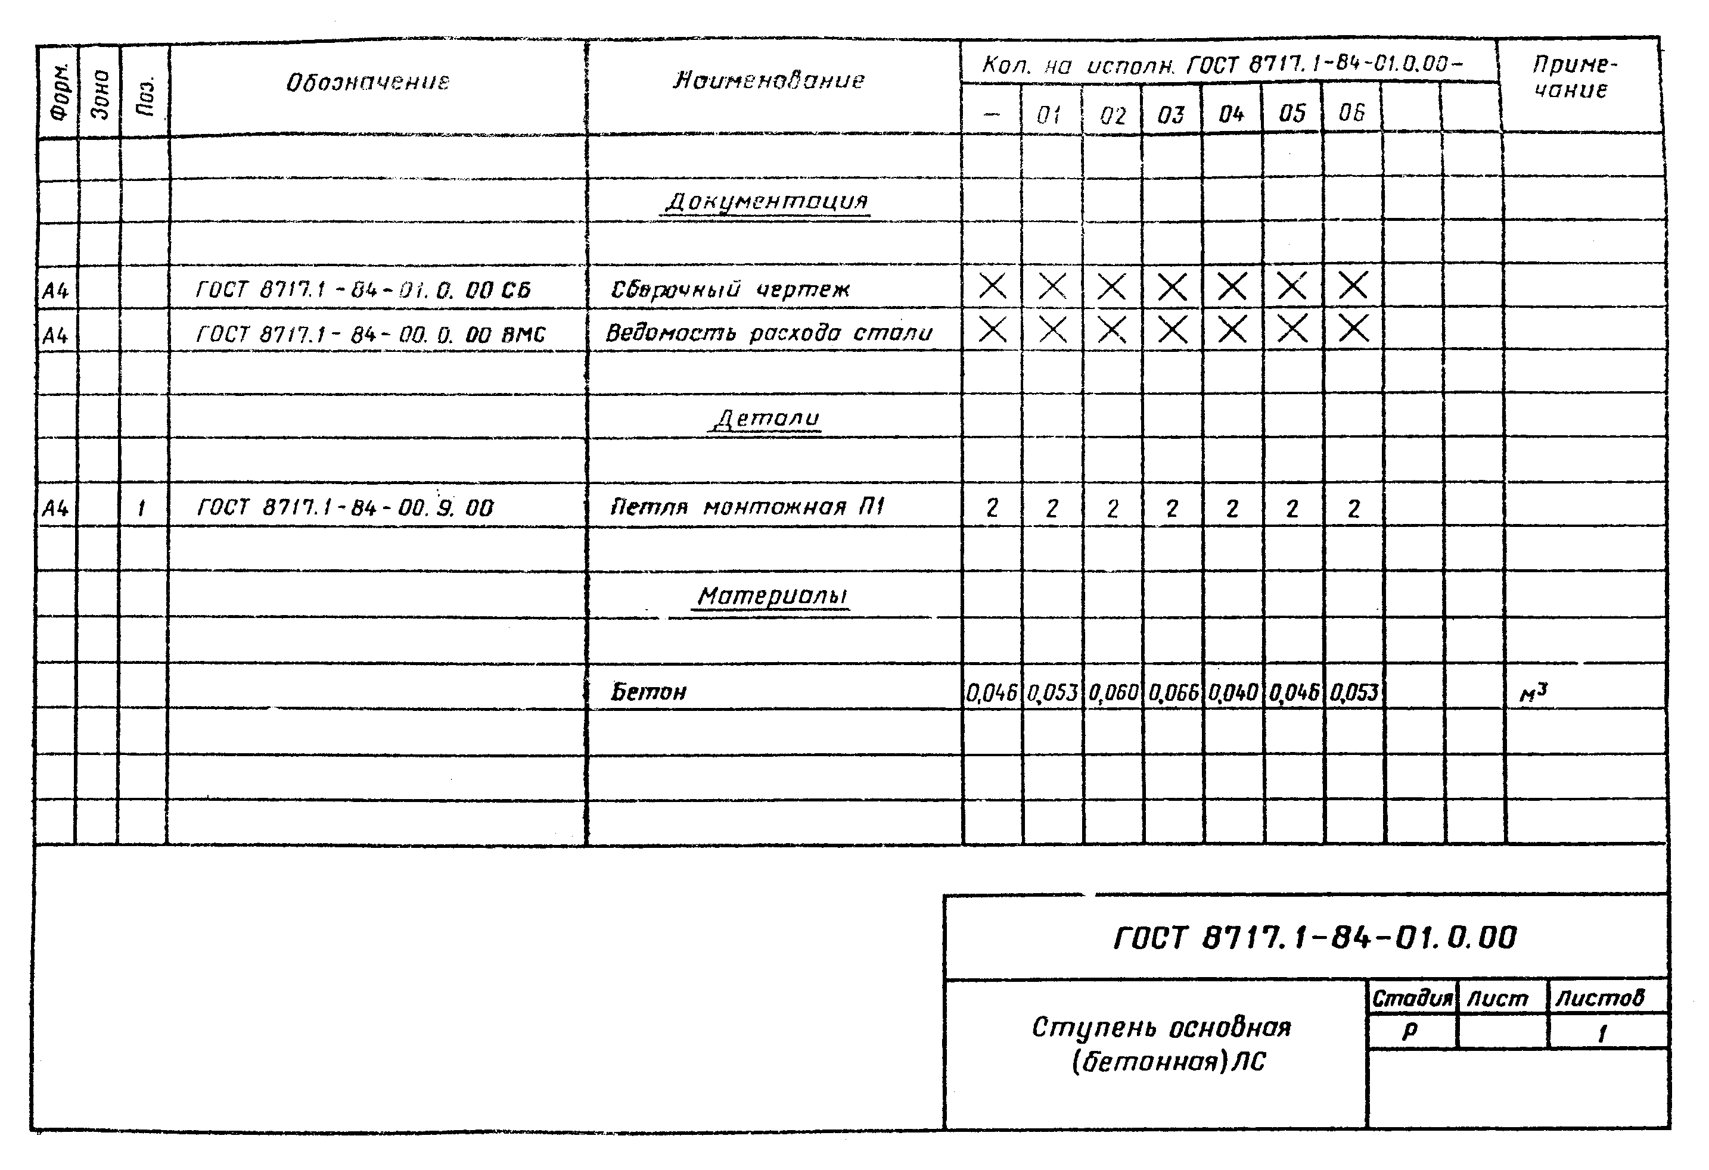

"ГОСТ 8717.1-84-01.0.00. Ступень основная (бетонная) ЛС"
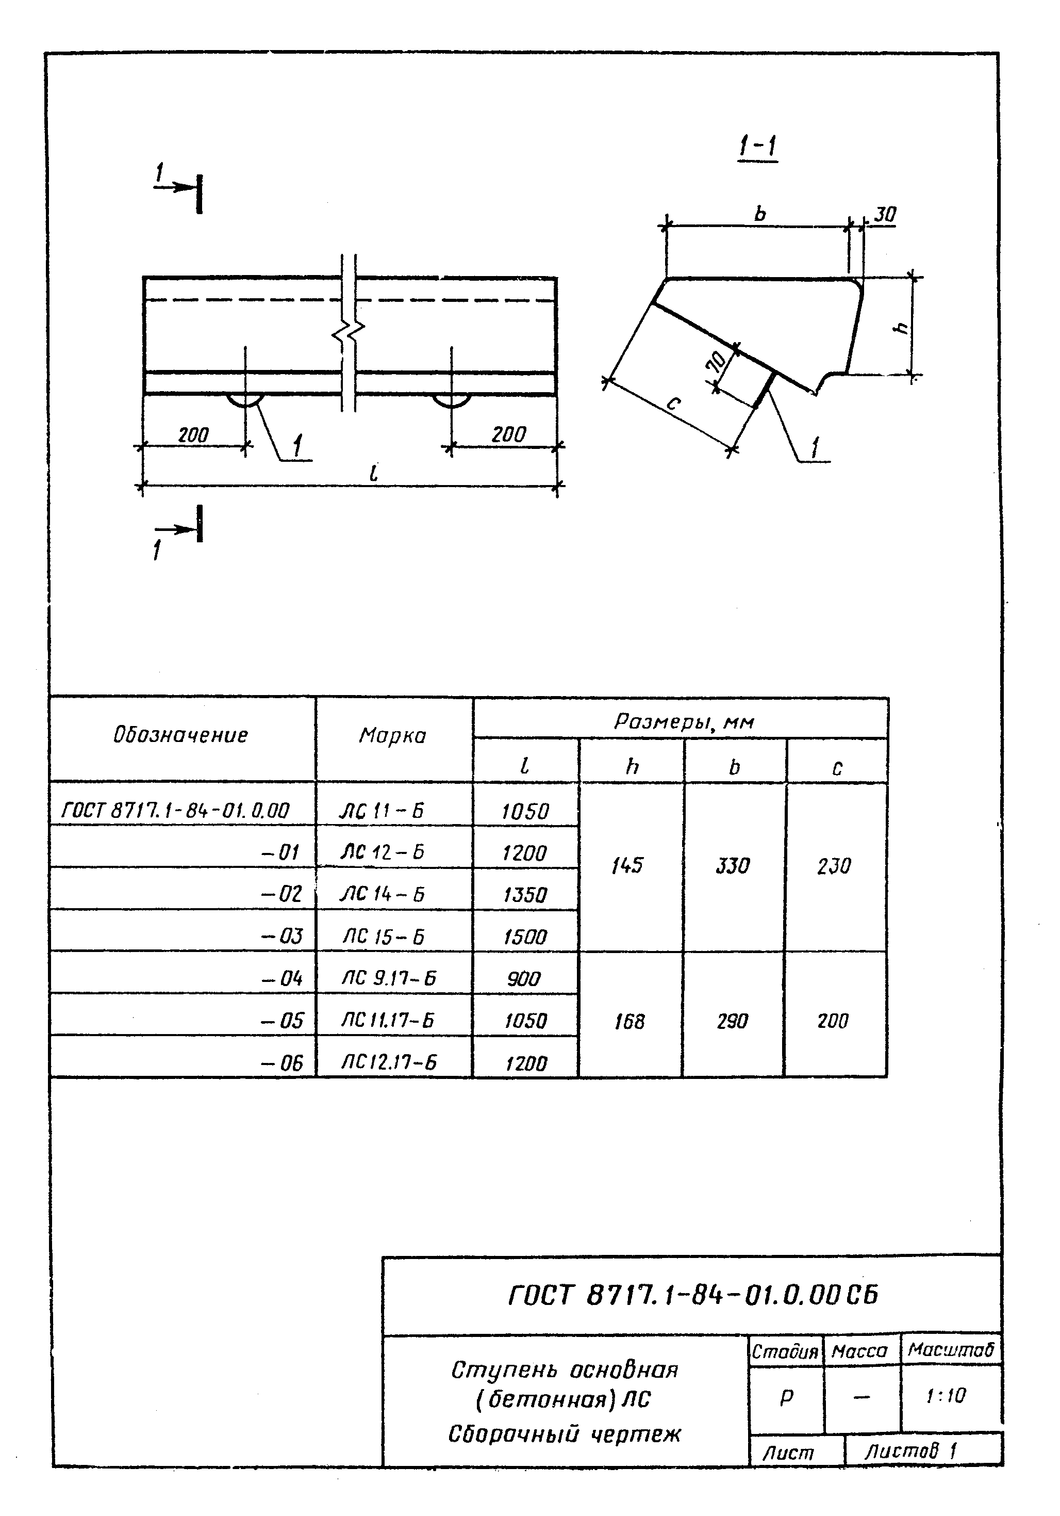

"ГОСТ 8717.1-84-01.0.00 СБ. Ступень основная (бетонная) ЛС. Сборочный чертеж"
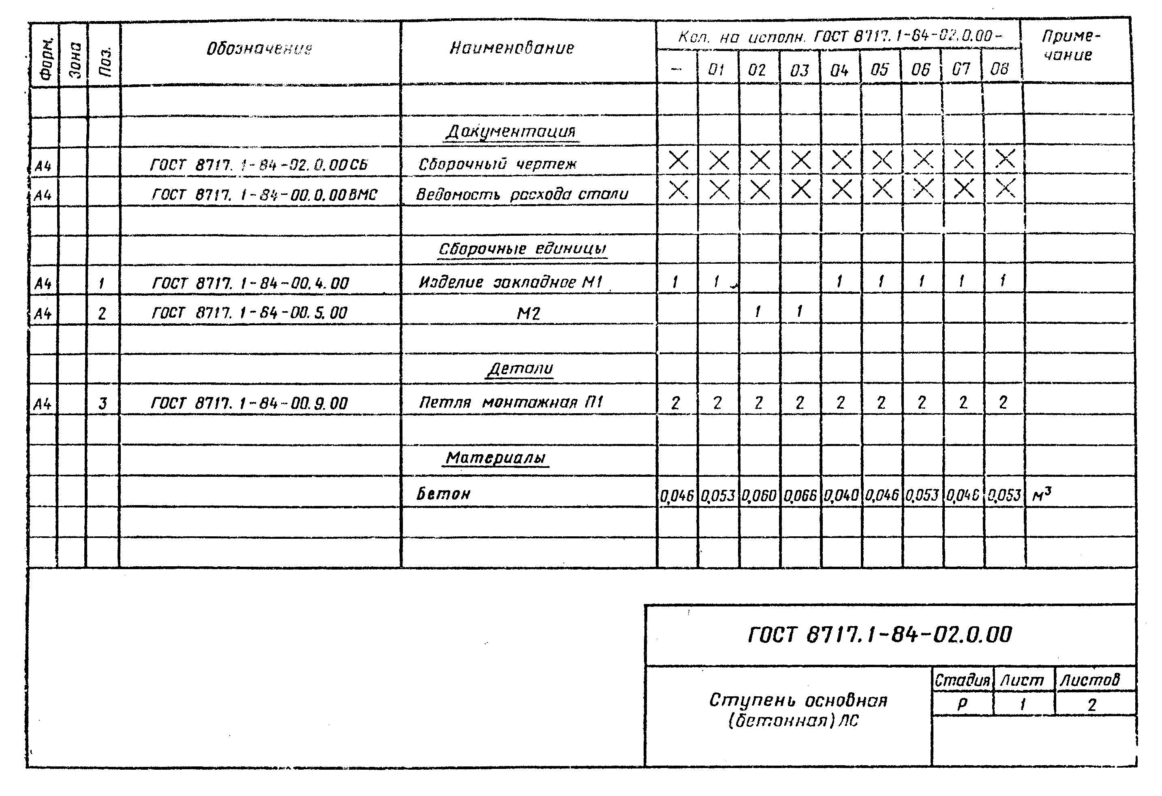

"ГОСТ 8717.1-84-02.0.00. Ступень основная (бетонная) ЛС. Лист 1"
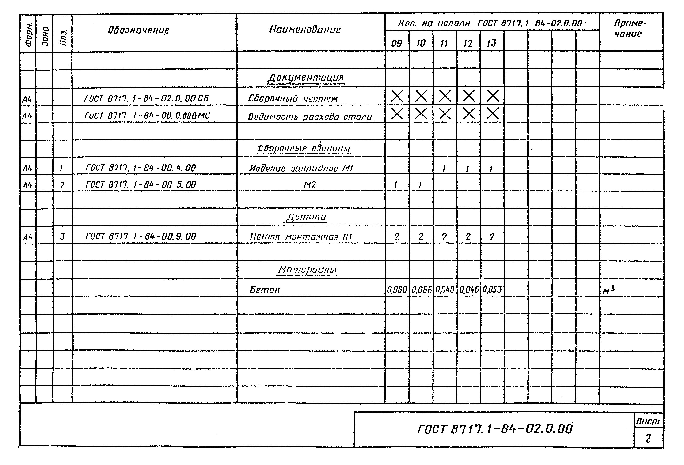

"ГОСТ 8717.1-84-02.0.00. Лист 2"
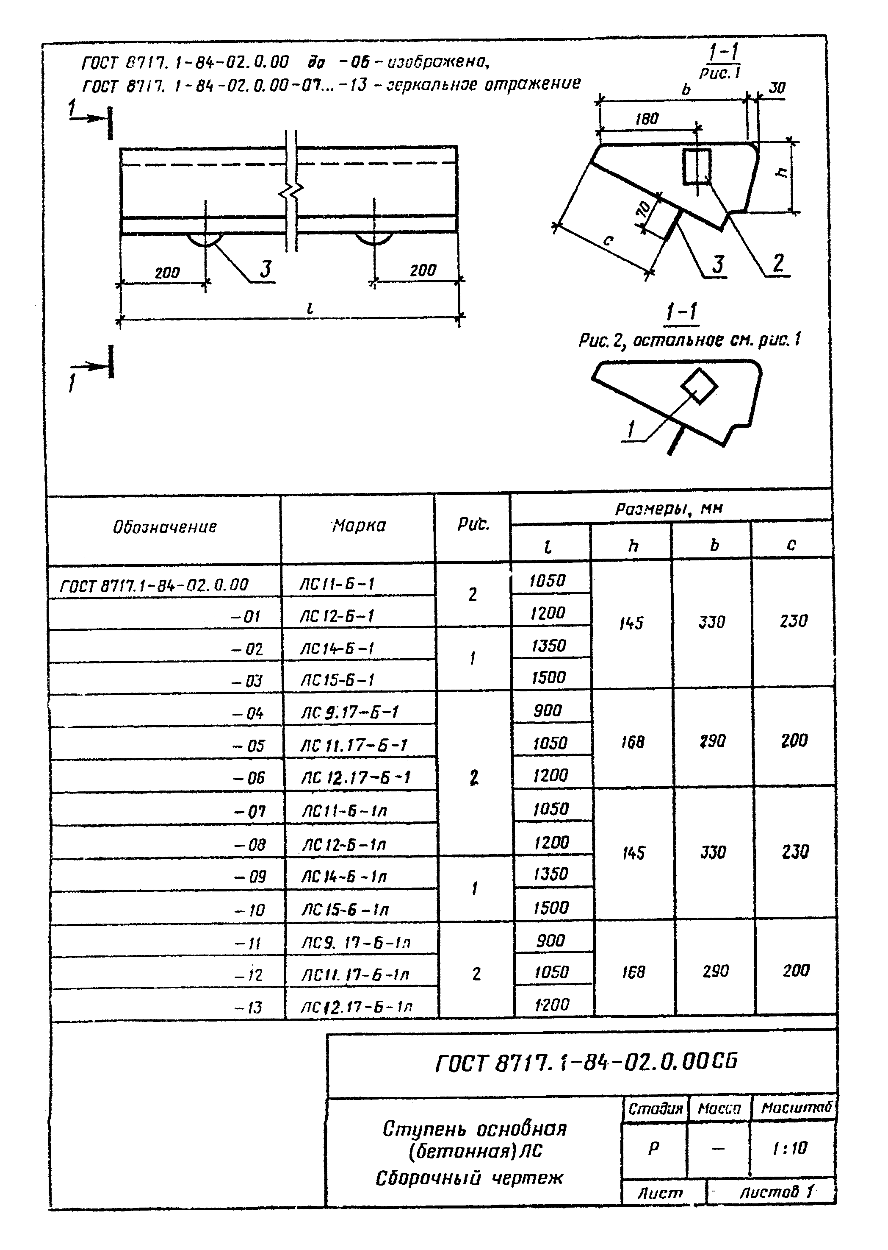

"ГОСТ 8717.1-84-02.0.00 СБ. Ступень основная (бетонная) ЛС. Сборочный чертеж"
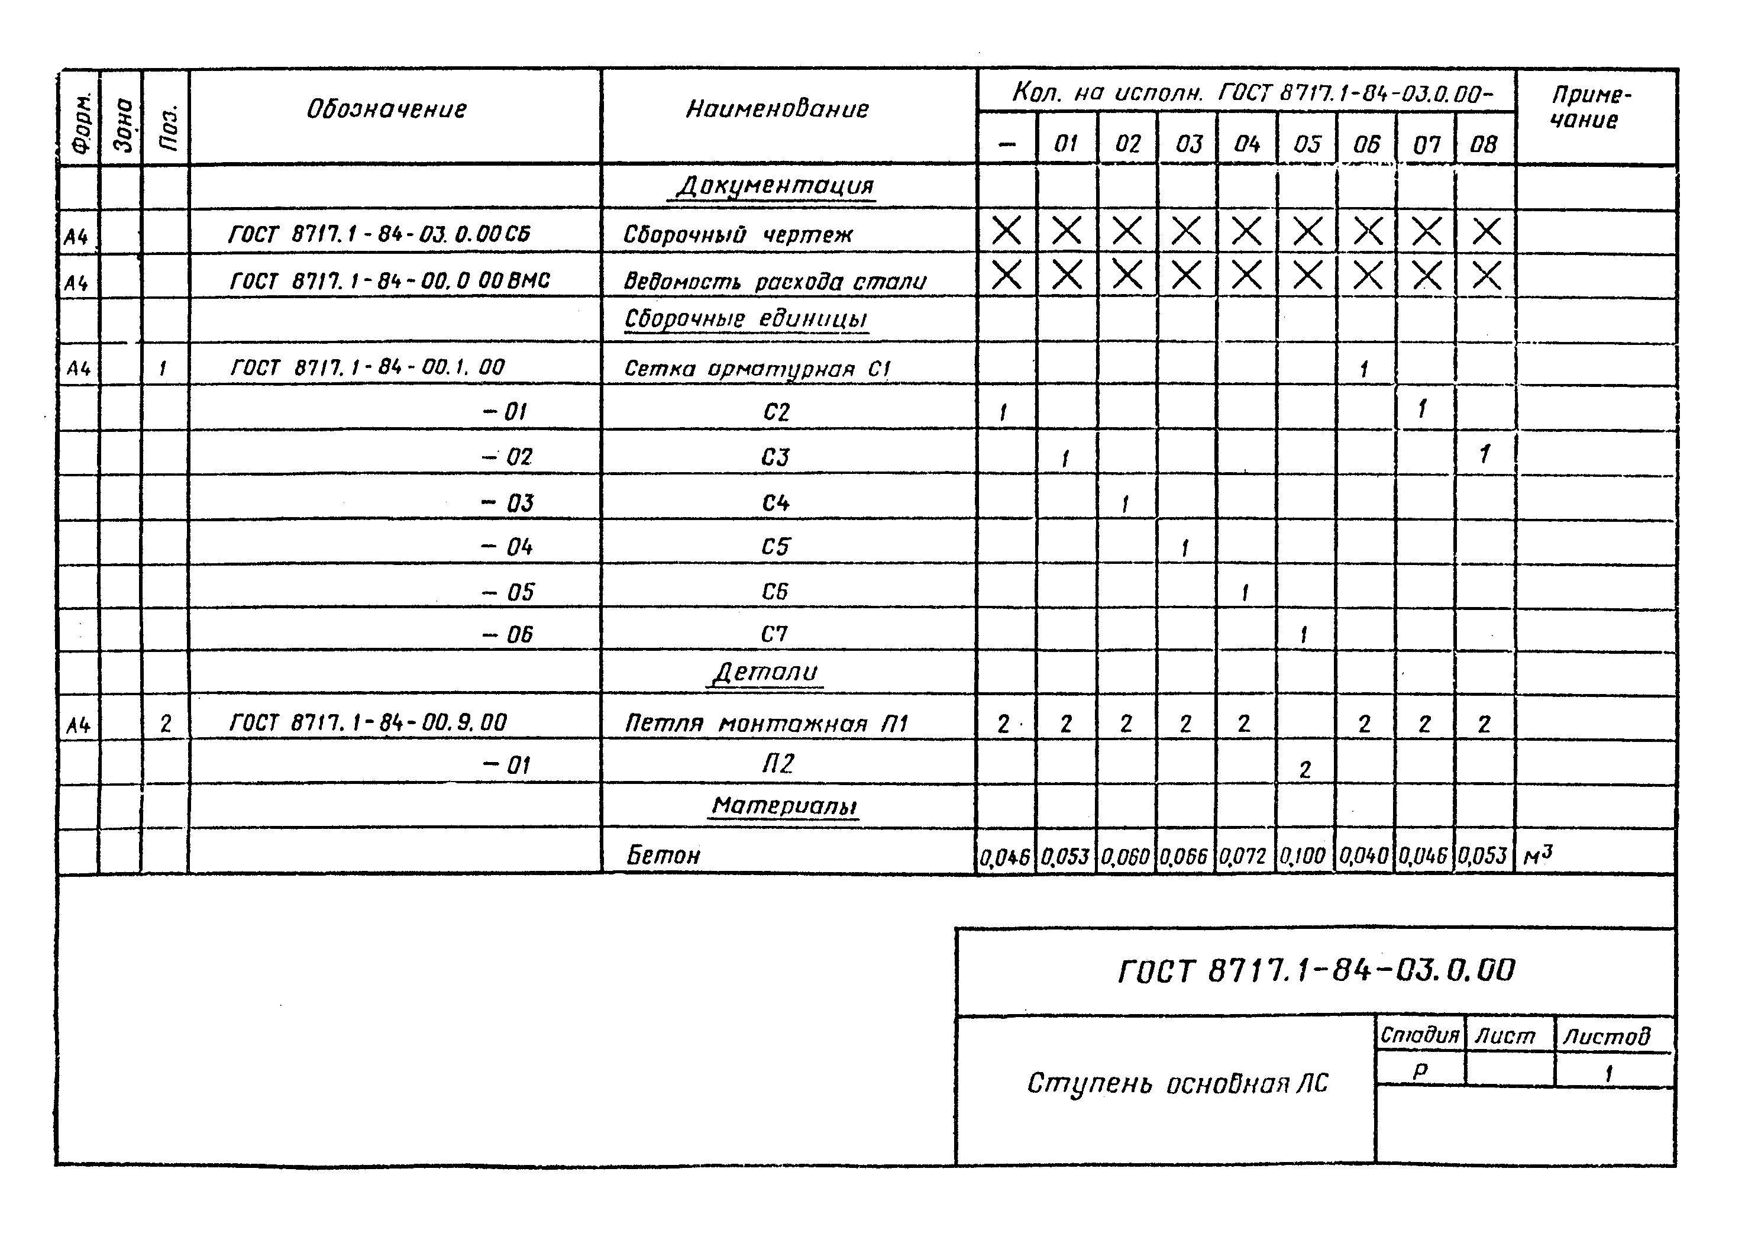

"ГОСТ 8717.1-84-03.0.00. Ступень основная ЛС"
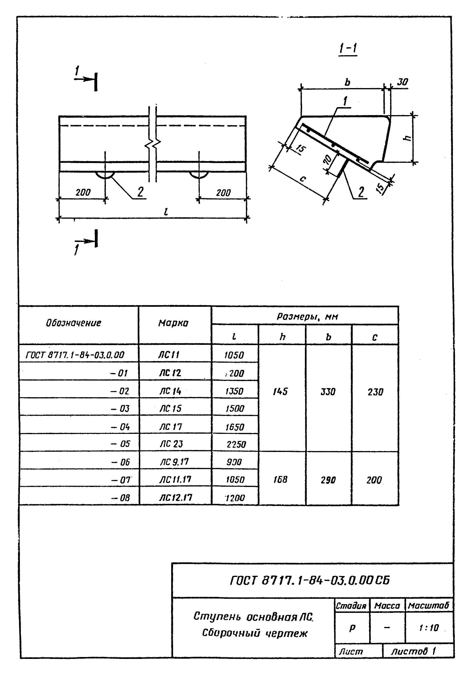

"ГОСТ 8717.1-84-03.0.00 СБ. Ступень основная (бетонная) ЛС. Сборочный чертеж"
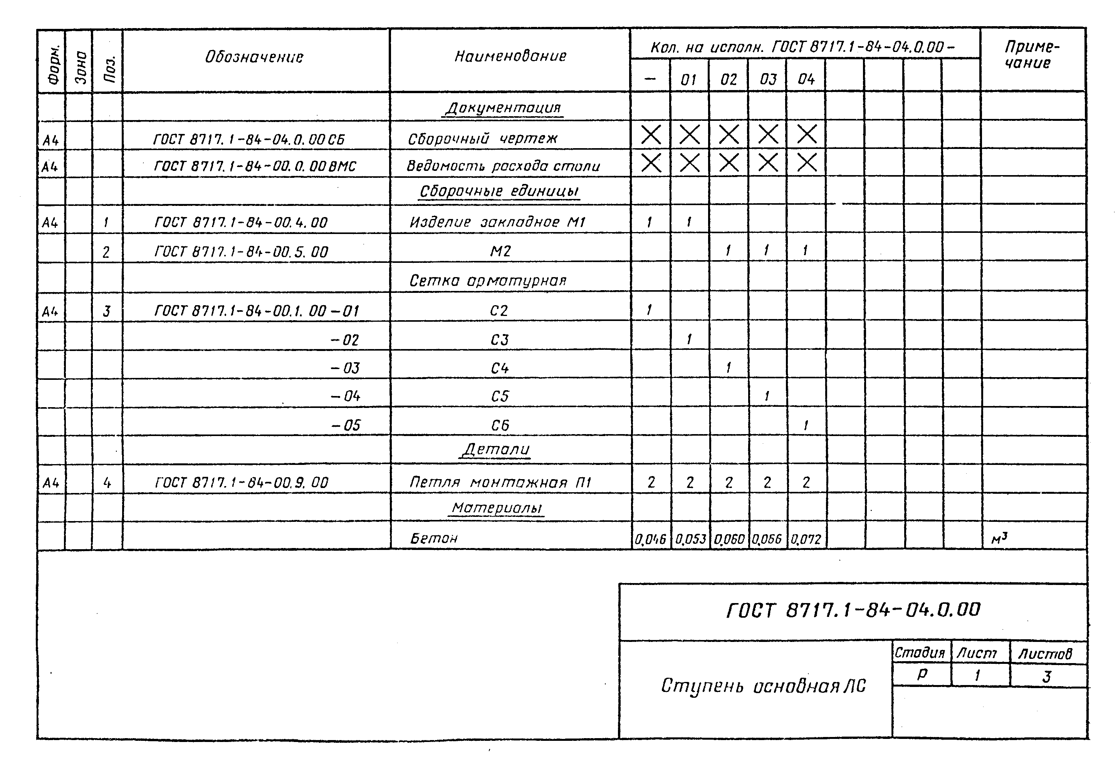

"ГОСТ 8717.1-84-04.0.00. Ступень основная ЛС. Лист 1"
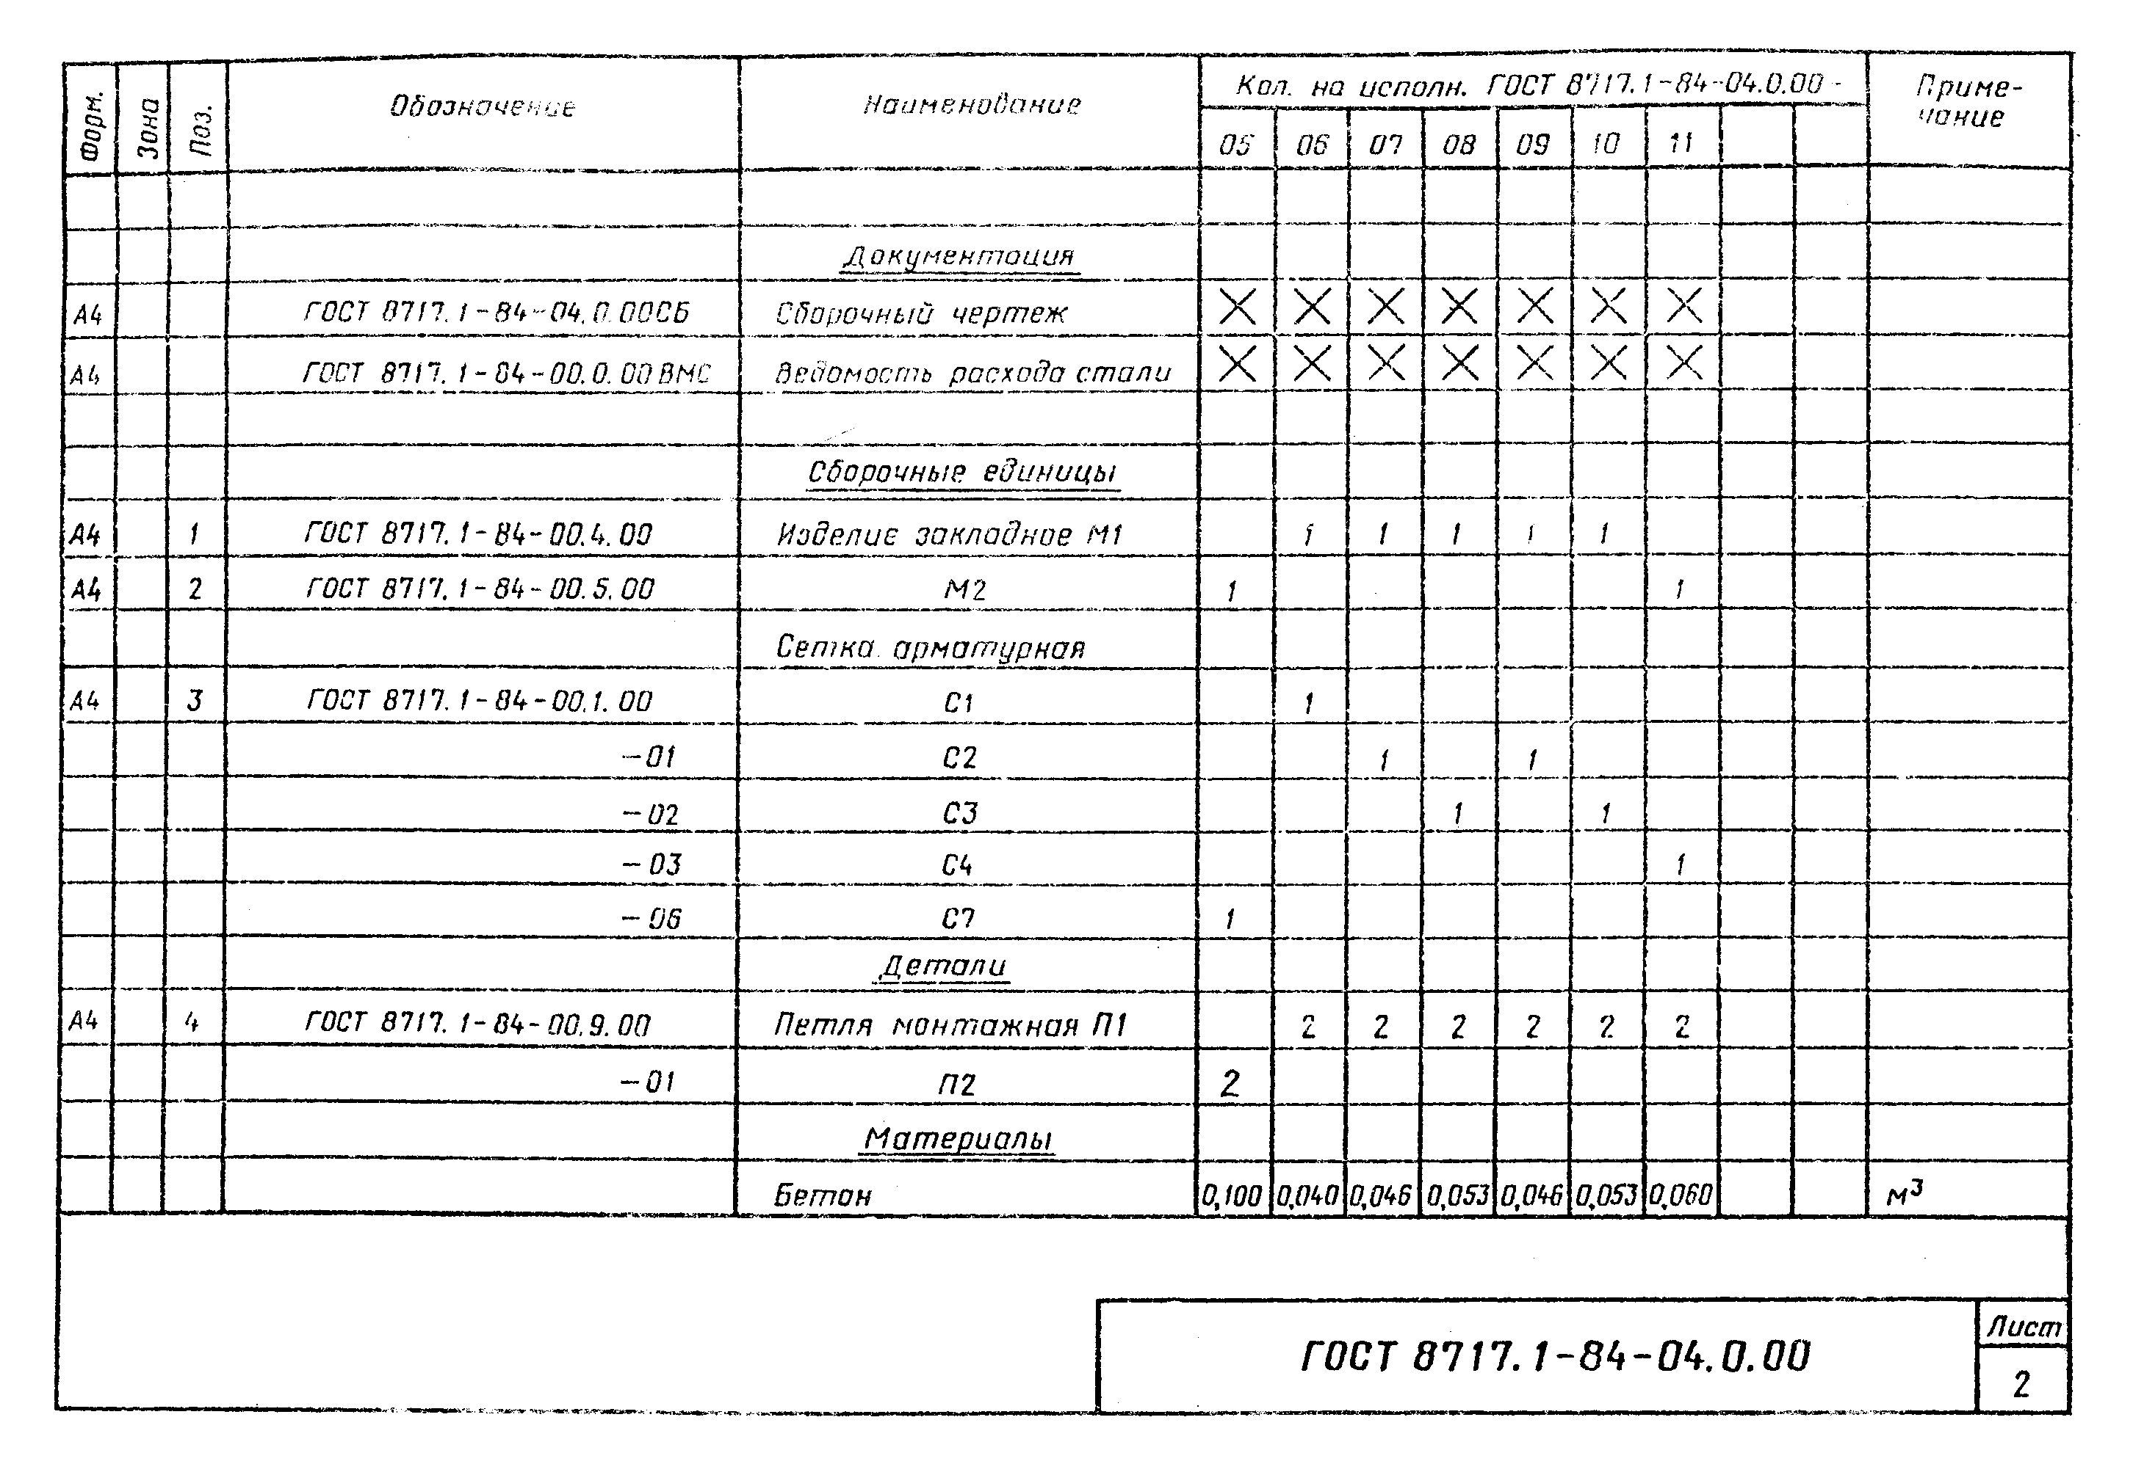

"ГОСТ 8717.1-84-04.0.00. Лист 2"
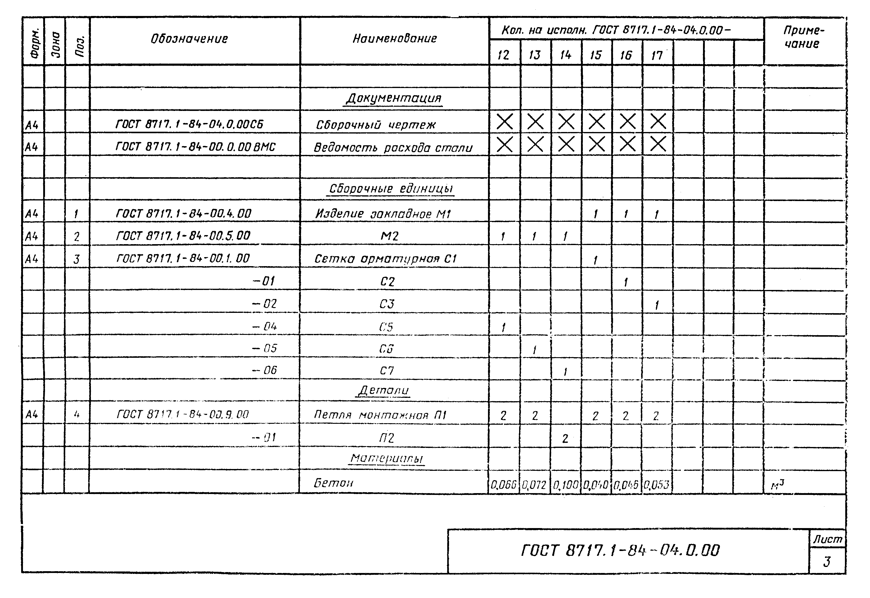

"ГОСТ 8717.1-84-04.0.00. Лист 3"
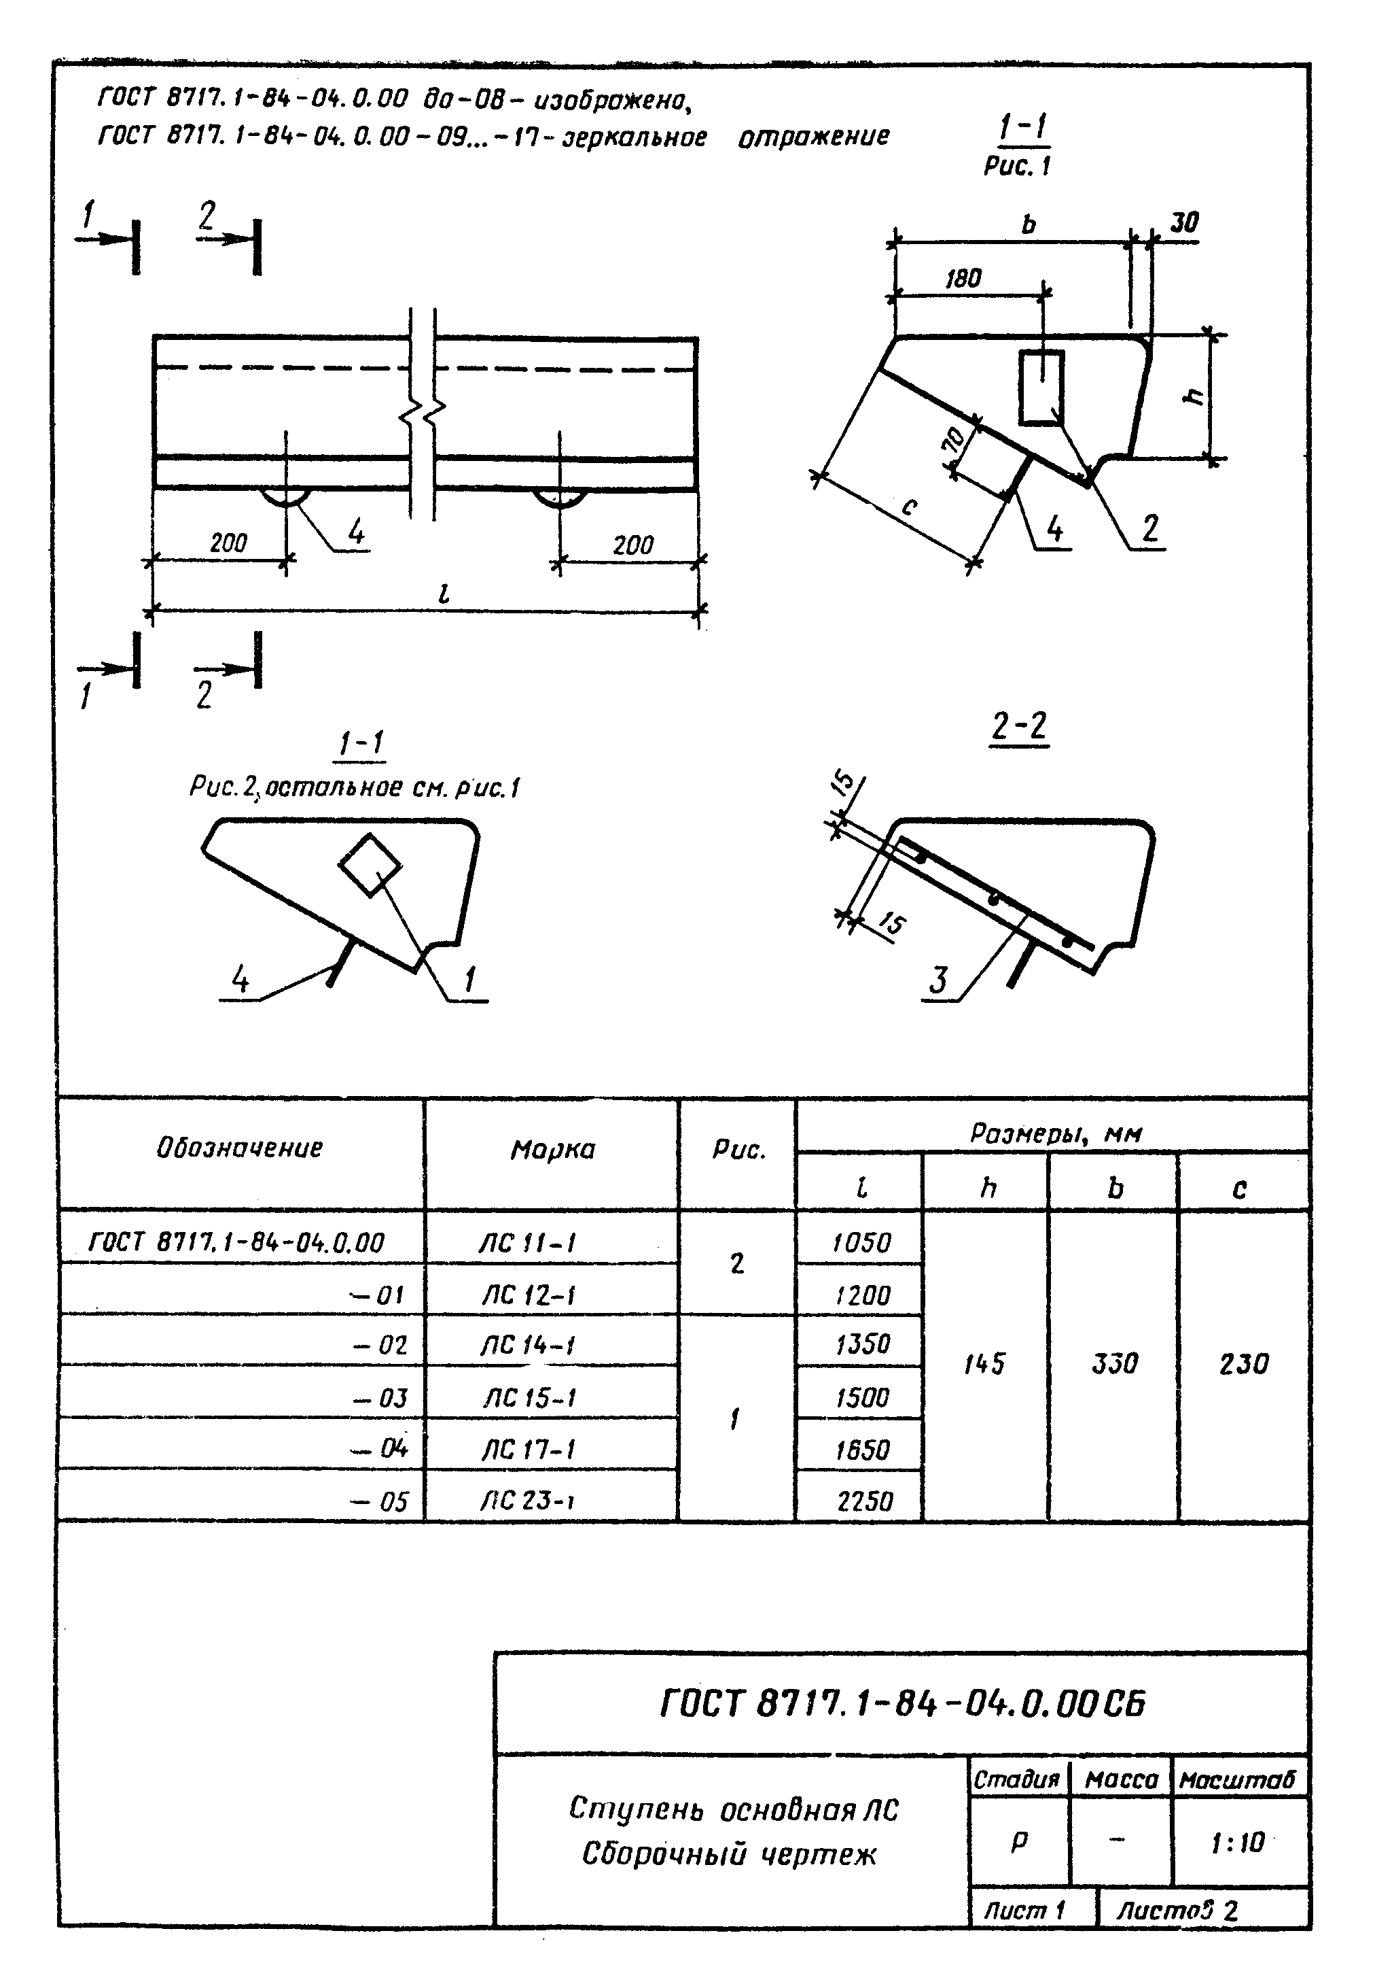

"ГОСТ 8717.1-84-04.0.00 СБ. Ступень основная ЛС. Сборочный чертеж. Лист 1"
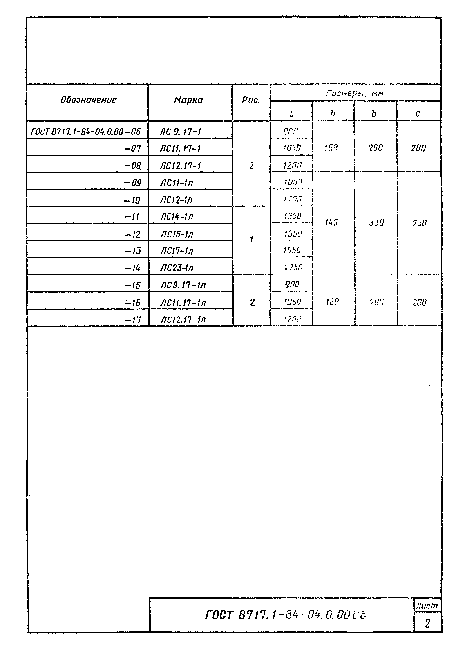

"ГОСТ 8717.1-84-04.0.00 СБ. Лист 2"
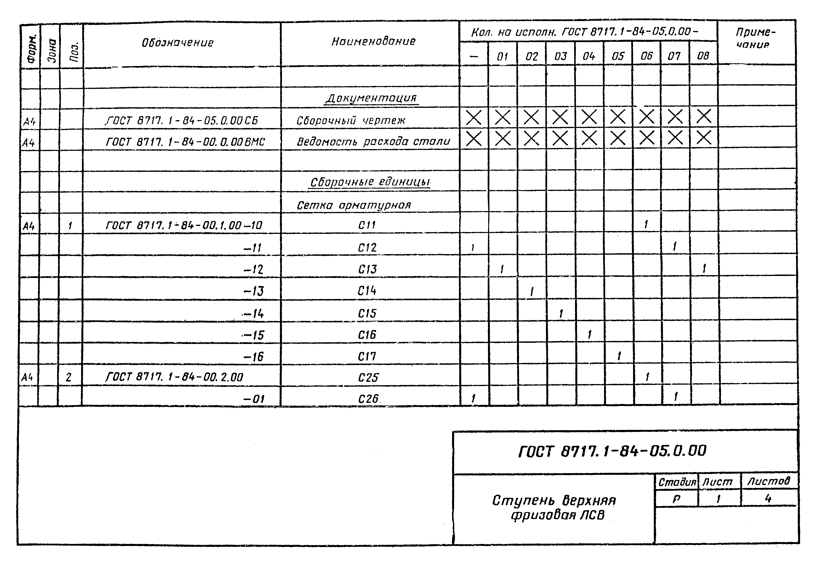

"ГОСТ 8717.1-84-05.0.00. Ступень верхняя фризовая ЛСВ. Лист 1"
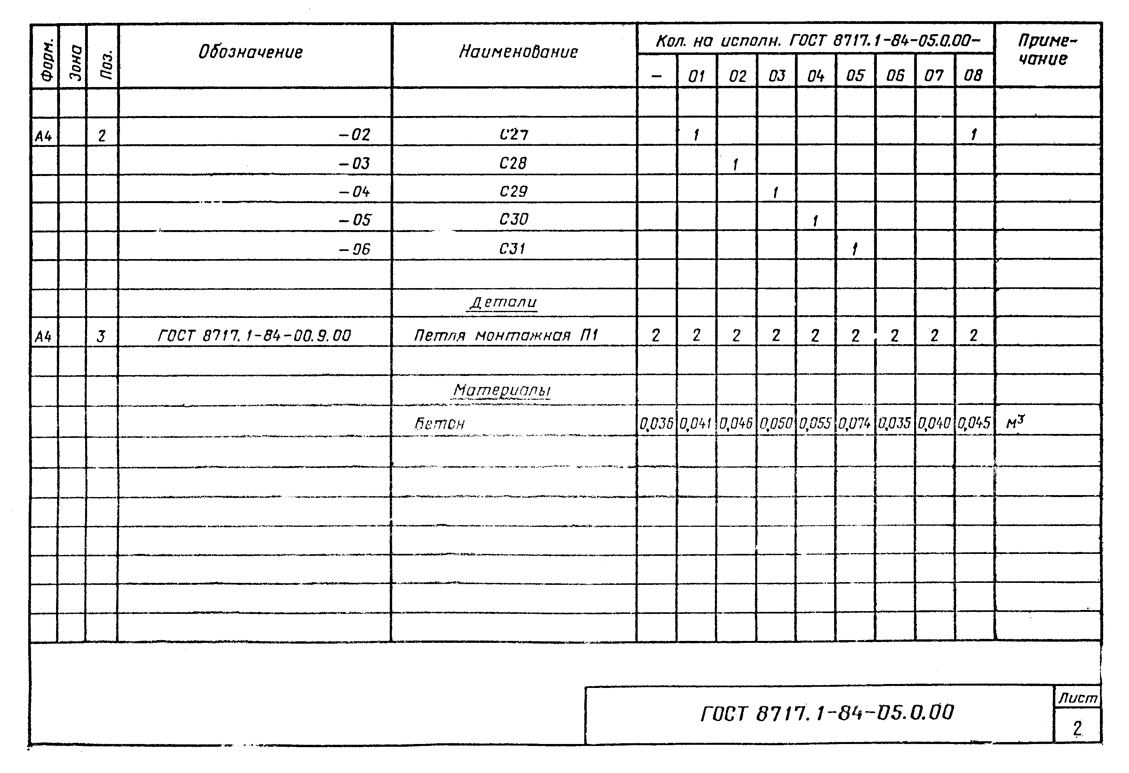

"ГОСТ 8717.1-84-05.0.00. Лист 2"
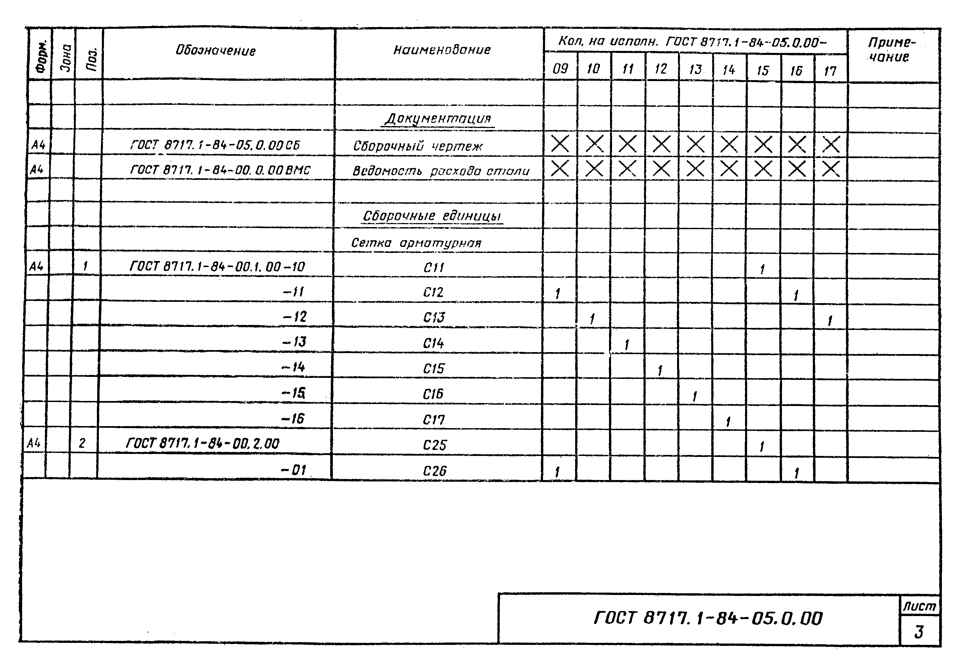

"ГОСТ 8717.1-84-05.0.00. Лист 3"
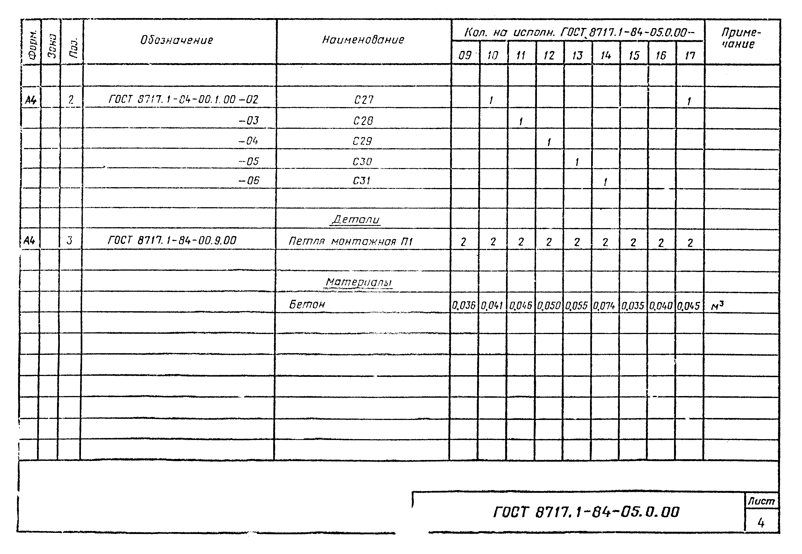

"ГОСТ 8717.1-84-05.0.00. Лист 4"
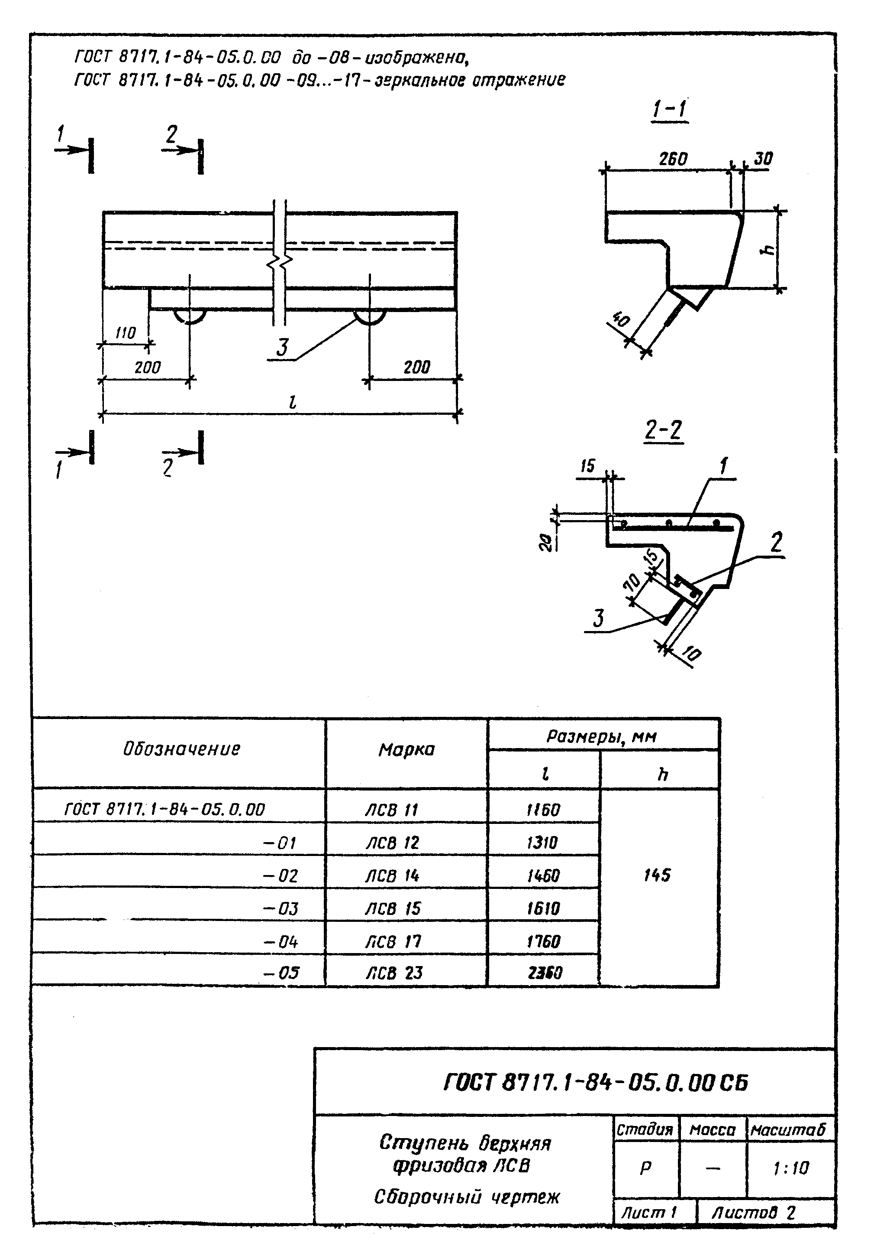

"ГОСТ 8717.1-84-05.0.00 СБ. Ступень верхняя фризовая ЛСВ. Сборочный чертеж. Лист 1"
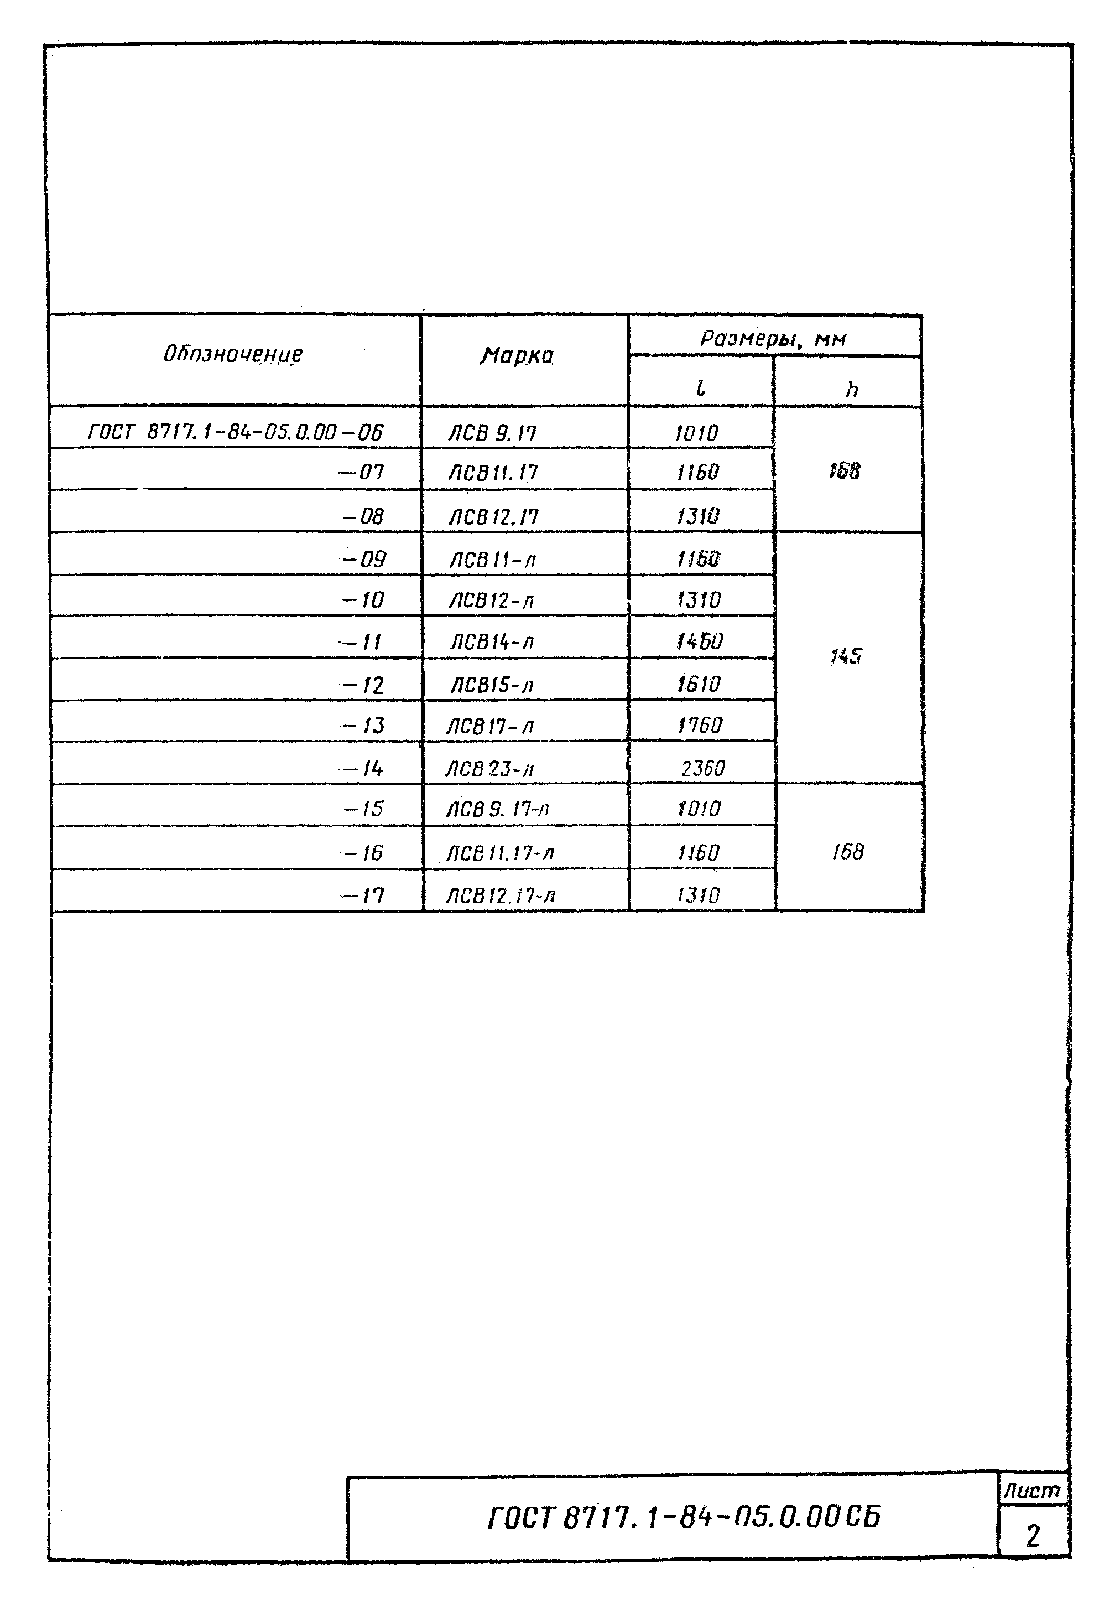

"ГОСТ 8717.1-84-05.0.00 СБ. Лист 2"
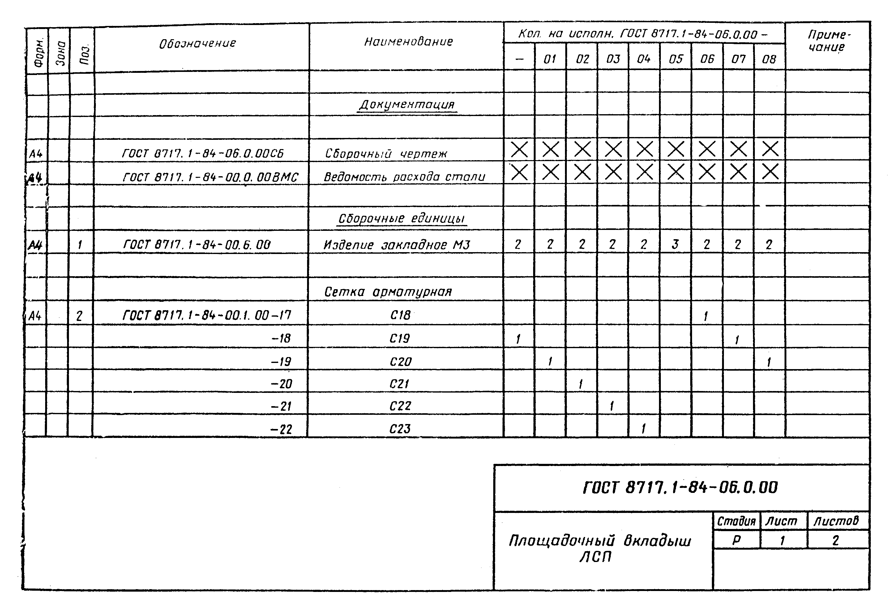

"ГОСТ 8717.1-84-06.0.00. Площадочный вкладыш ЛСП. Лист 1"
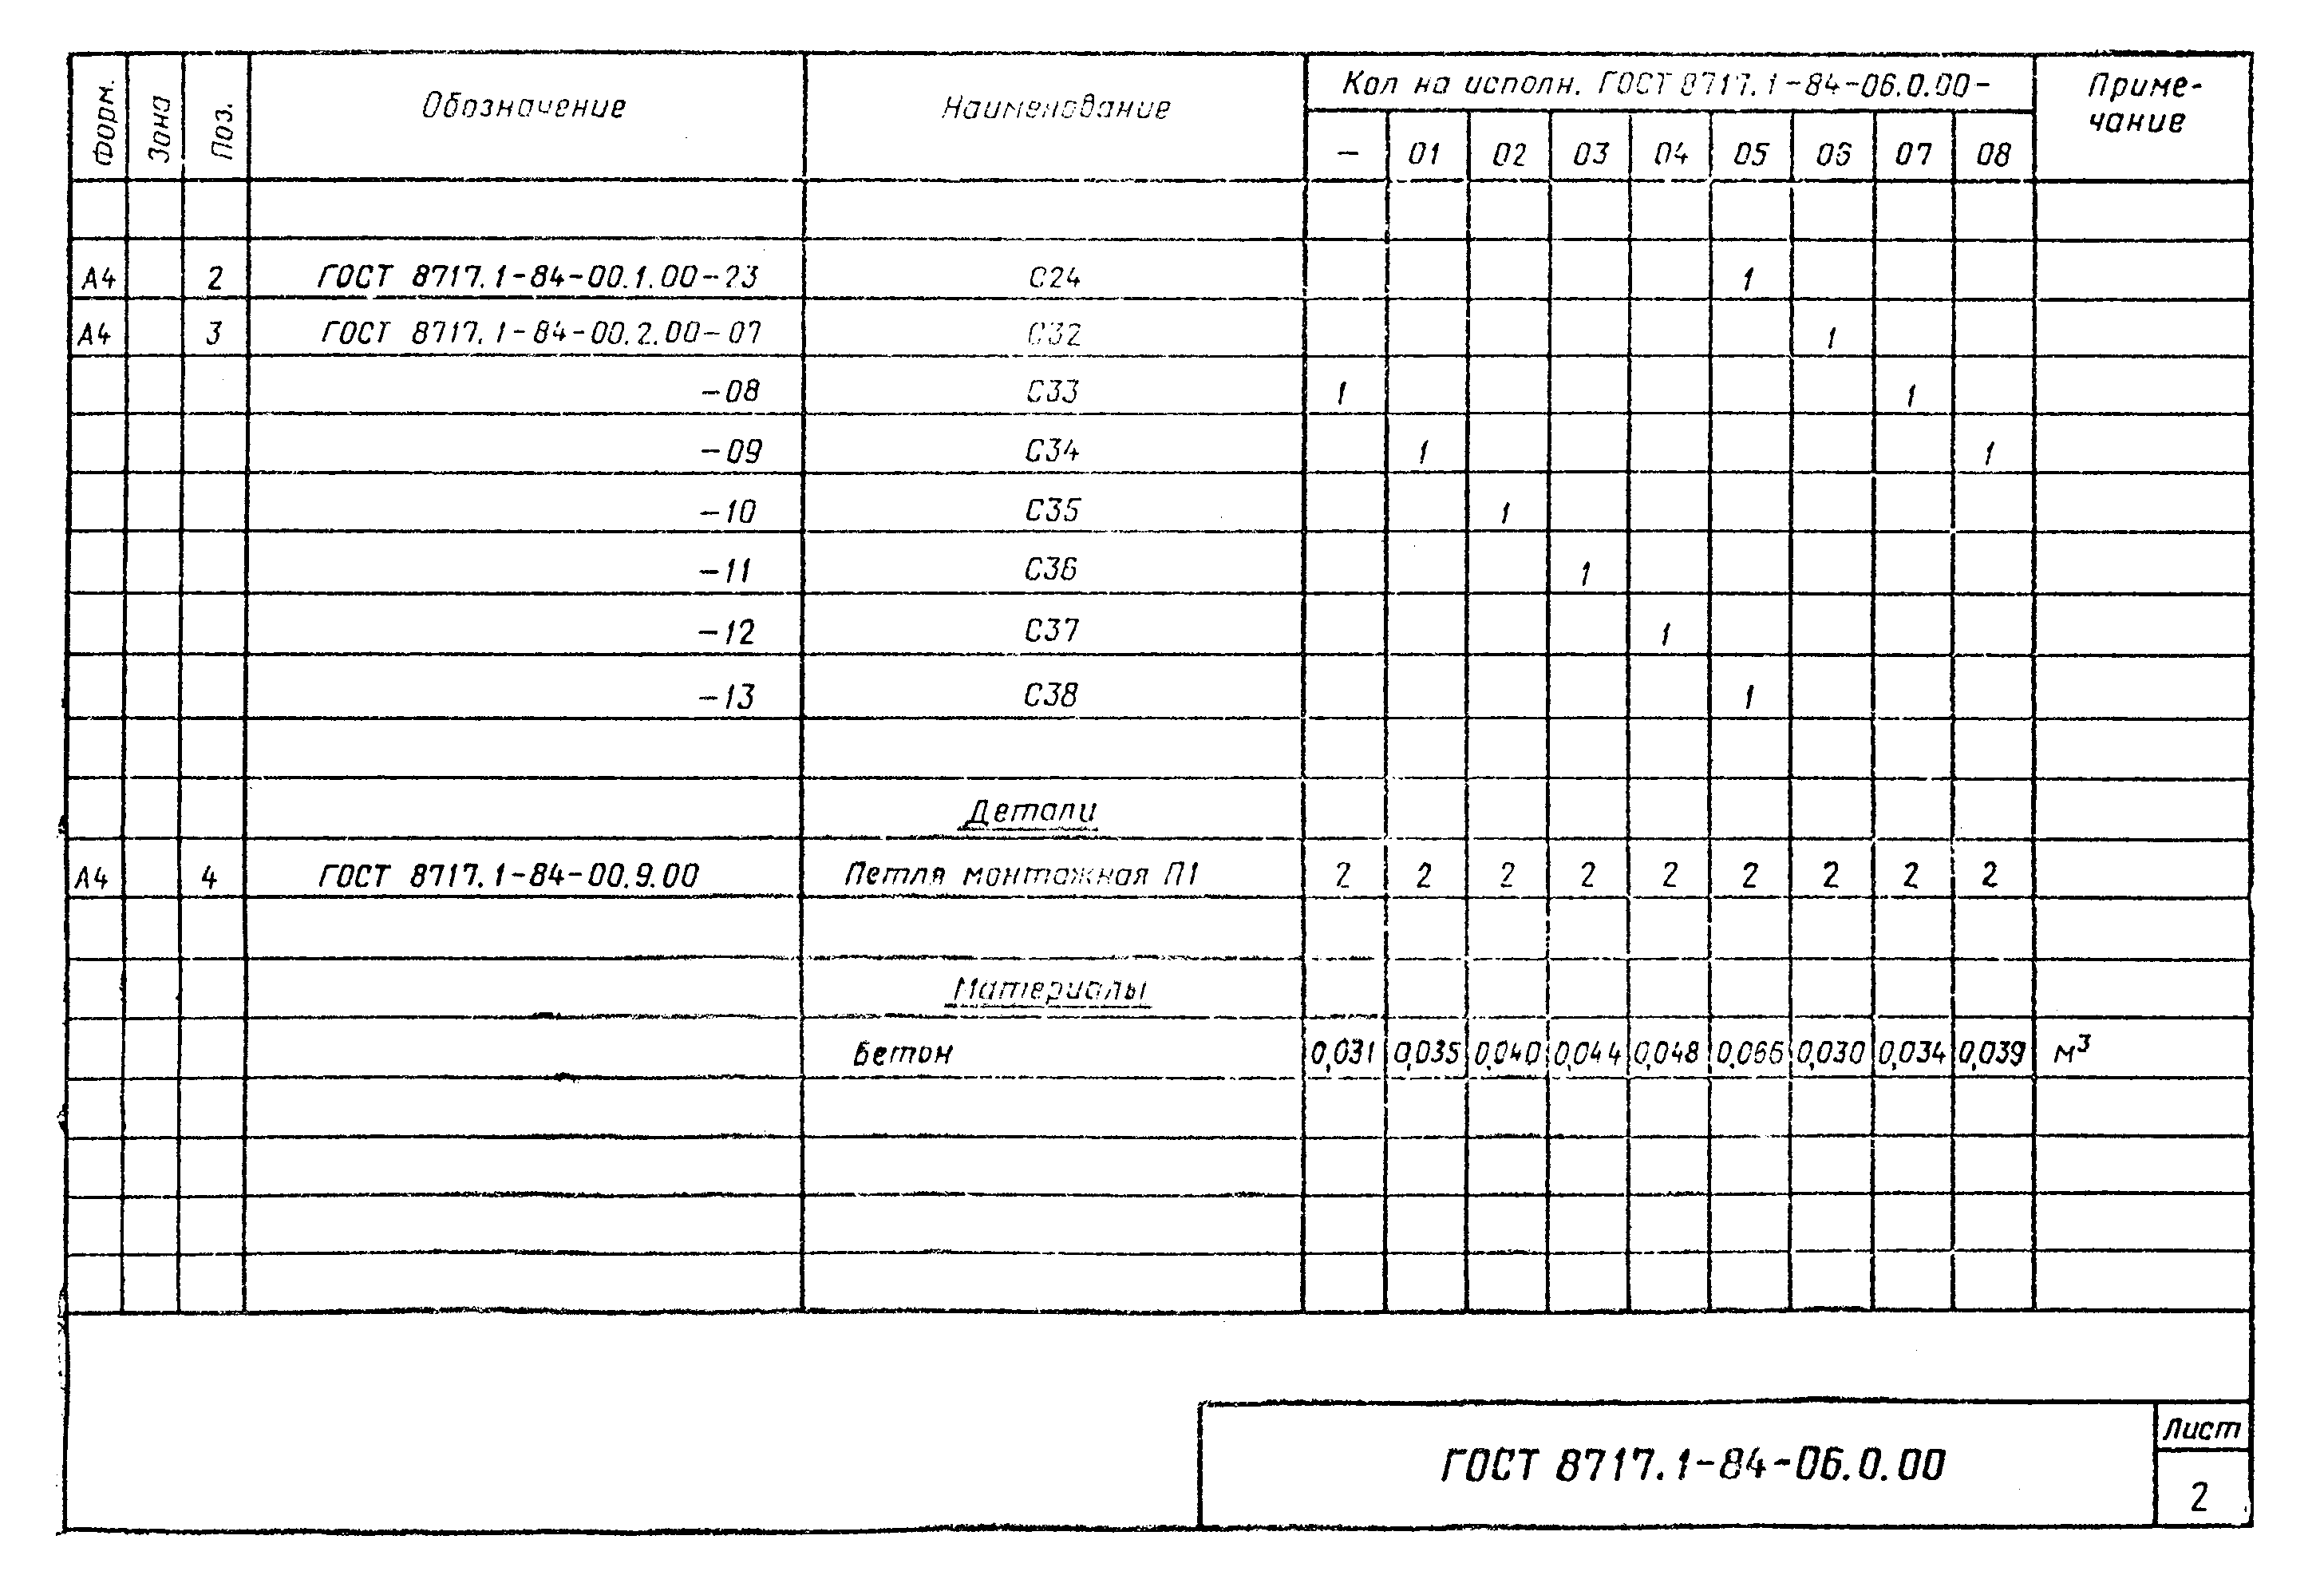

"ГОСТ 8717.1-84-06.0.00. Лист 2"
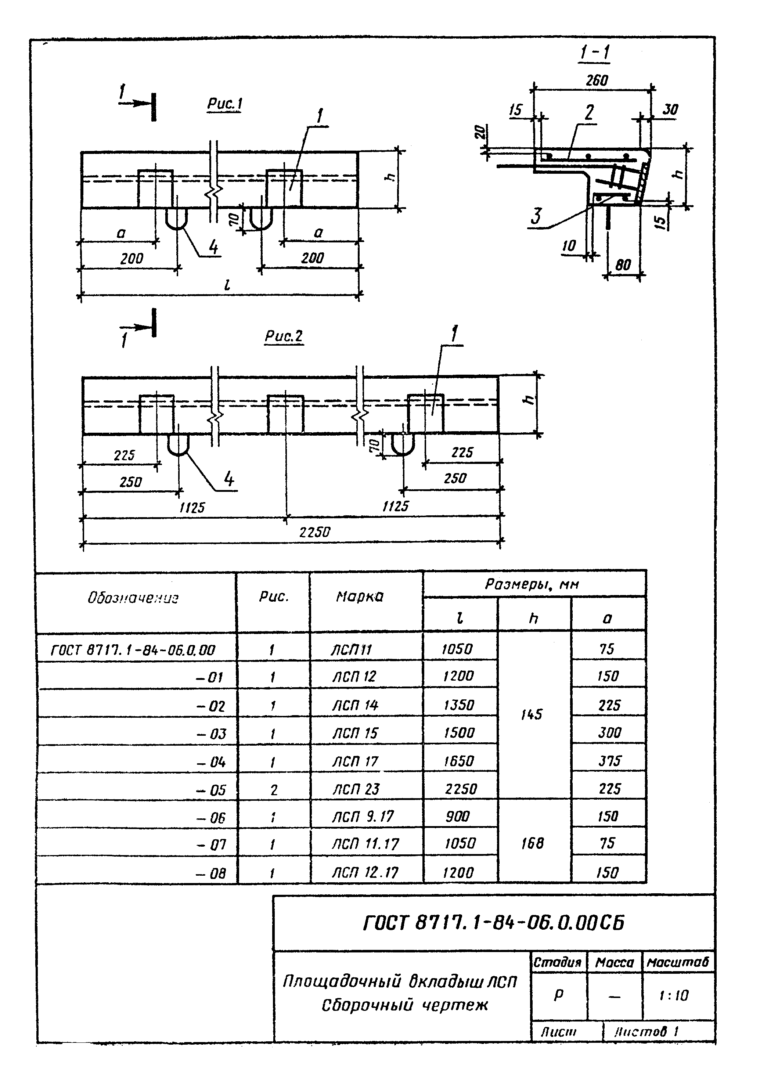

"ГОСТ 8717.1-84-06.0.00 СБ. Площадочный вкладыш ЛСП. Сборочный чертеж"
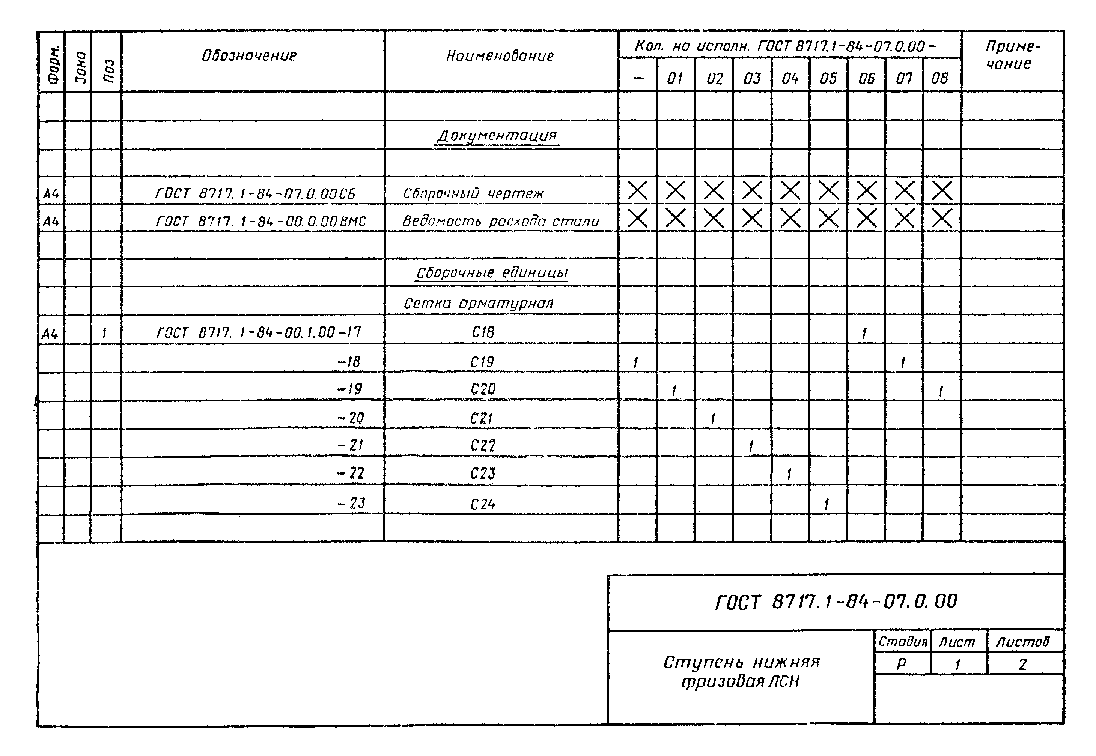

"ГОСТ 8717.1-84-07.0.00. Ступень нижняя фризовая ЛСН. Лист 1"
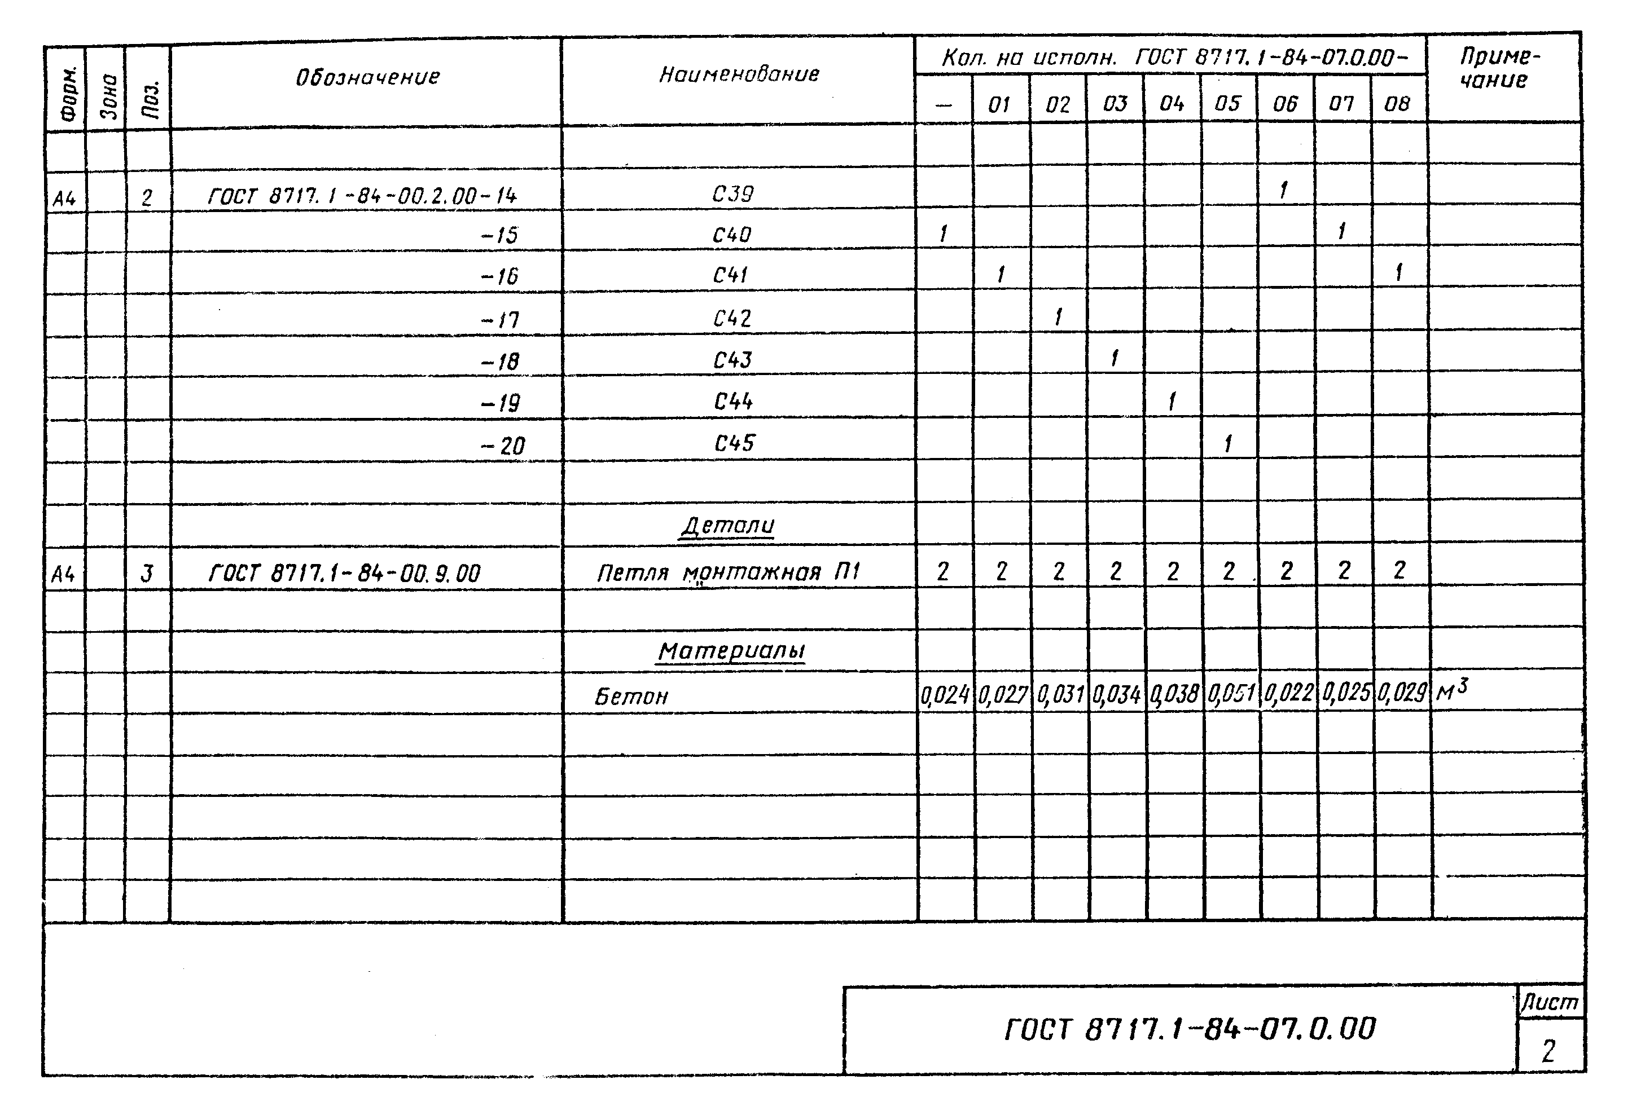

"ГОСТ 8717.1-84-07.0.00. Лист 2"
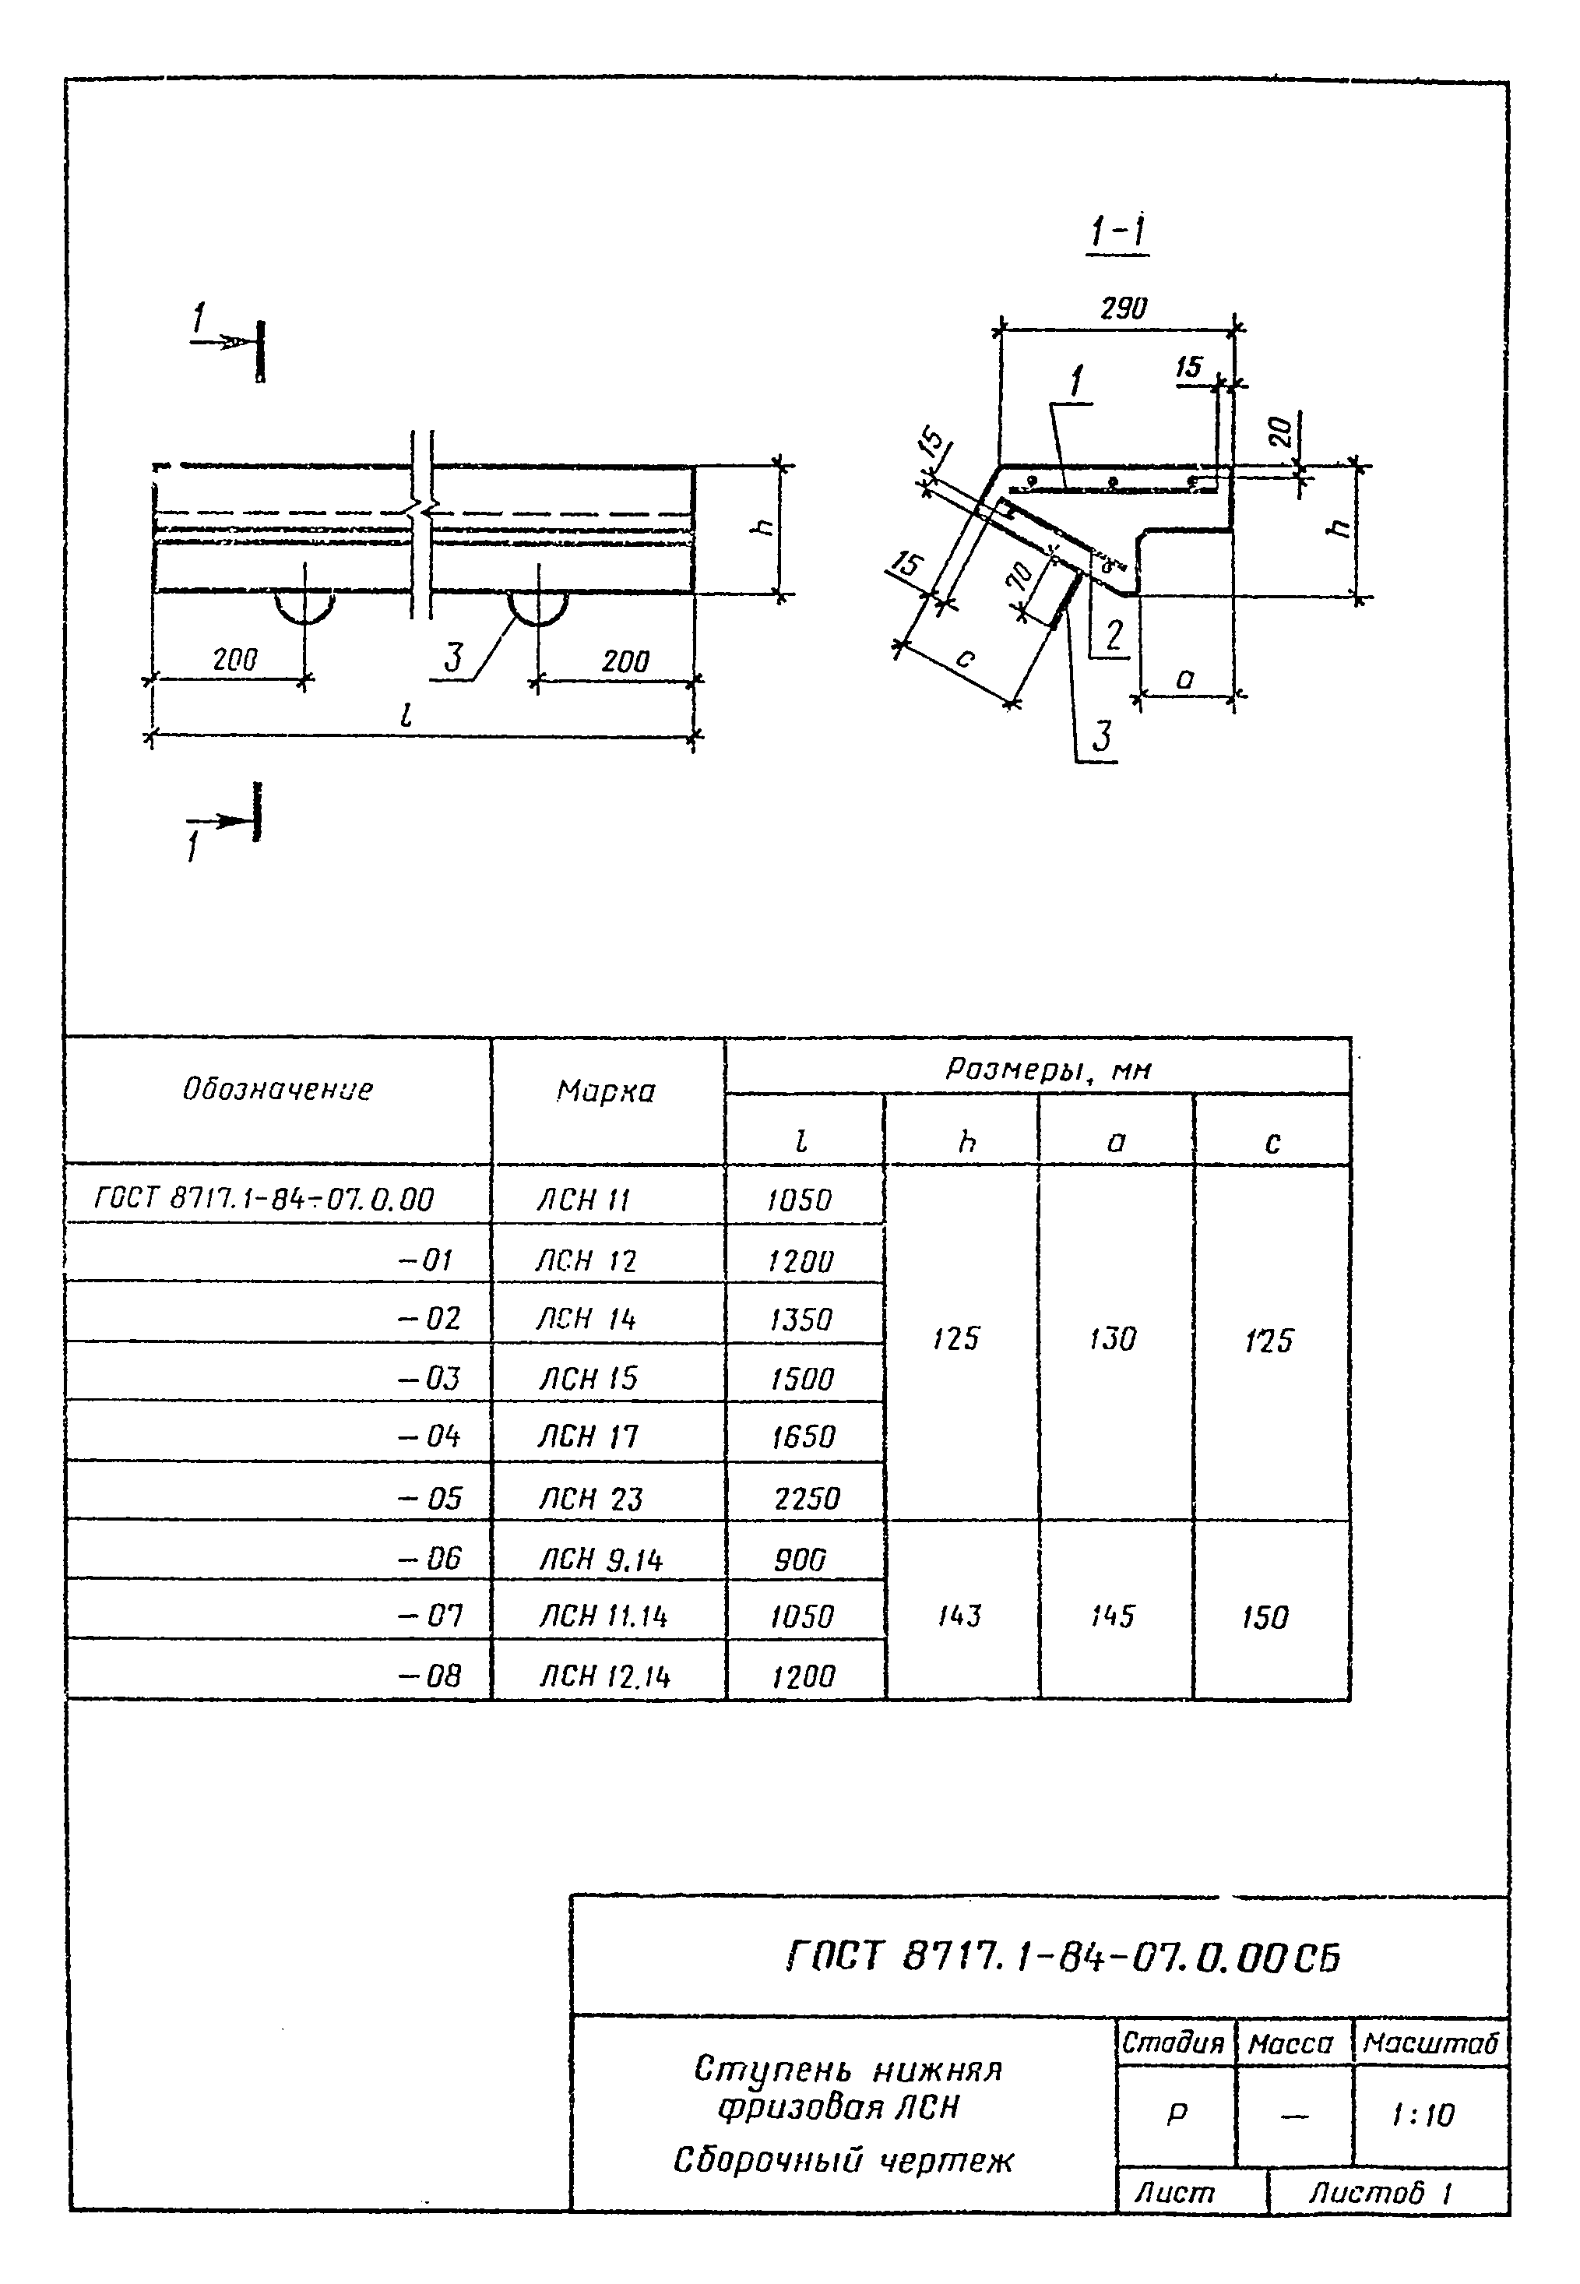

"ГОСТ 8717.1-84-07.0.00 СБ. Ступень нижняя фризовая ЛСН. Сборочный чертеж"
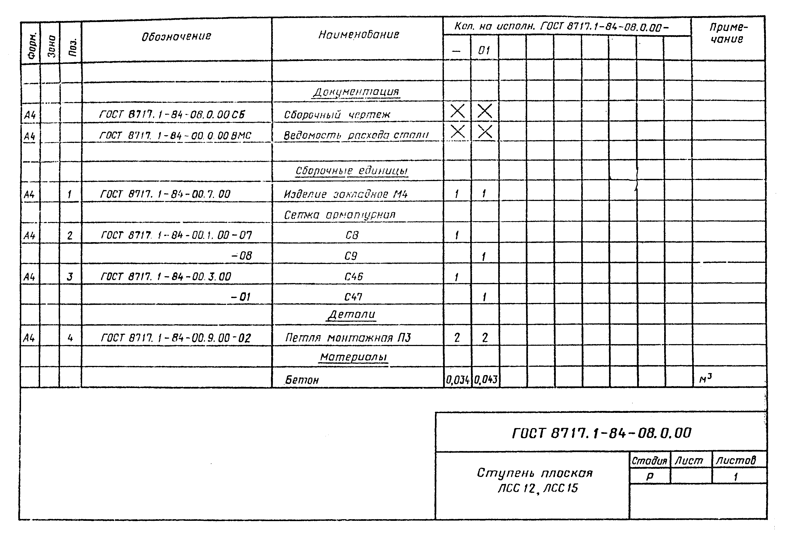

"ГОСТ 8717.1-84-08.0.00. Ступень плоская ЛСС 12, ЛСС 15"
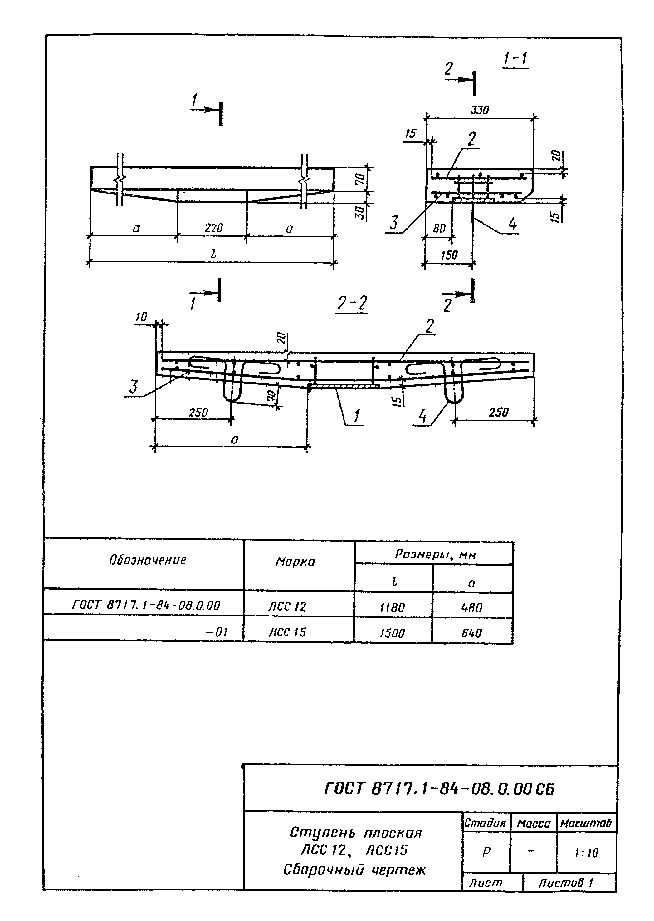

"ГОСТ 8717.1-84-08.0.00 СБ. Ступень плоская ЛСС 12, ЛСС 15. Сборочный чертеж"
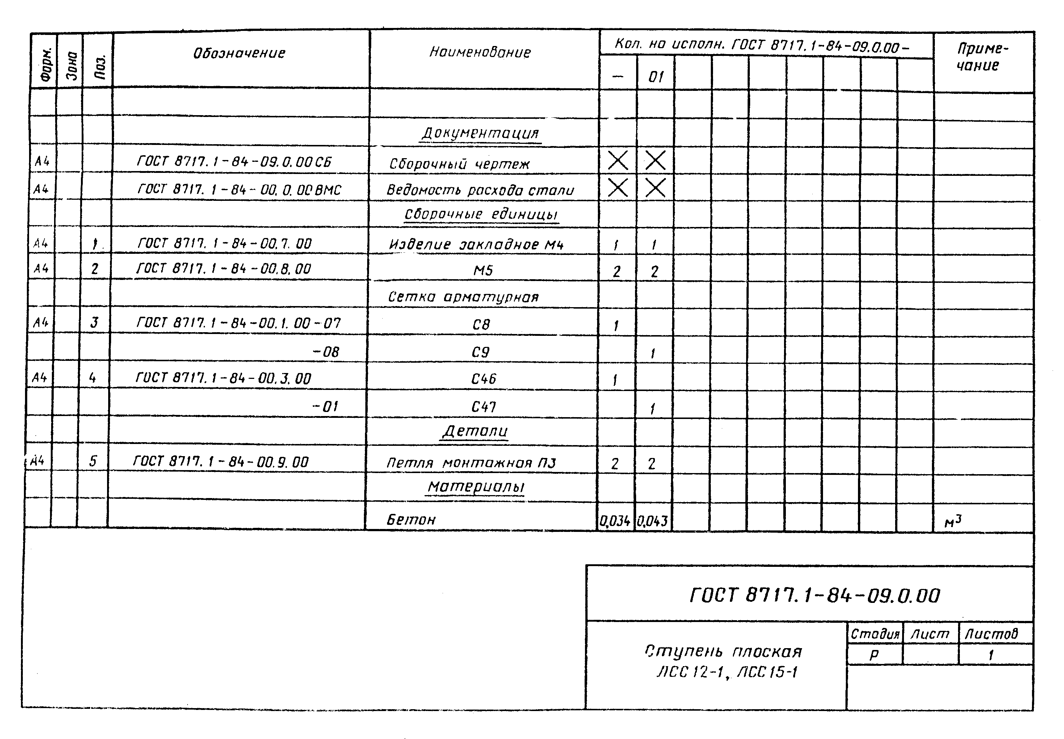

"ГОСТ 8717.1-84-09.0.00. Ступень плоская ЛСС 12-1, ЛСС 15-1"
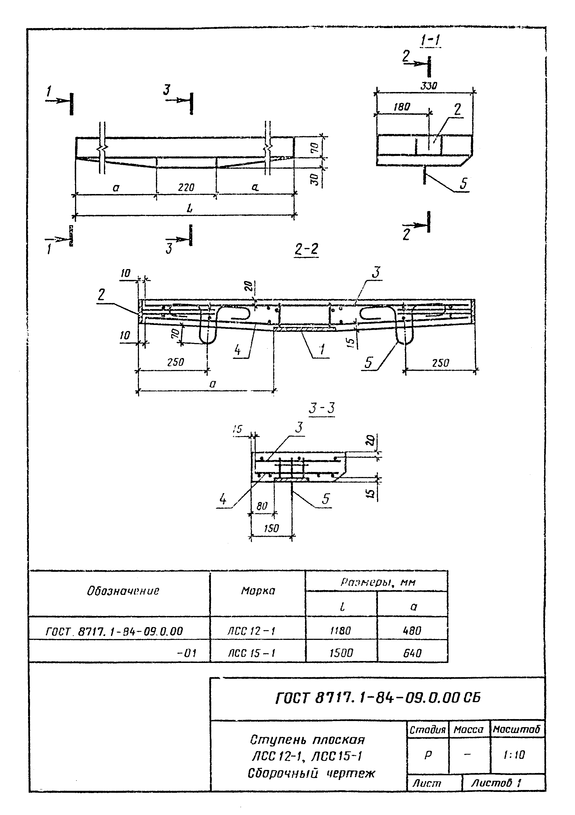

"ГОСТ 8717.1-84-09.0.00 СБ. Ступень плоская ЛСС 12-1, ЛСС 15-1. Сборочный чертеж"
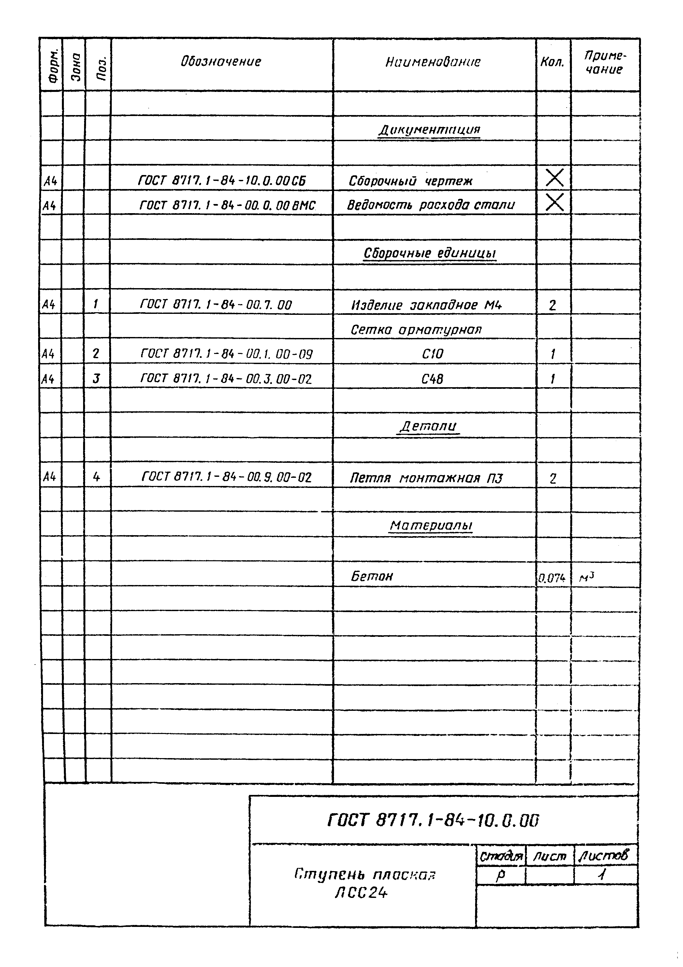

"ГОСТ 8717.1-84-10.0.00. Ступень плоская ЛСС 24"
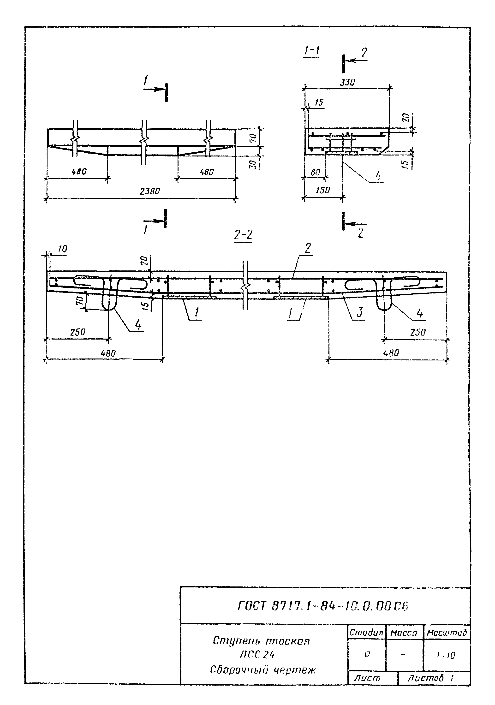

"ГОСТ 8717.1-84-10.0.00 СБ. Ступень плоская ЛСС 24. Сборочный чертеж"
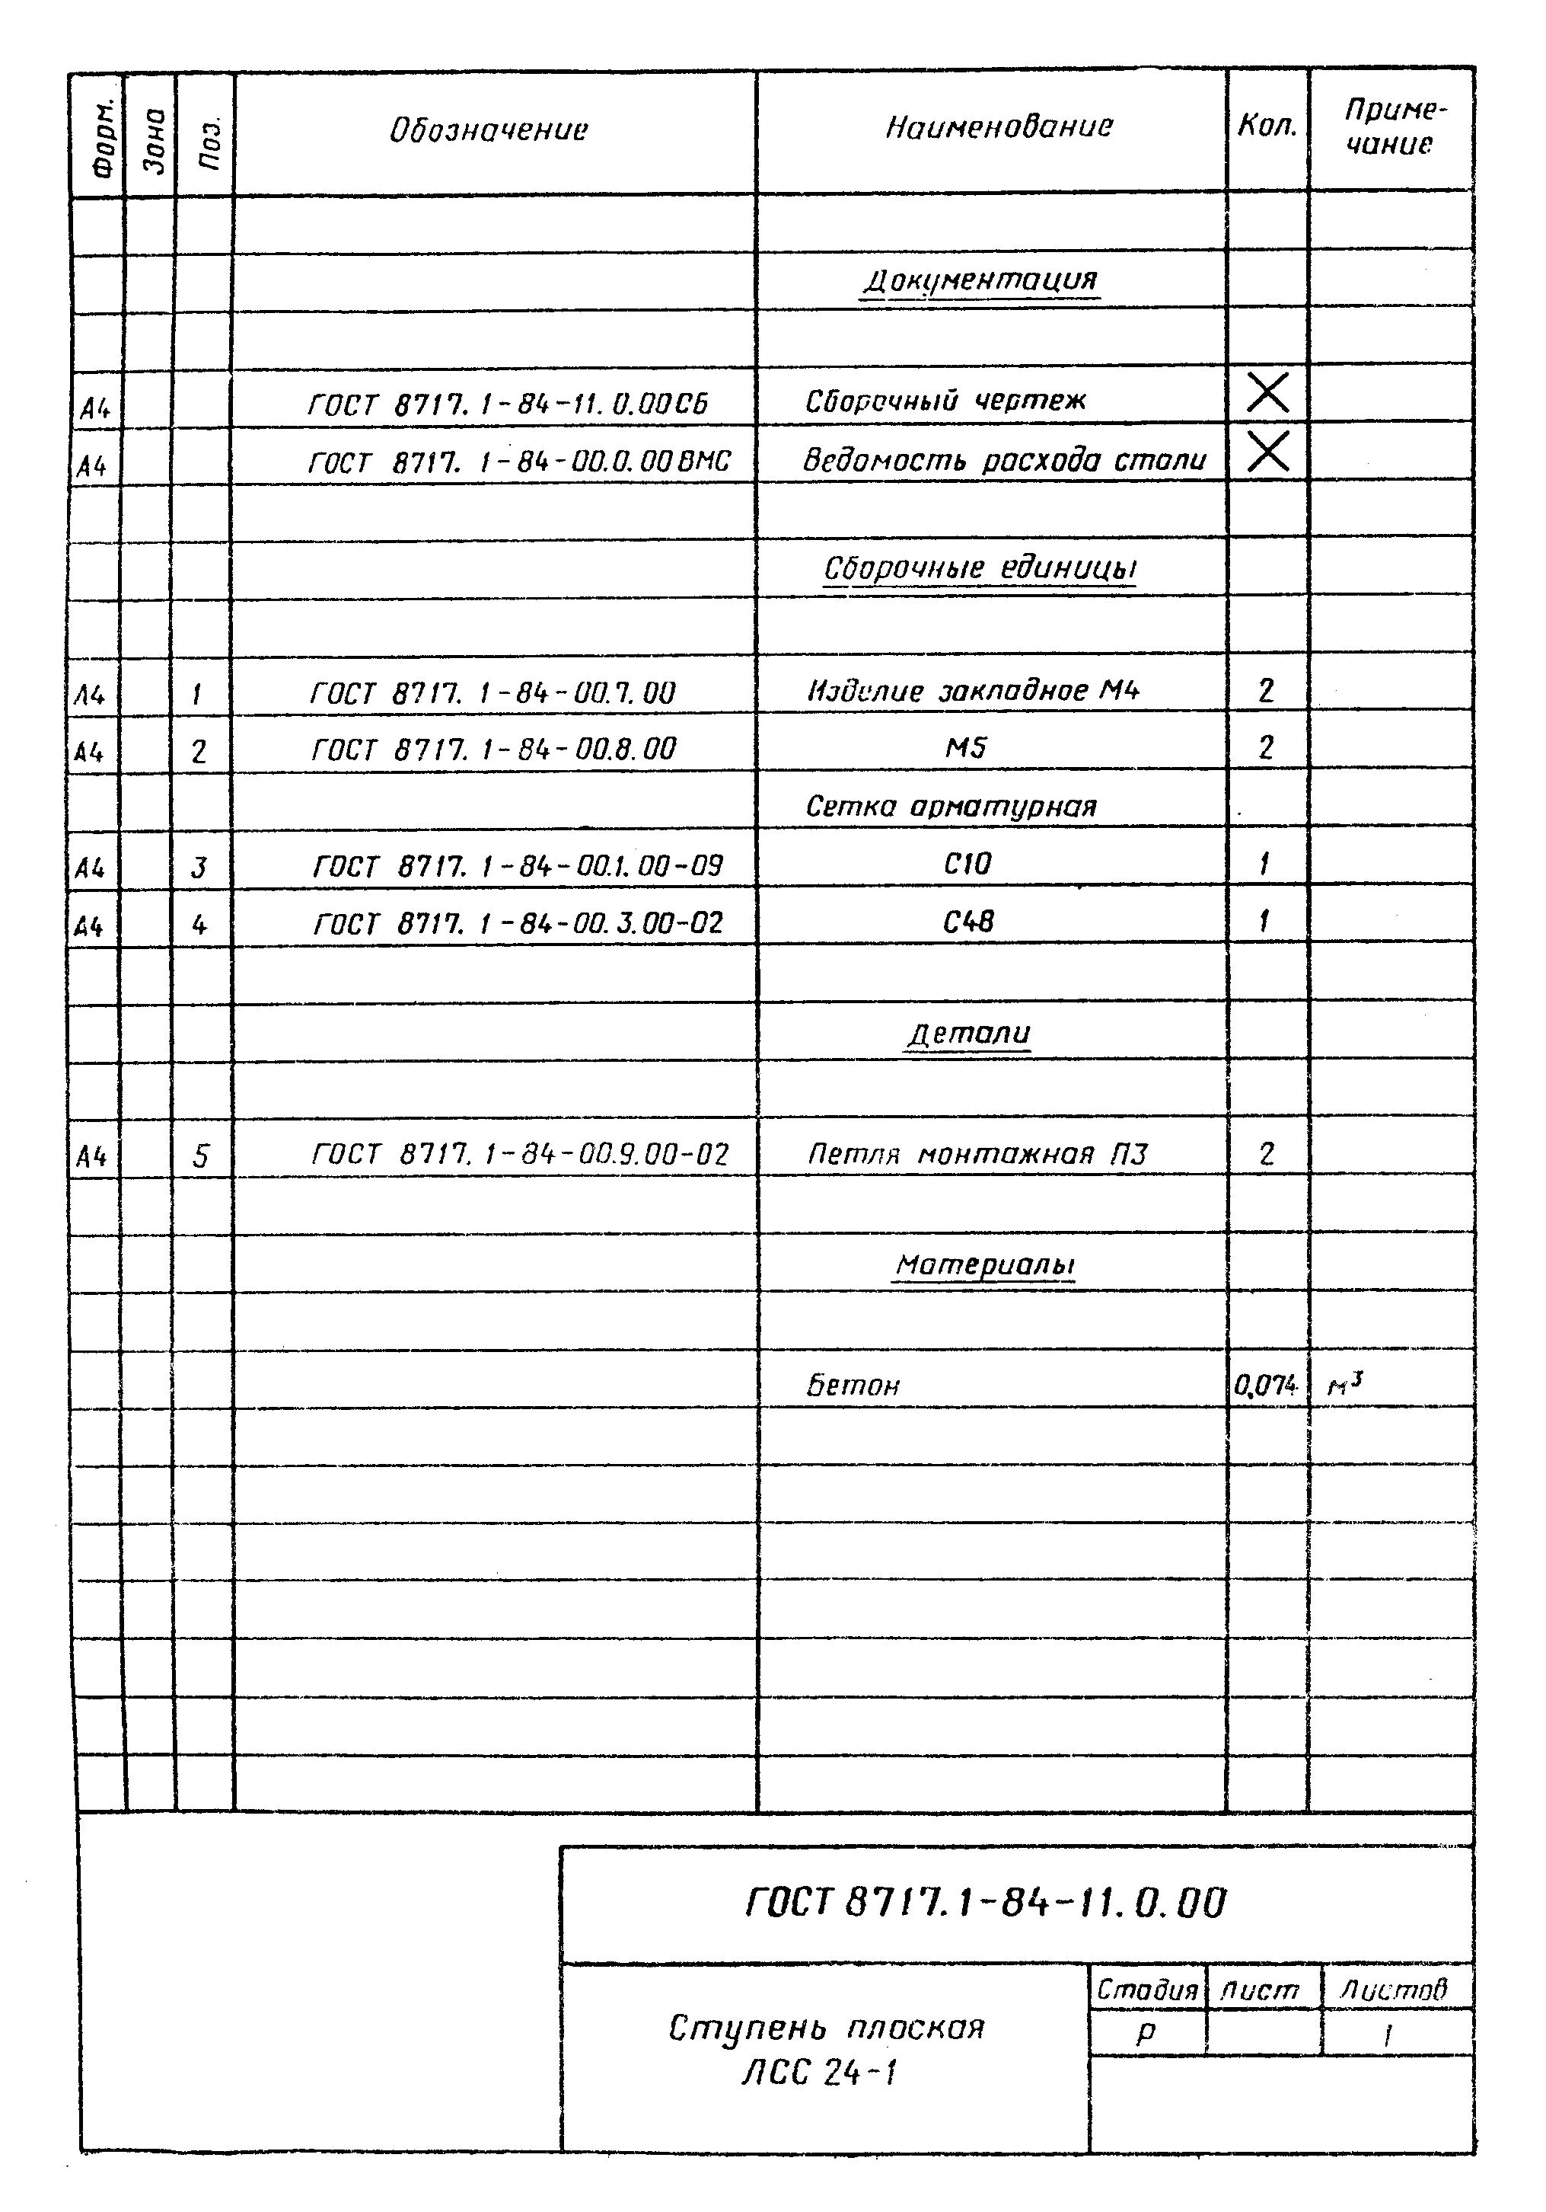

"ГОСТ 8717.1-84-11.0.00. Ступень плоская ЛСС 24-1"
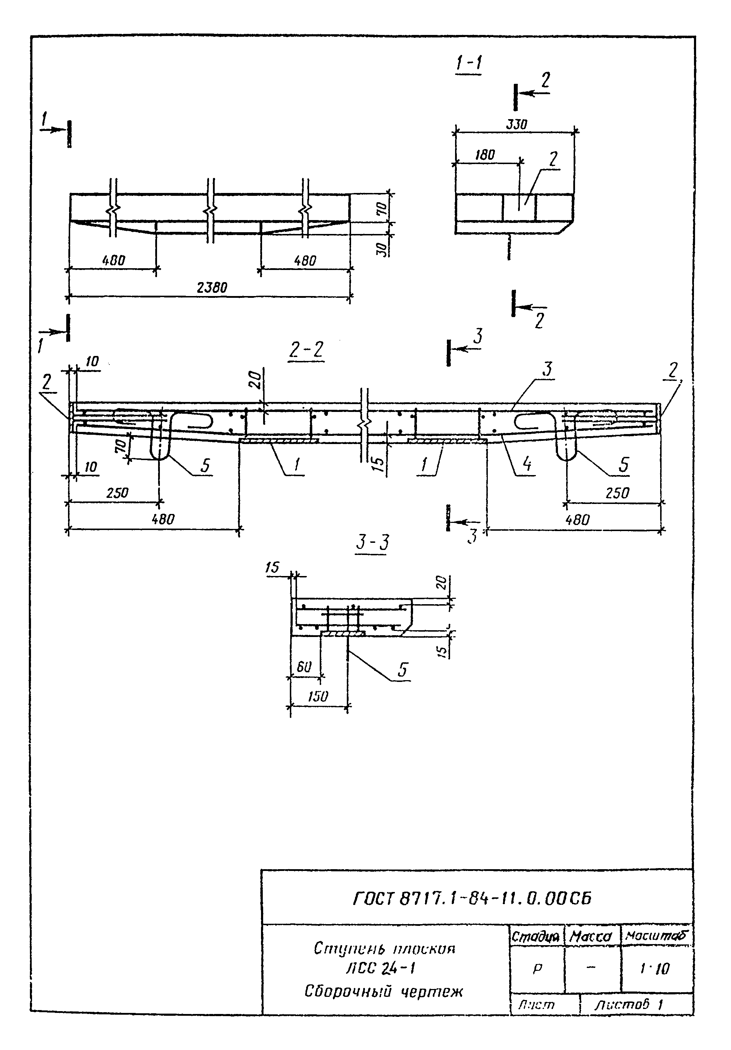

"ГОСТ 8717.1-84-11.0.00 СБ. Ступень плоская ЛСС 24-1. Сборочный чертеж"
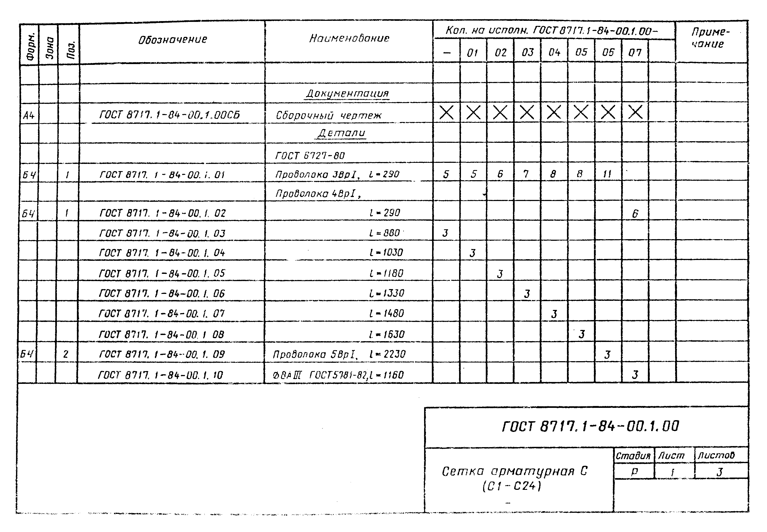

"ГОСТ 8717.1-84-00.1.00. Сетка арматурная С (С1-С24). Лист 1"
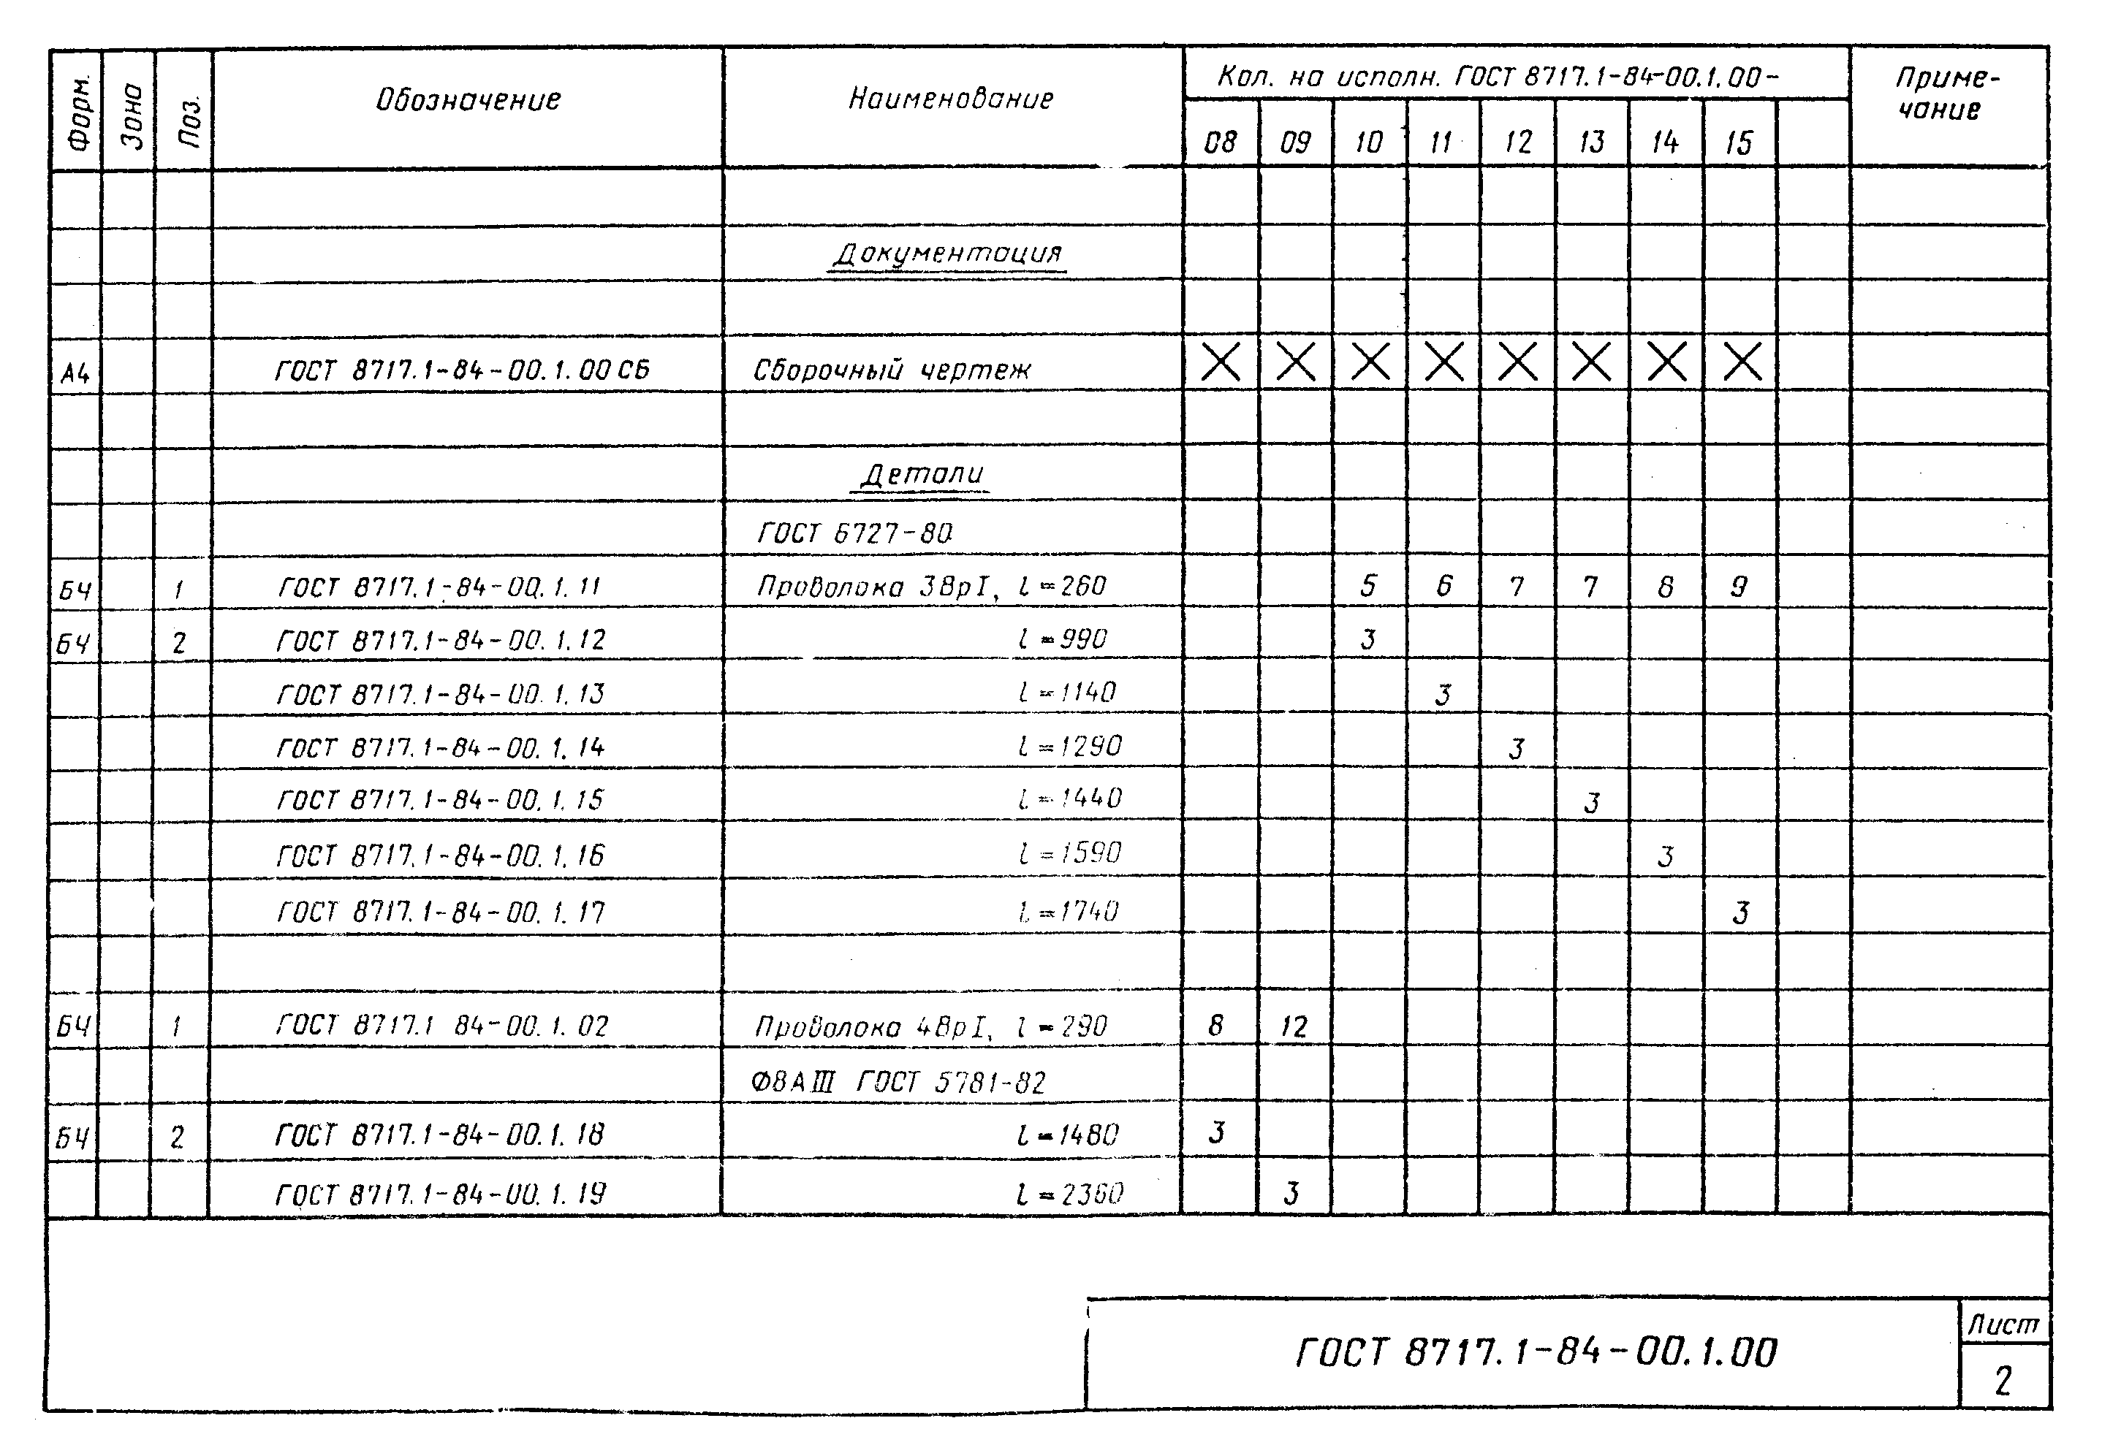

"ГОСТ 8717.1-84-00.1.00. Лист 2"
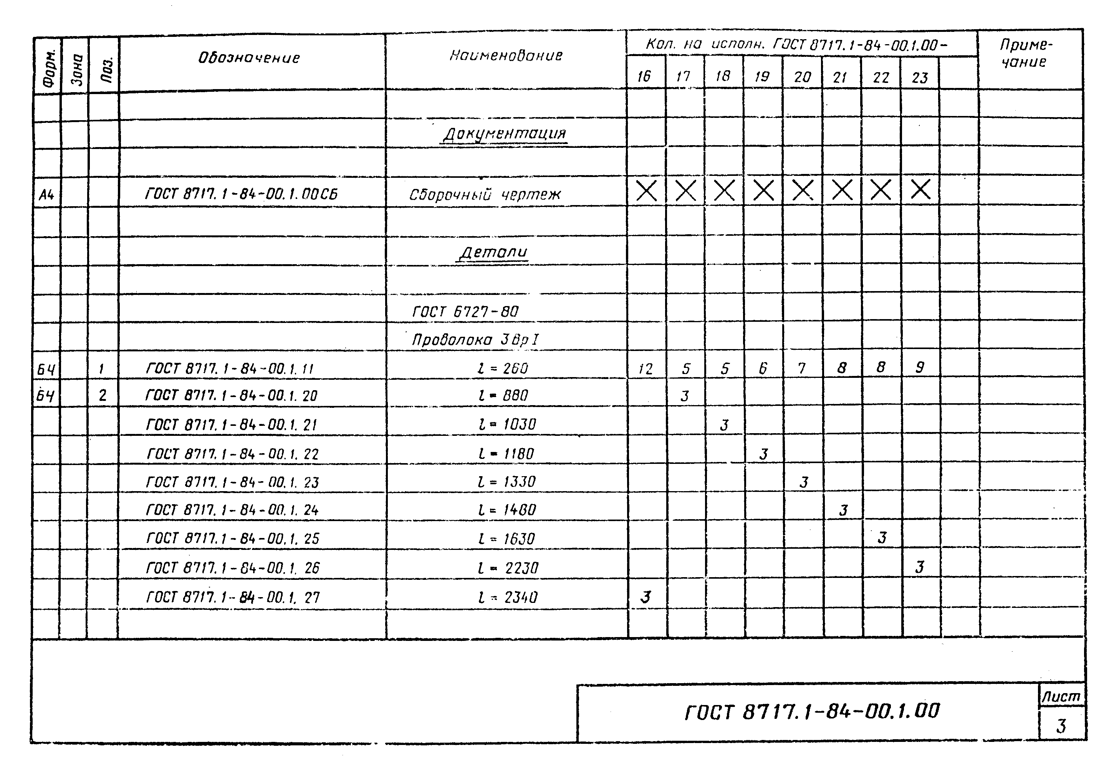

"ГОСТ 8717.1-84-00.1.00. Лист 3"
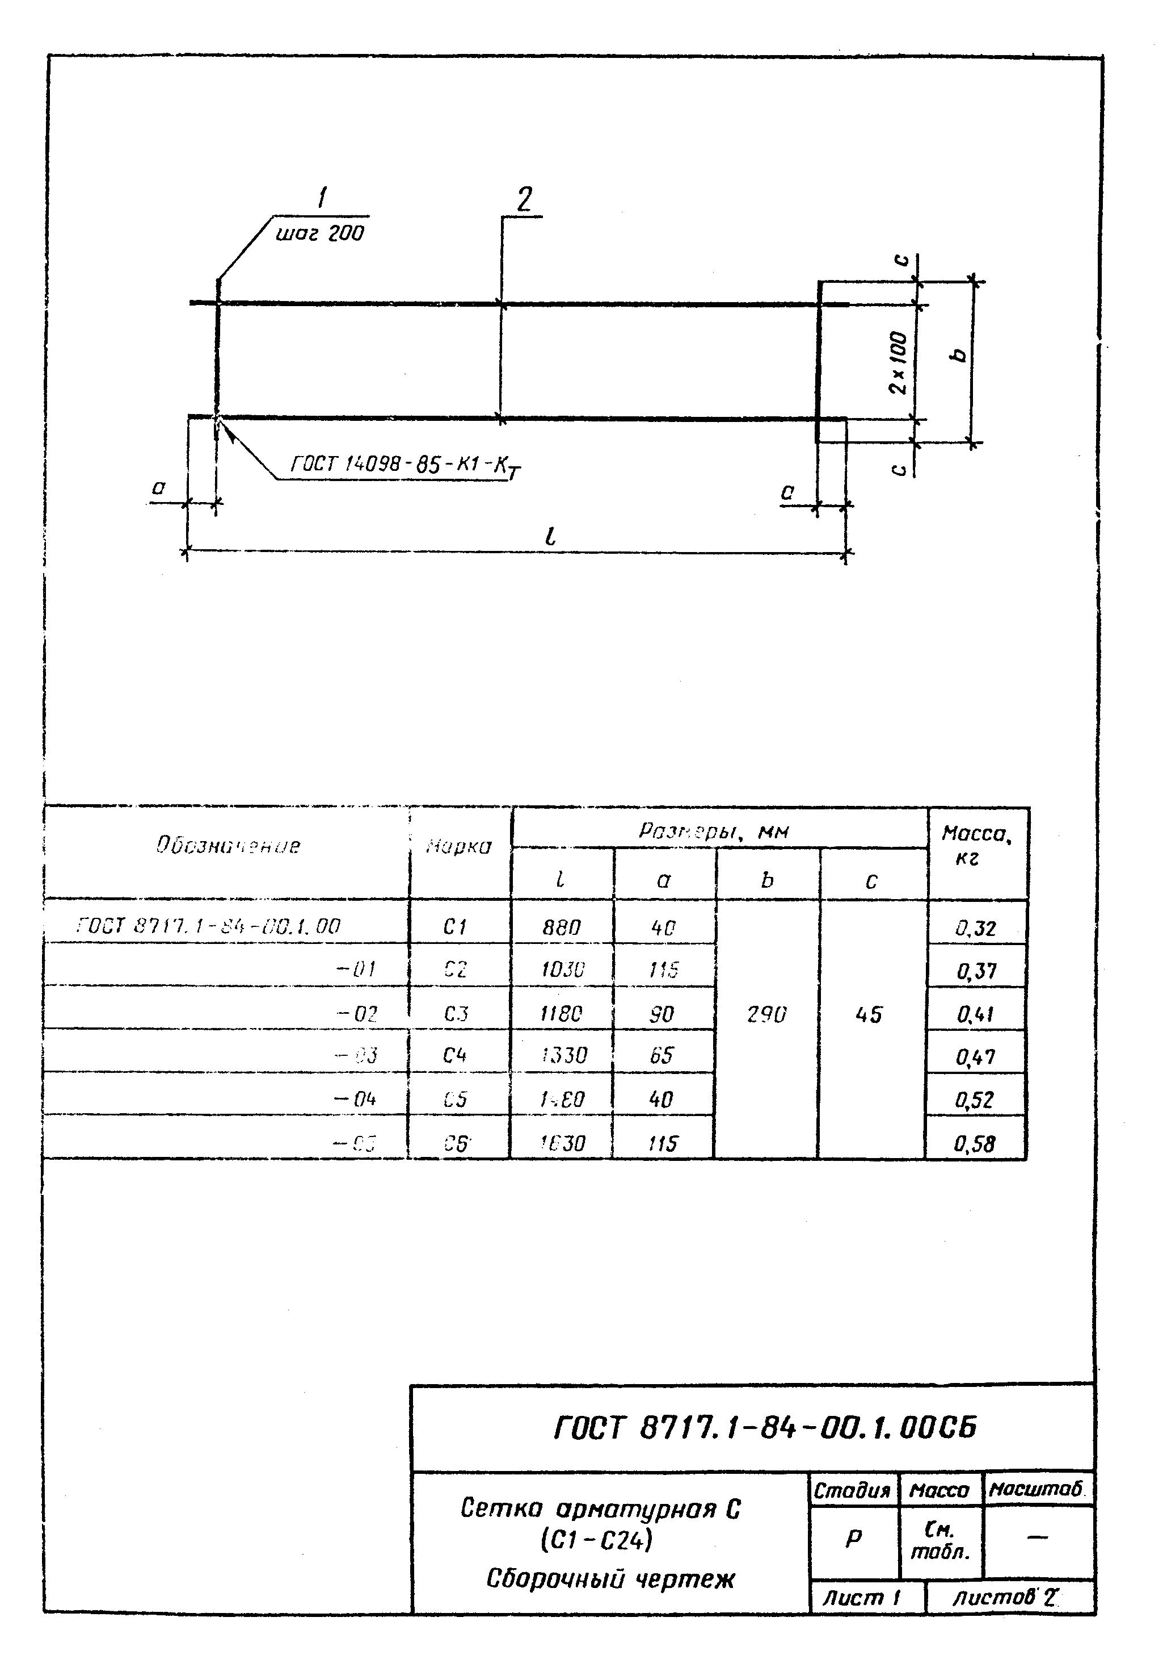

"ГОСТ 8717.1-84-00.1.00 СБ. Сетка арматурная С (С1-С24). Сборочный чертеж. Лист 1"
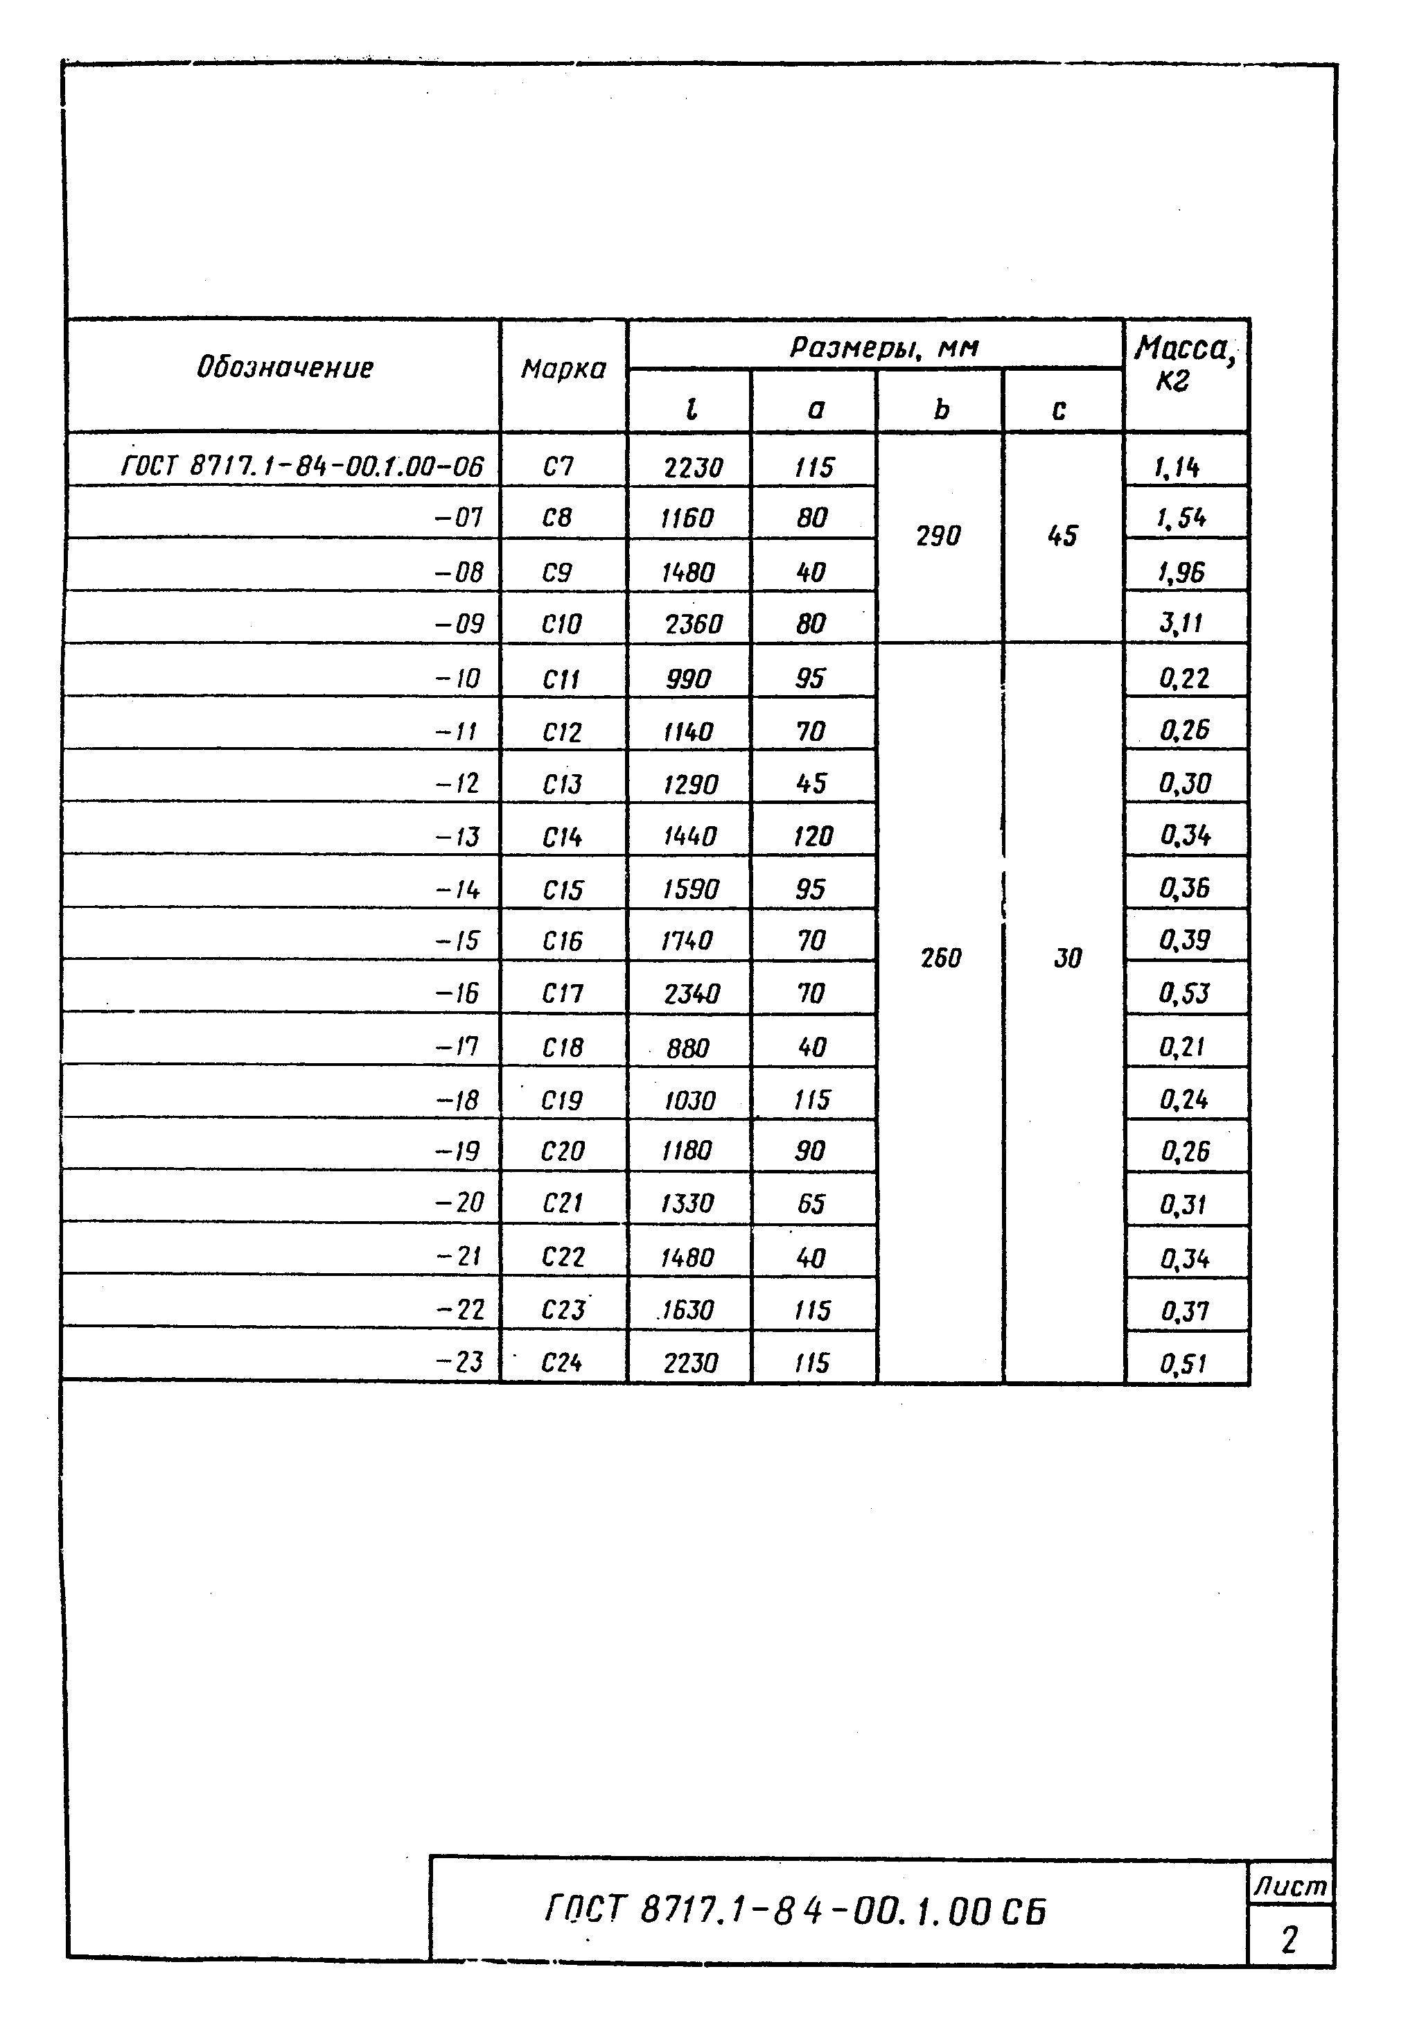

"ГОСТ 8717.1-84-00.1.00 СБ. Лист 2"
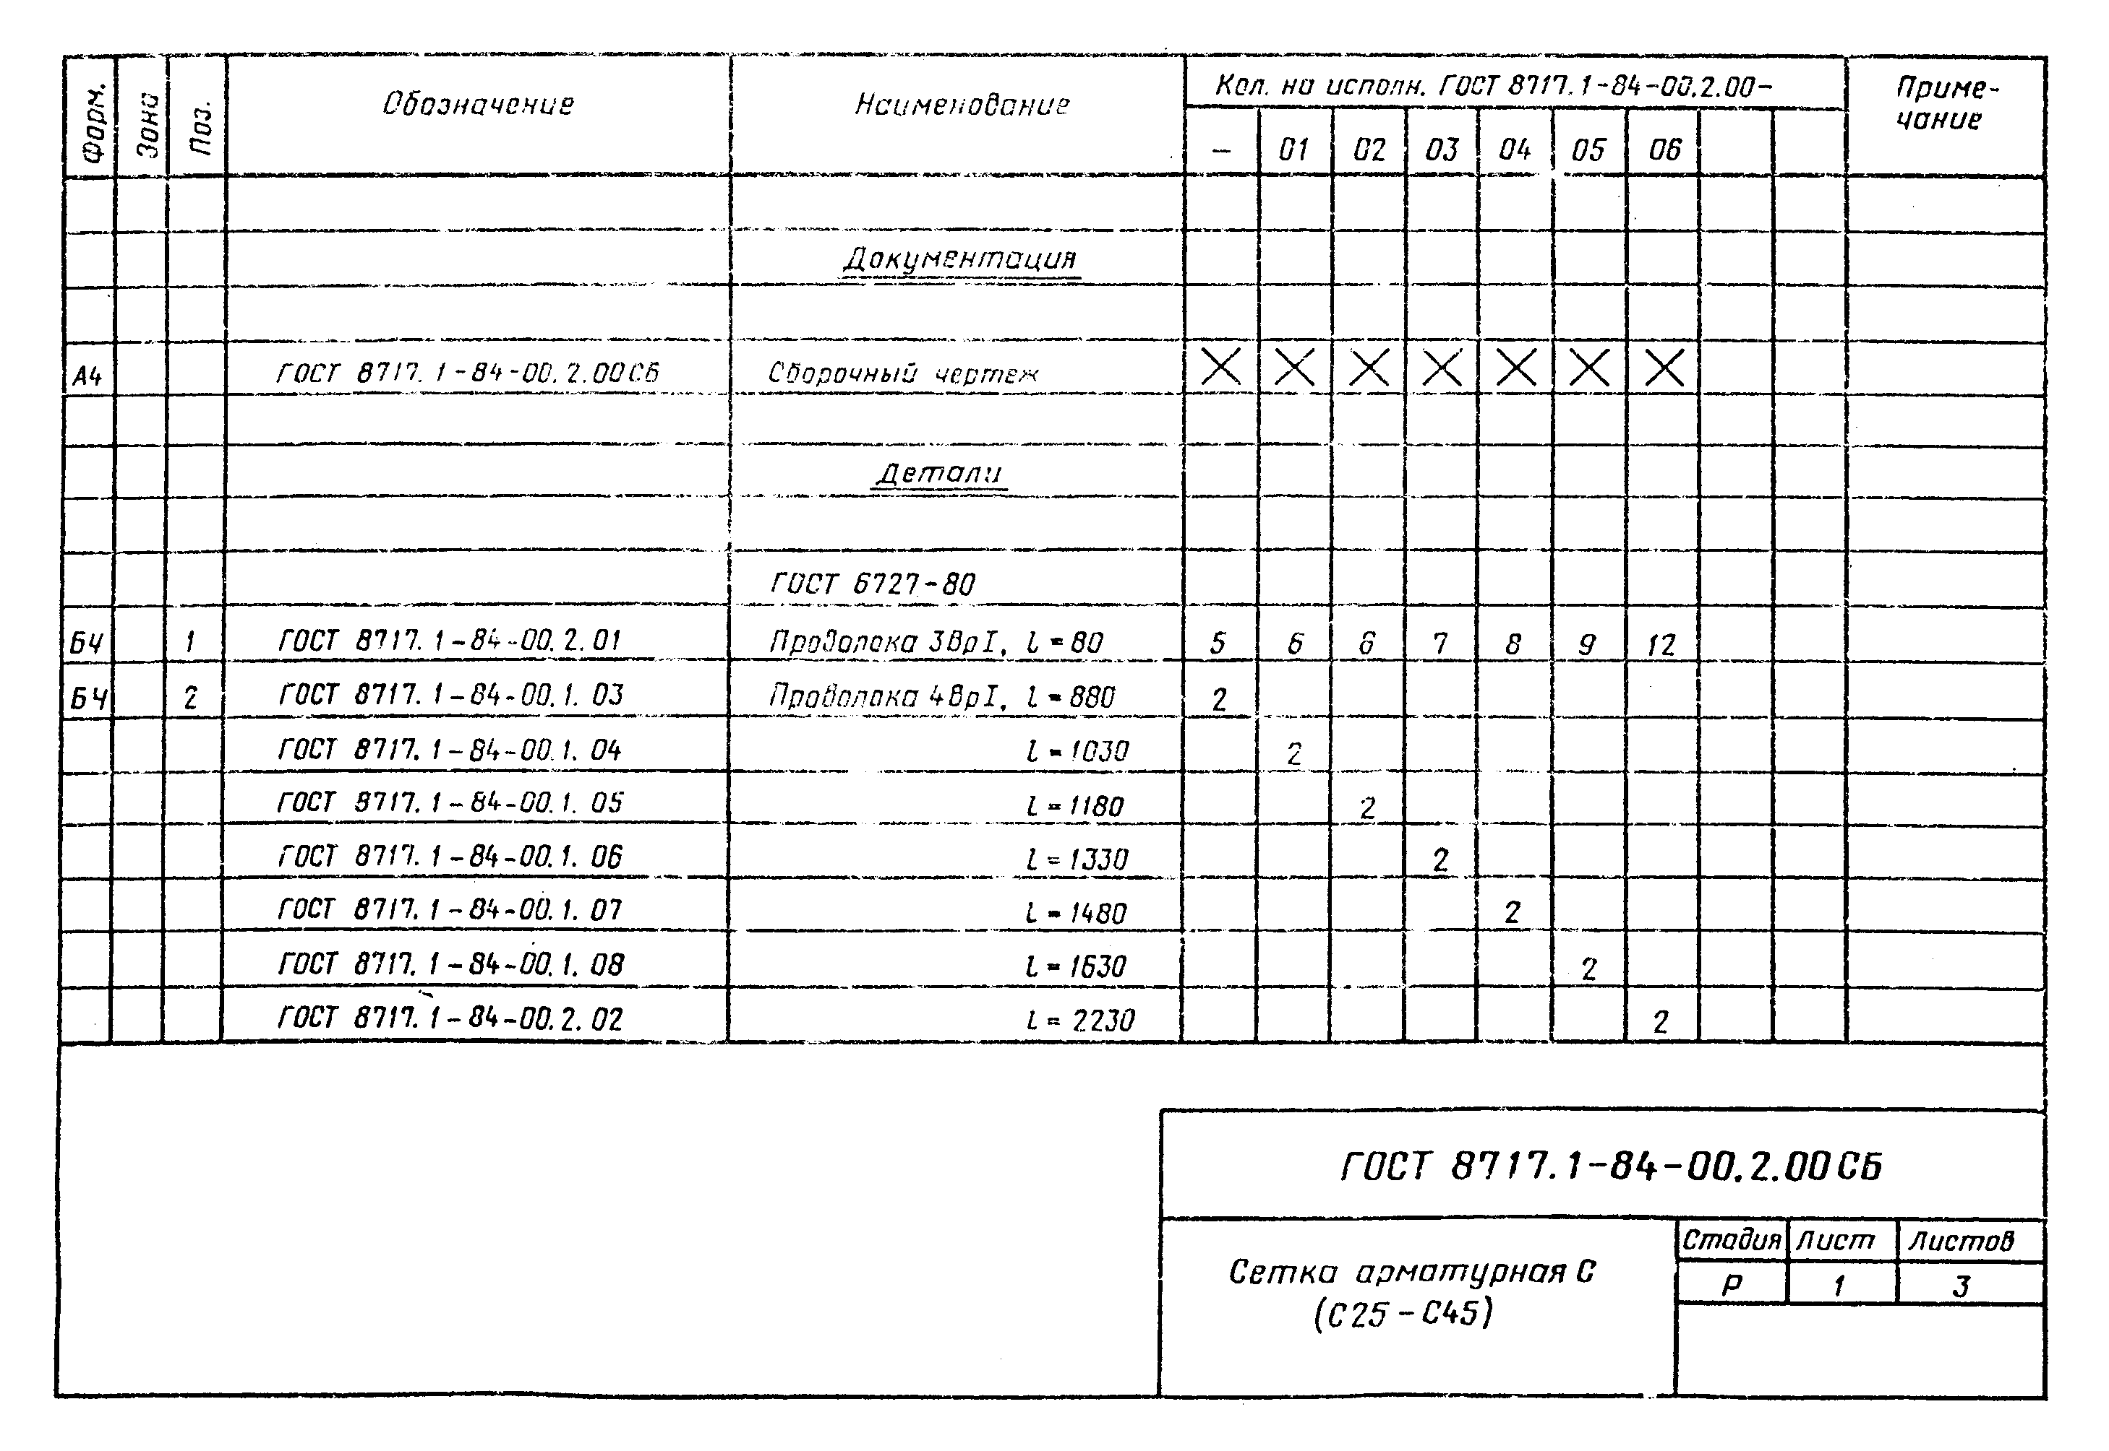

"ГОСТ 8717.1-84-00.2.00 СБ. Сетка арматурная С (С25-С45). Лист 1"
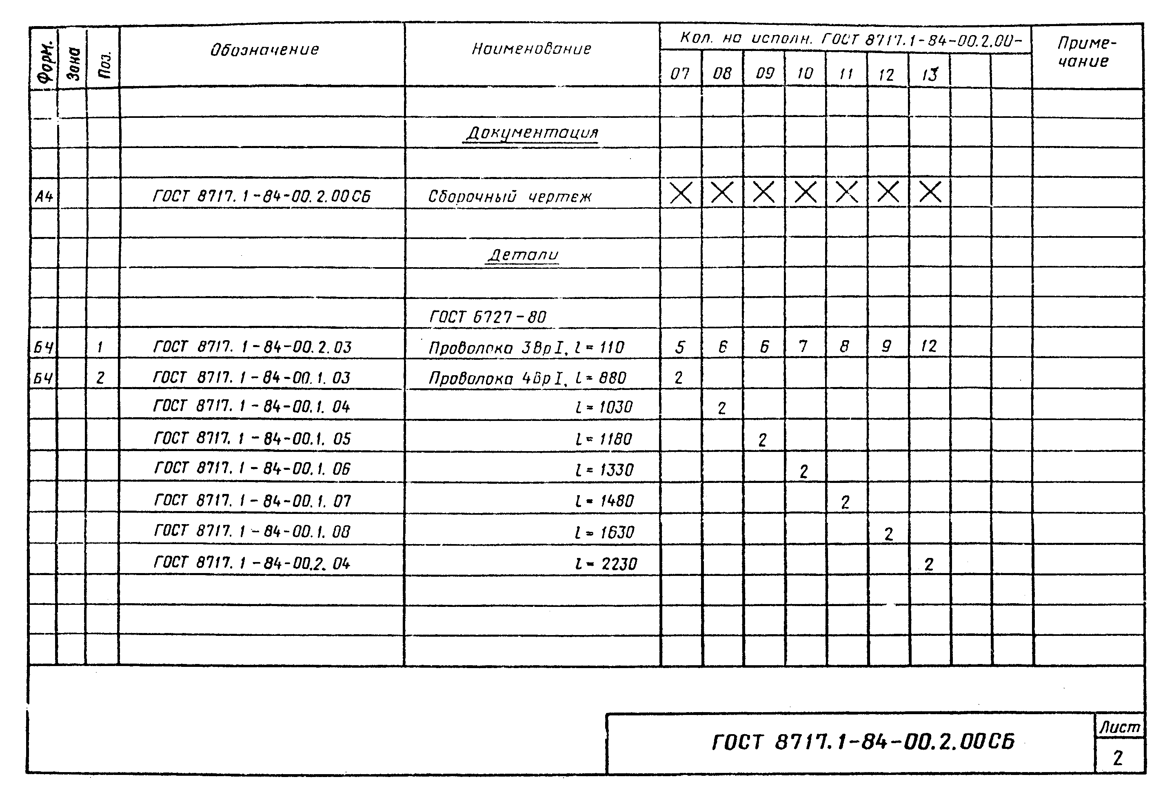

"ГОСТ 8717.1-84-00.2.00 СБ. Лист 2"
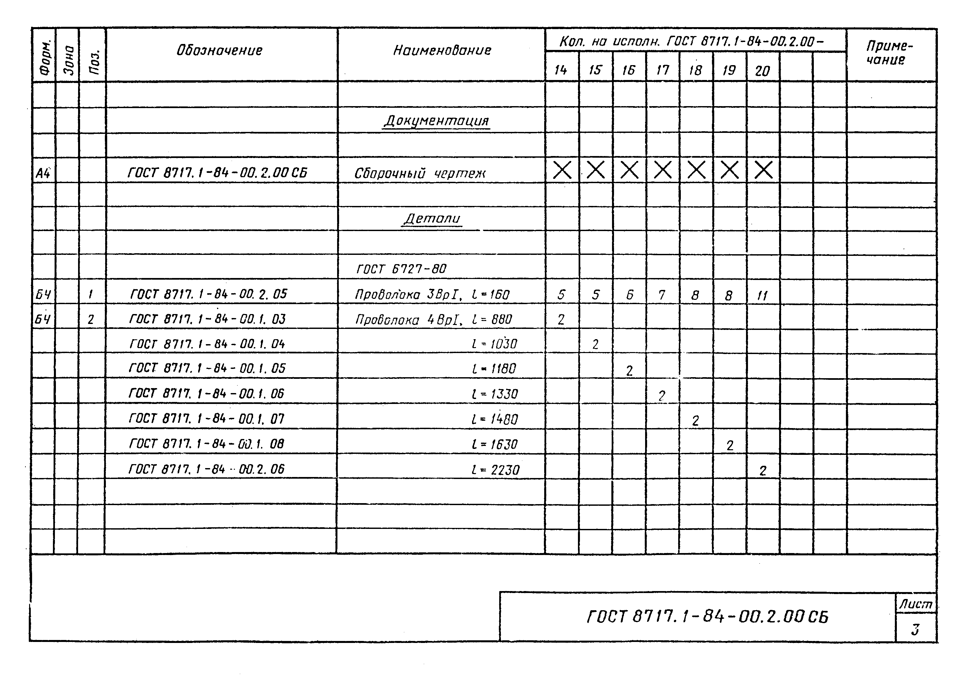

"ГОСТ 8717.1-84-00.2.00 СБ. Лист 3"
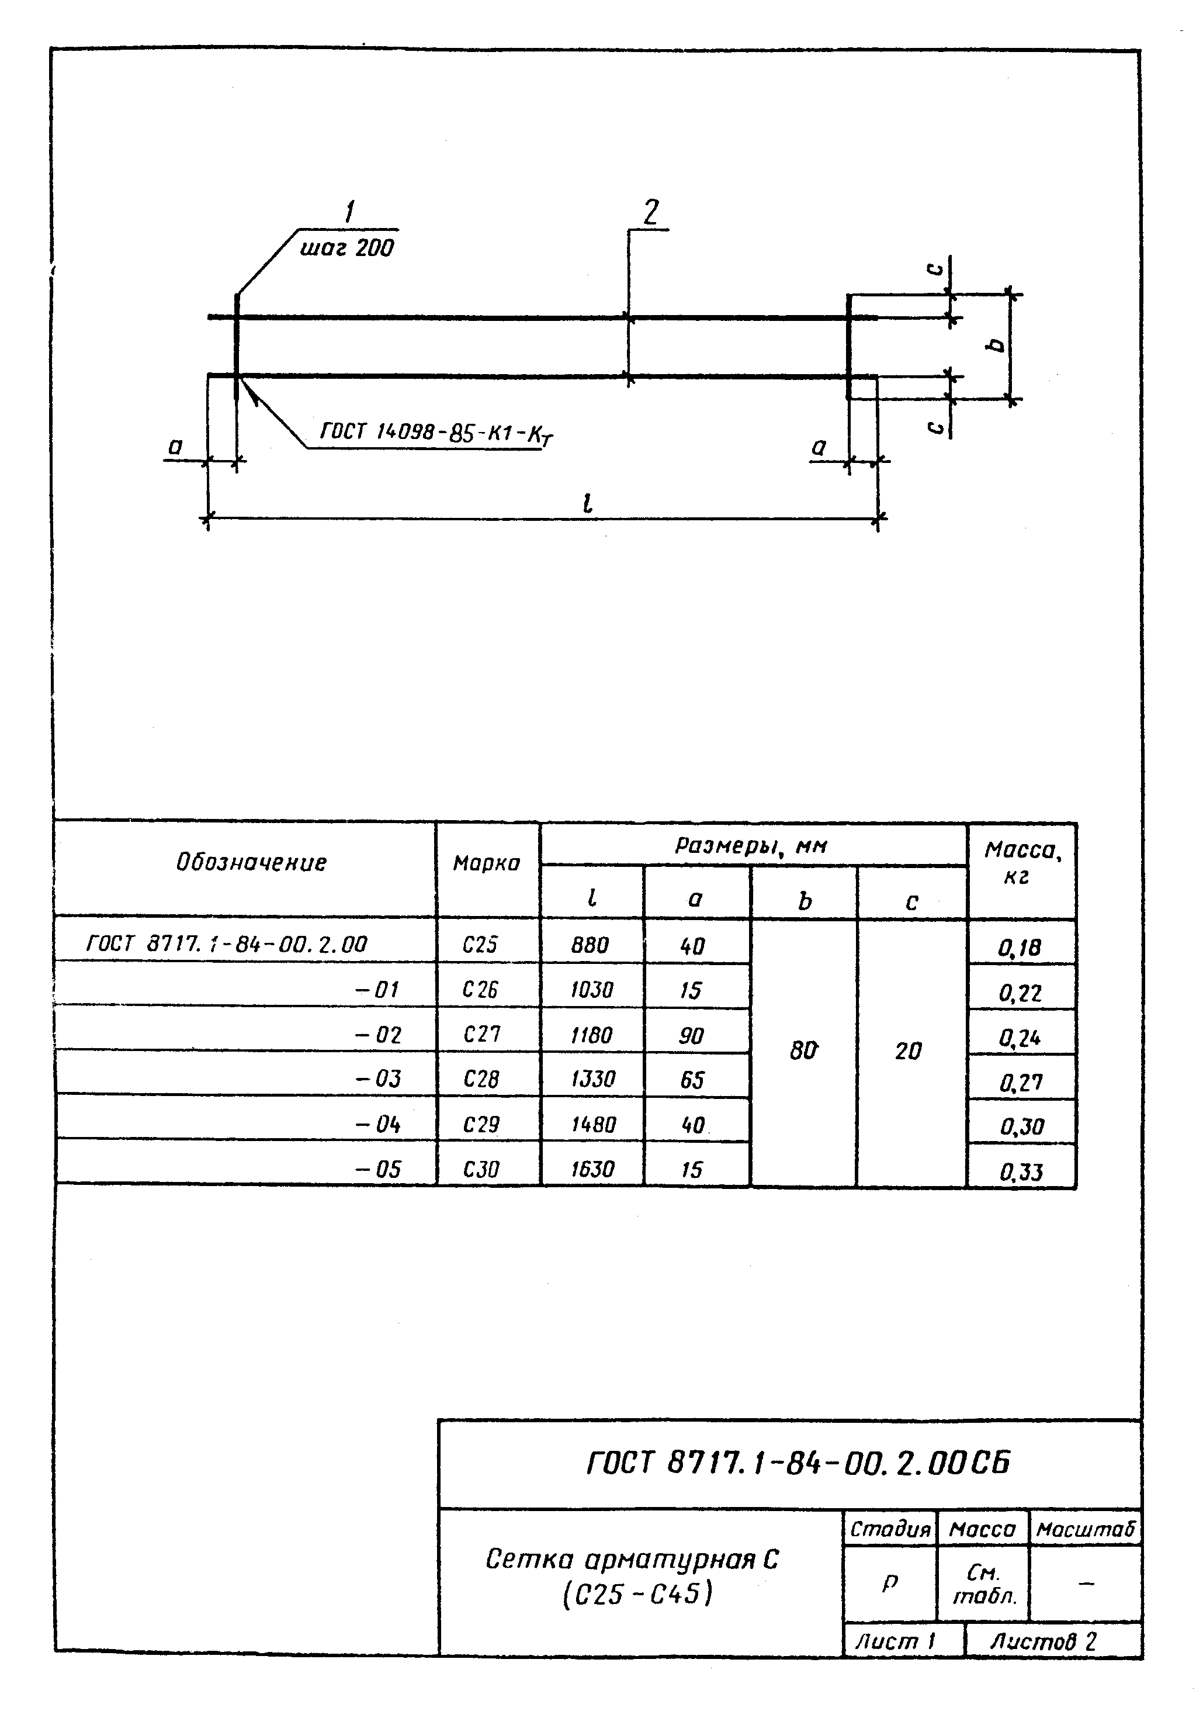

"ГОСТ 8717.1-84-00.2.00 СБ. Сетка арматурная С (С25-С45). Лист 1"
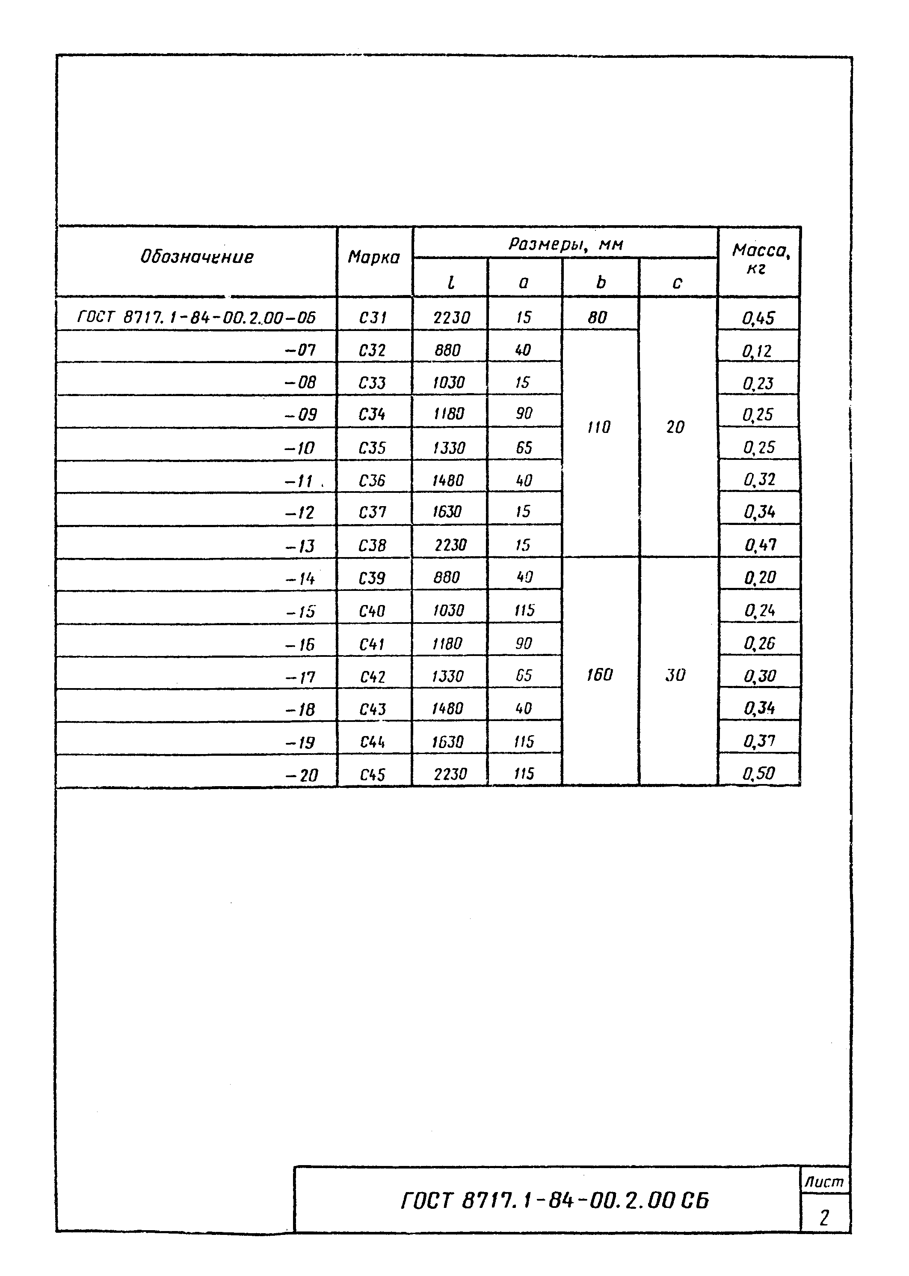

"ГОСТ 8717.1-84-00.2.00 СБ. Лист 2"
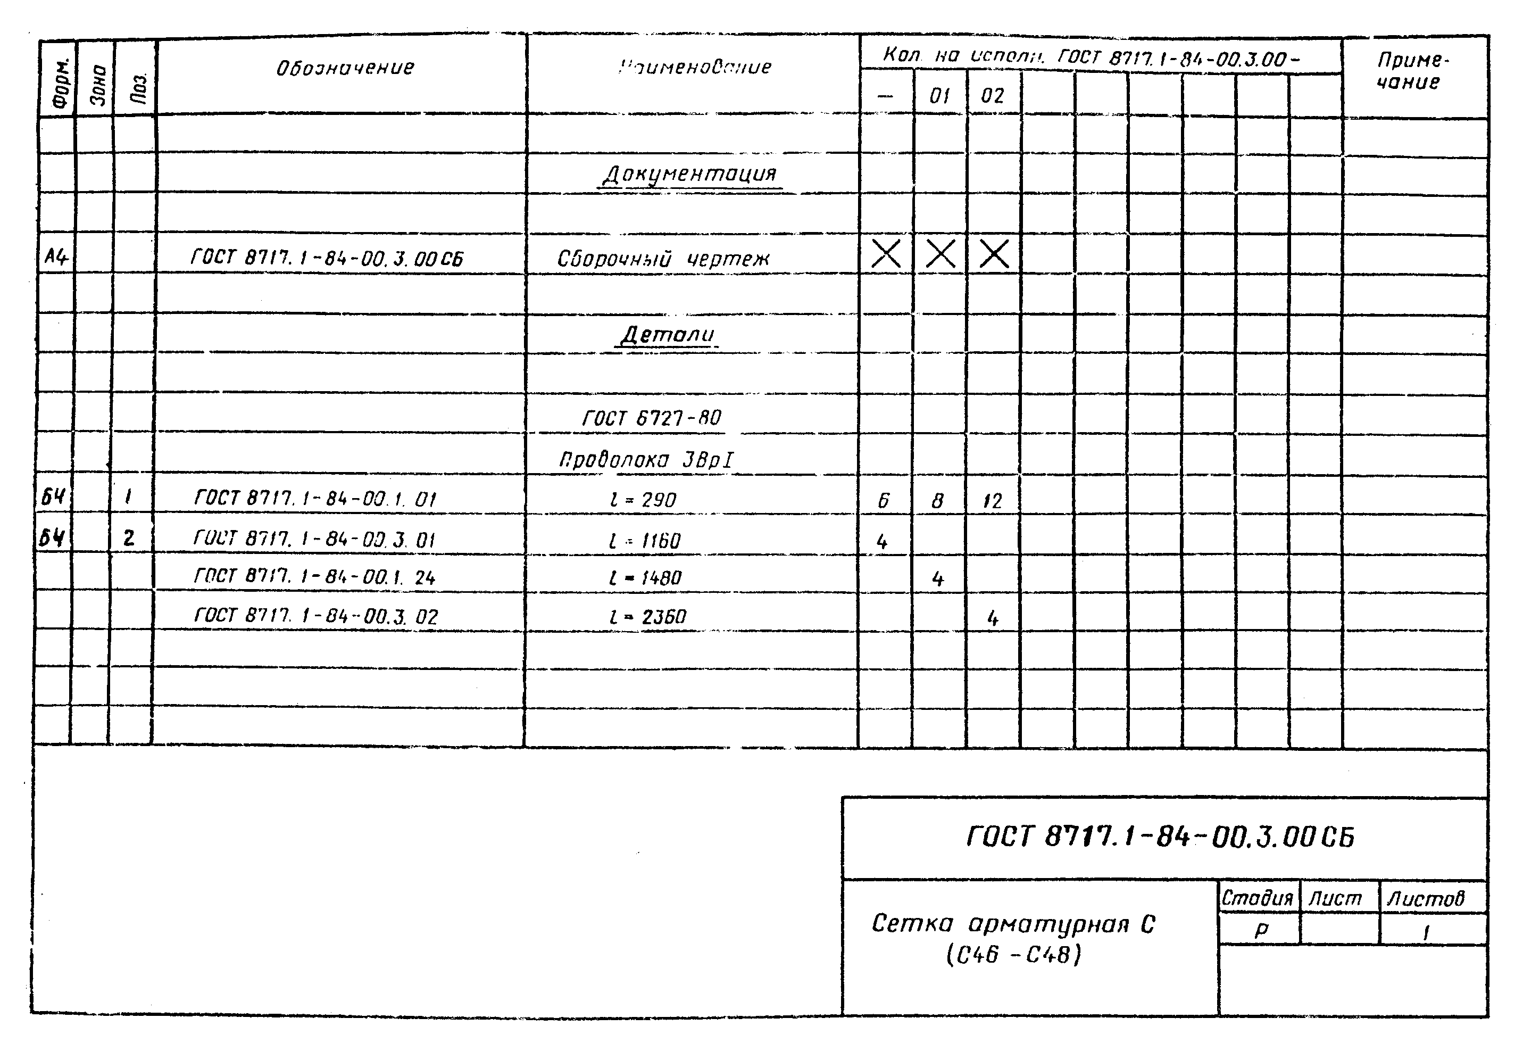

"ГОСТ 8717.1-84-00.3.00 СБ. Сетка арматурная С (С46-С48)"
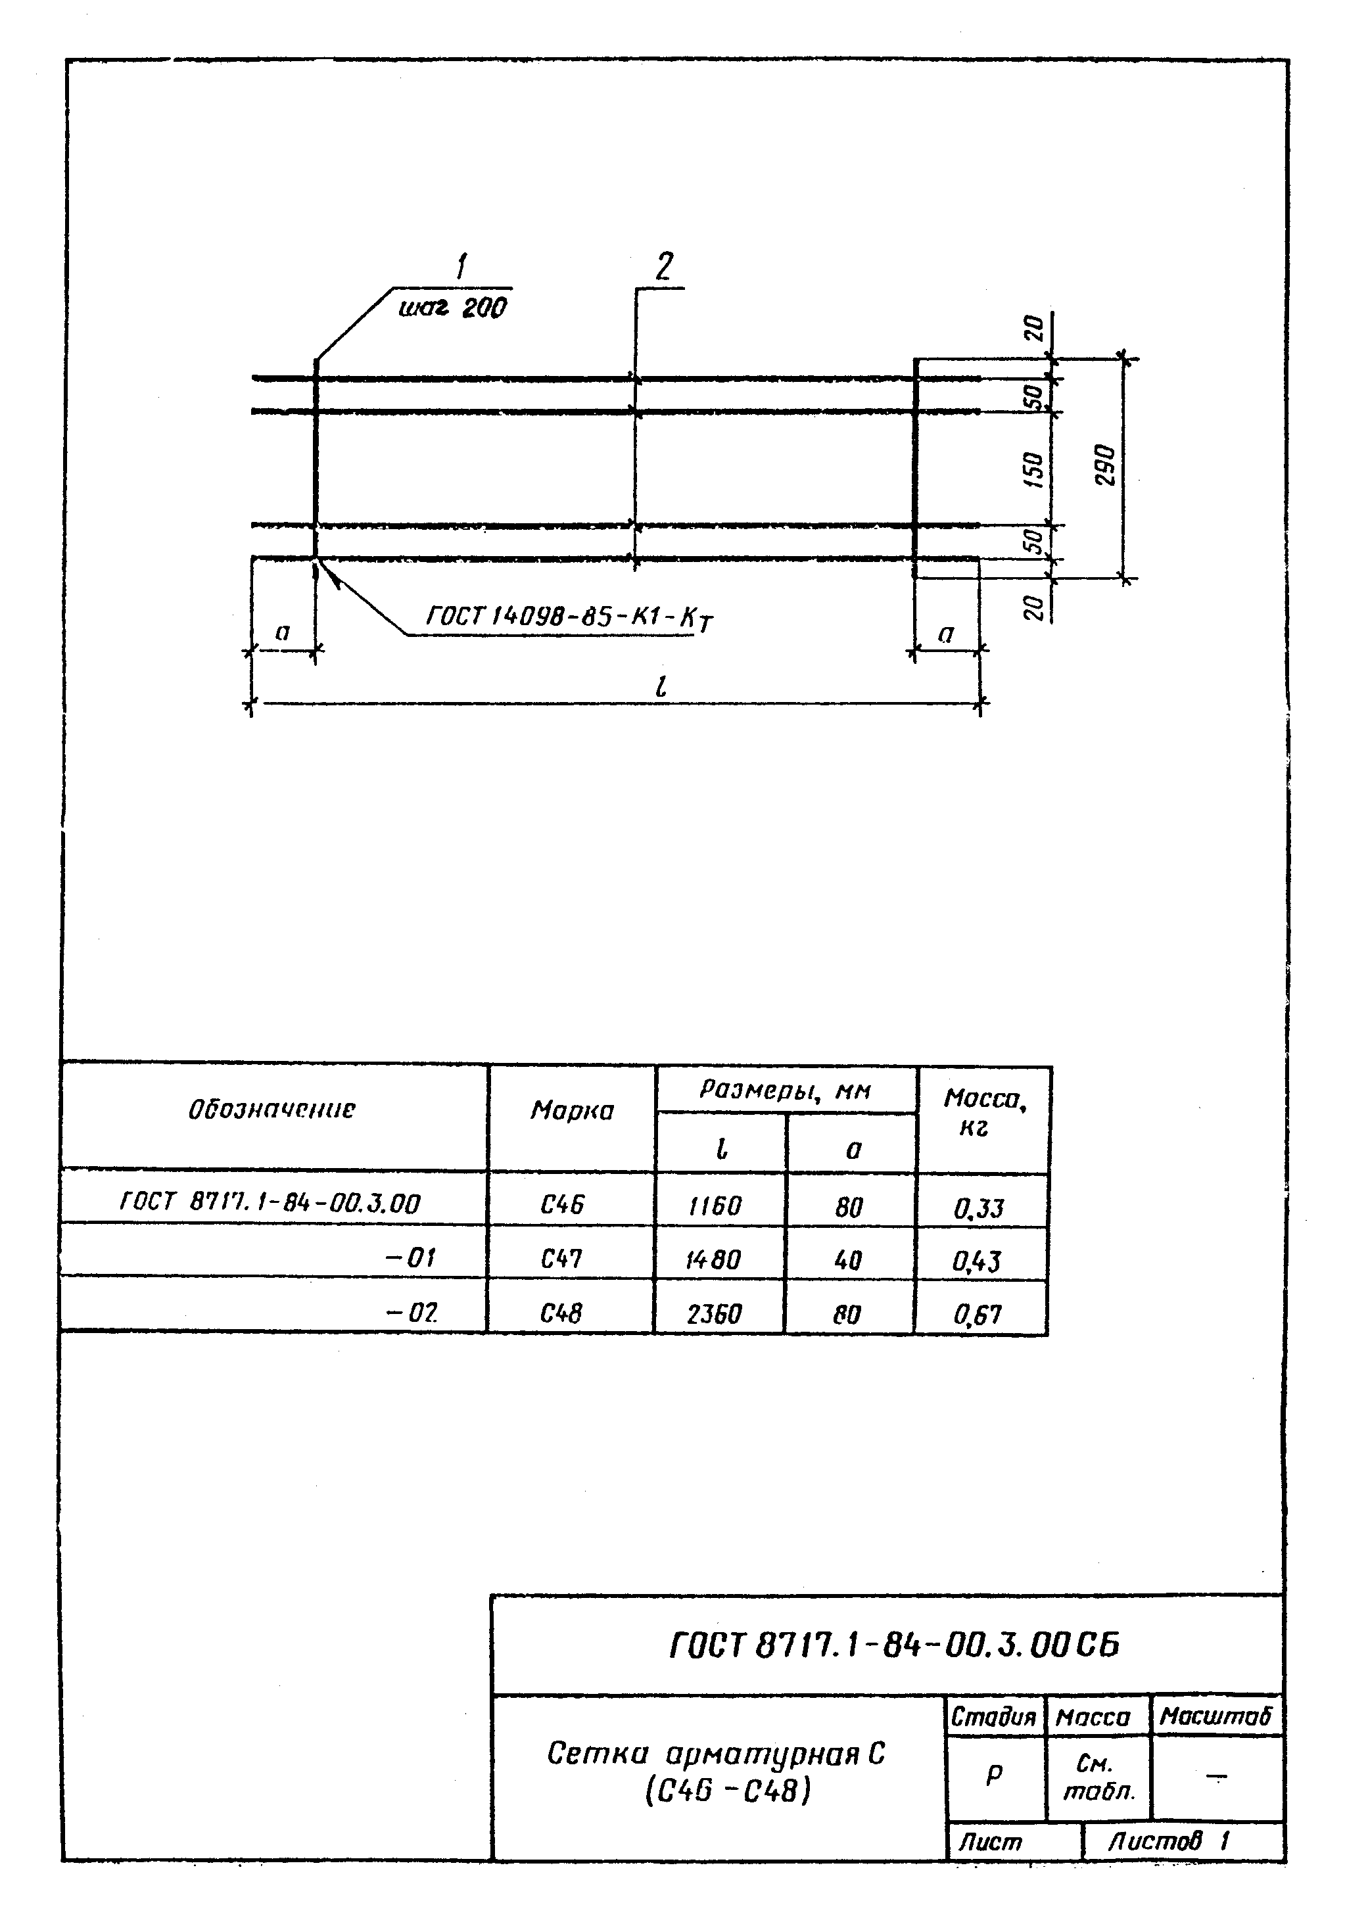

"ГОСТ 8717.1-84-00.3.00 СБ. Сетка арматурная С (С46-С48)"
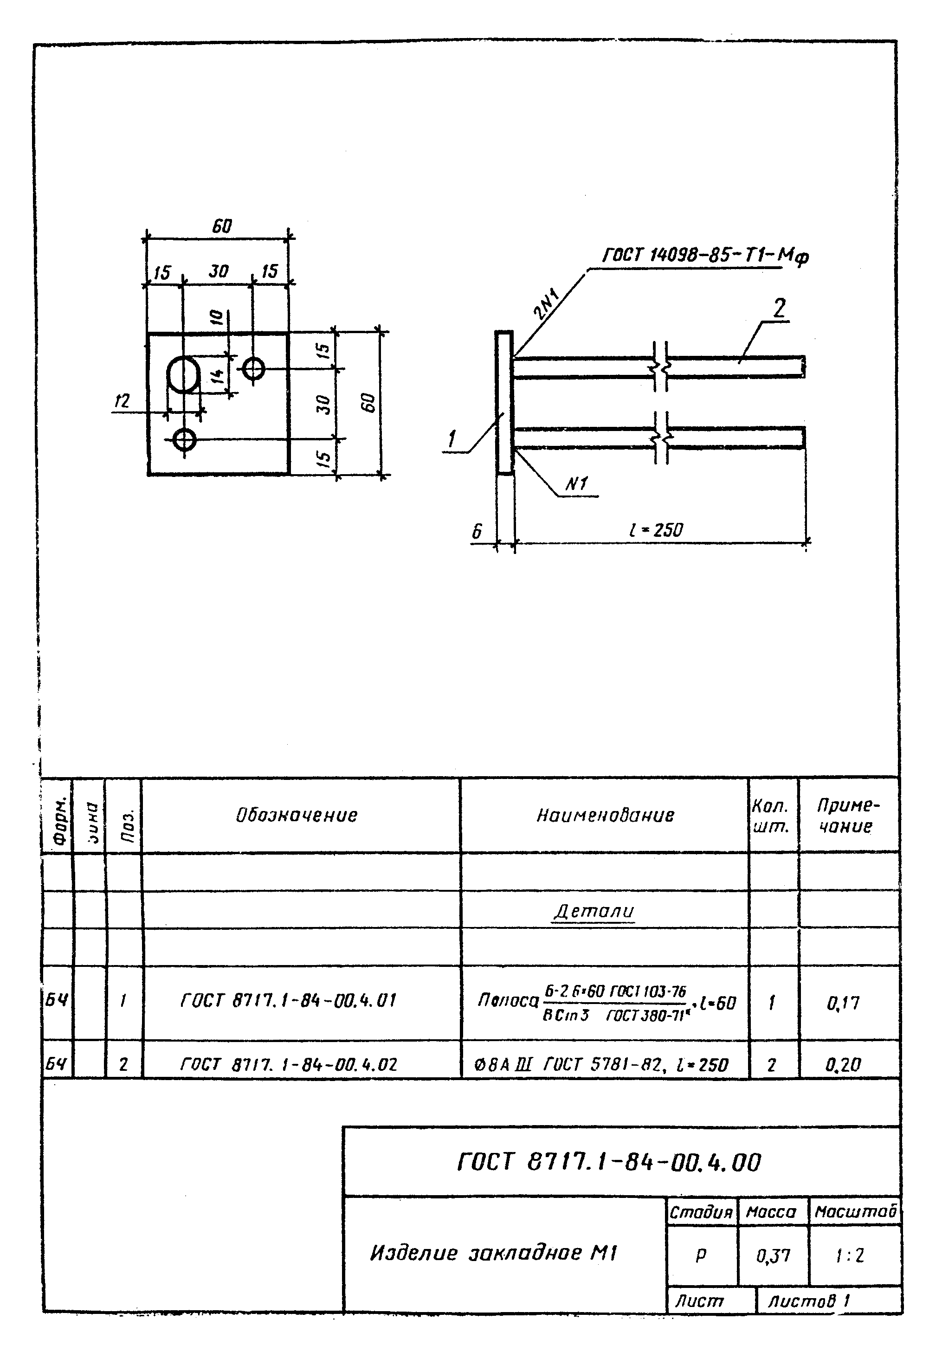

"ГОСТ 8717.1-84-00.4.00. Изделие закладное М1"
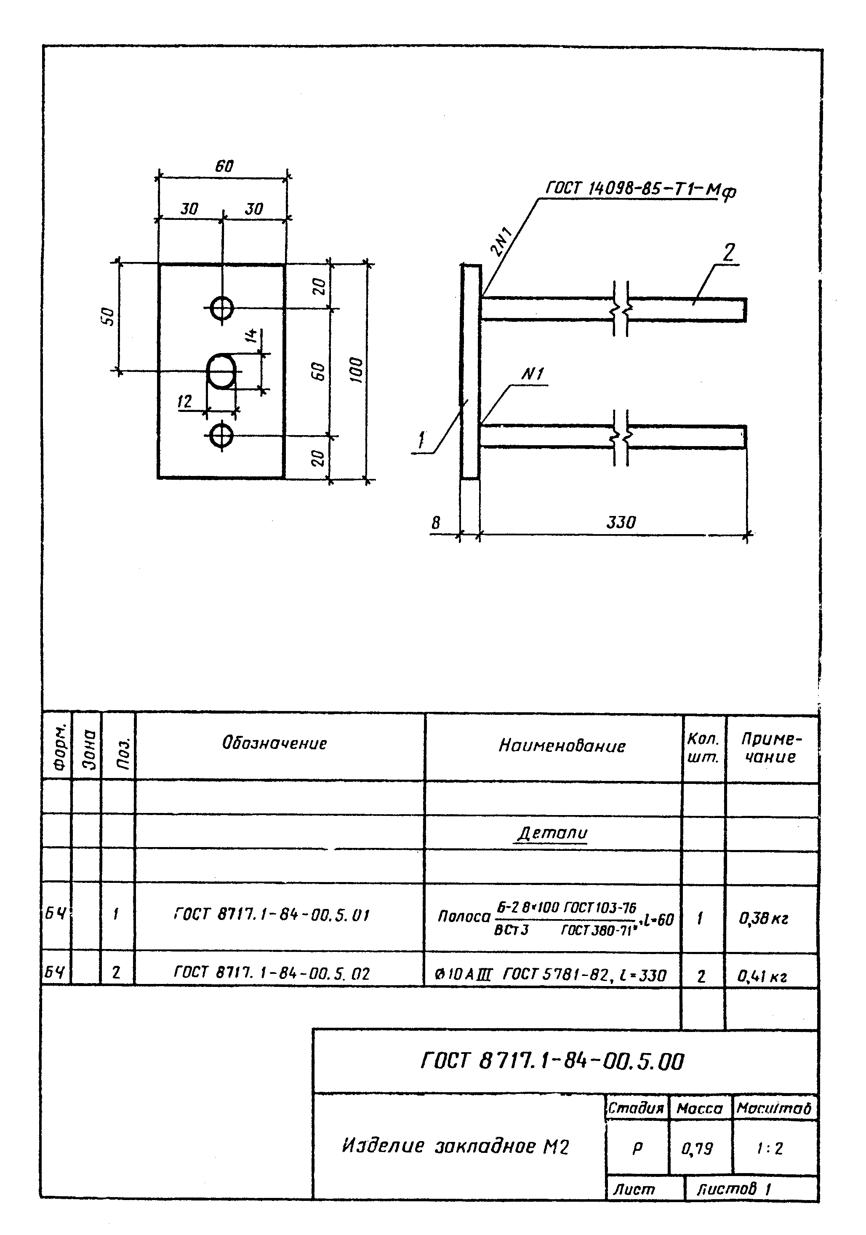

"ГОСТ 8717.1-84-00.5.00. Изделие закладное М2"
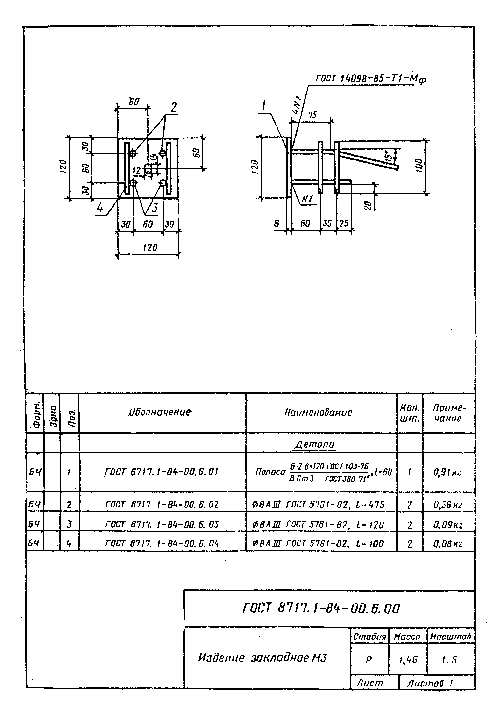

"ГОСТ 8717.1-84-00.6.00. Изделие закладное М3"
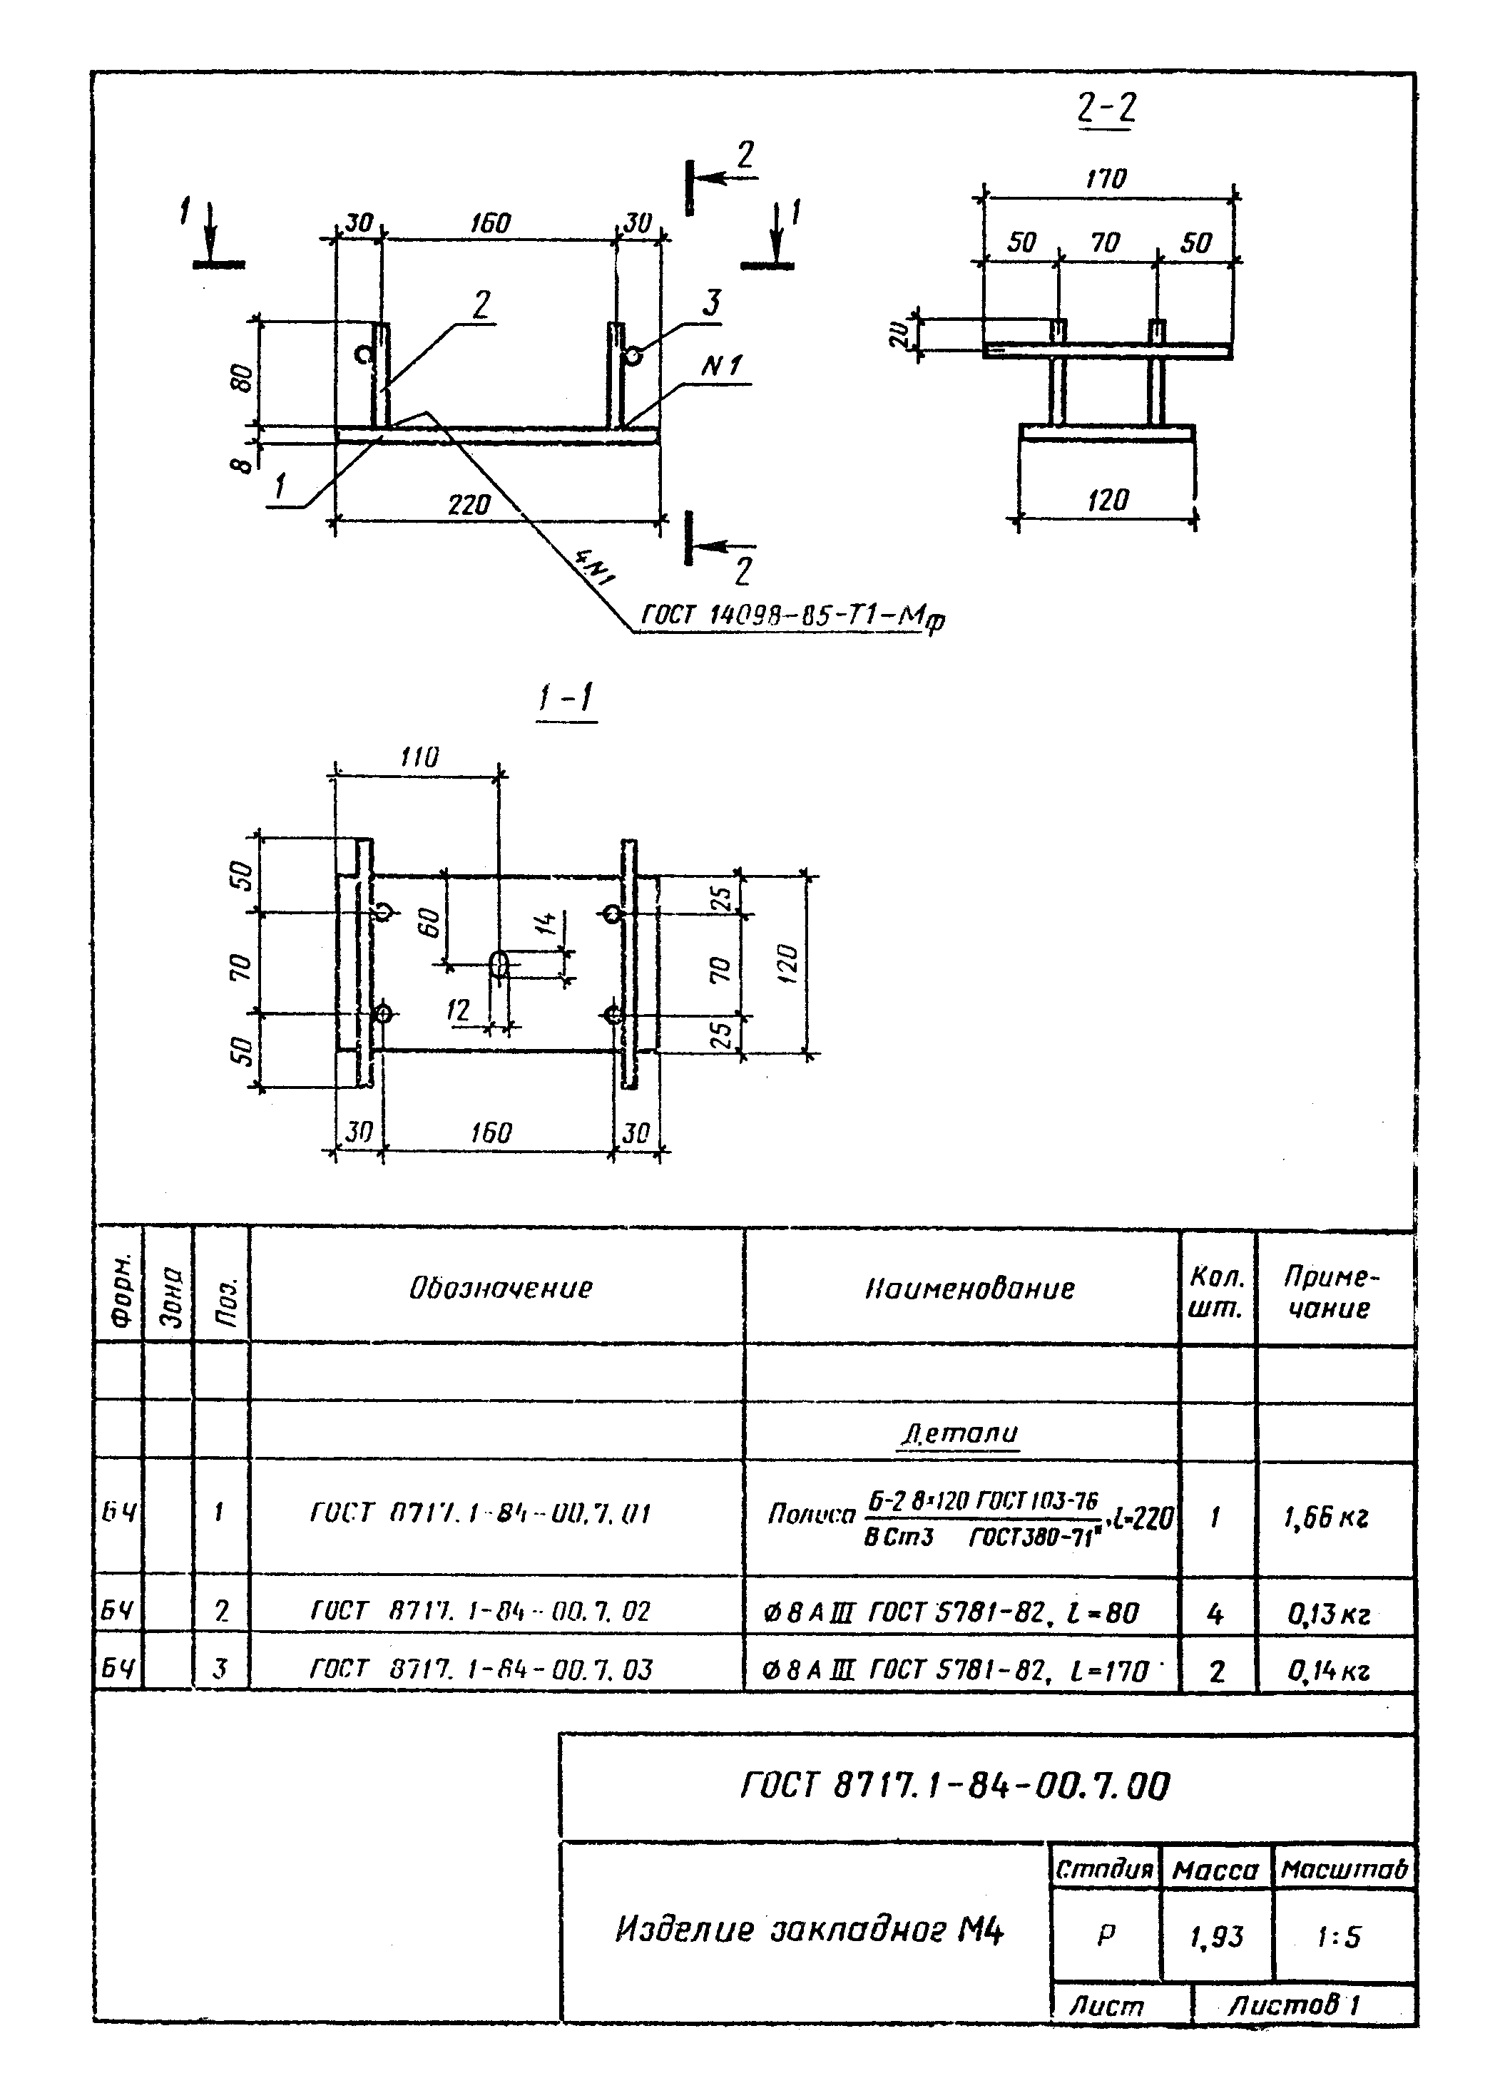

"ГОСТ 8717.1-84-00.7.00. Изделие закладное М4"
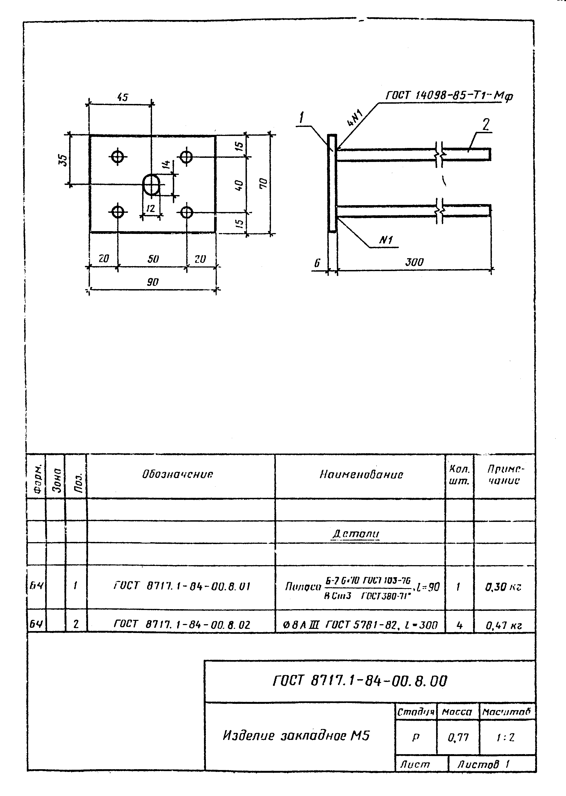

"ГОСТ 8717.1-84-00.8.00. Изделие закладное М5"
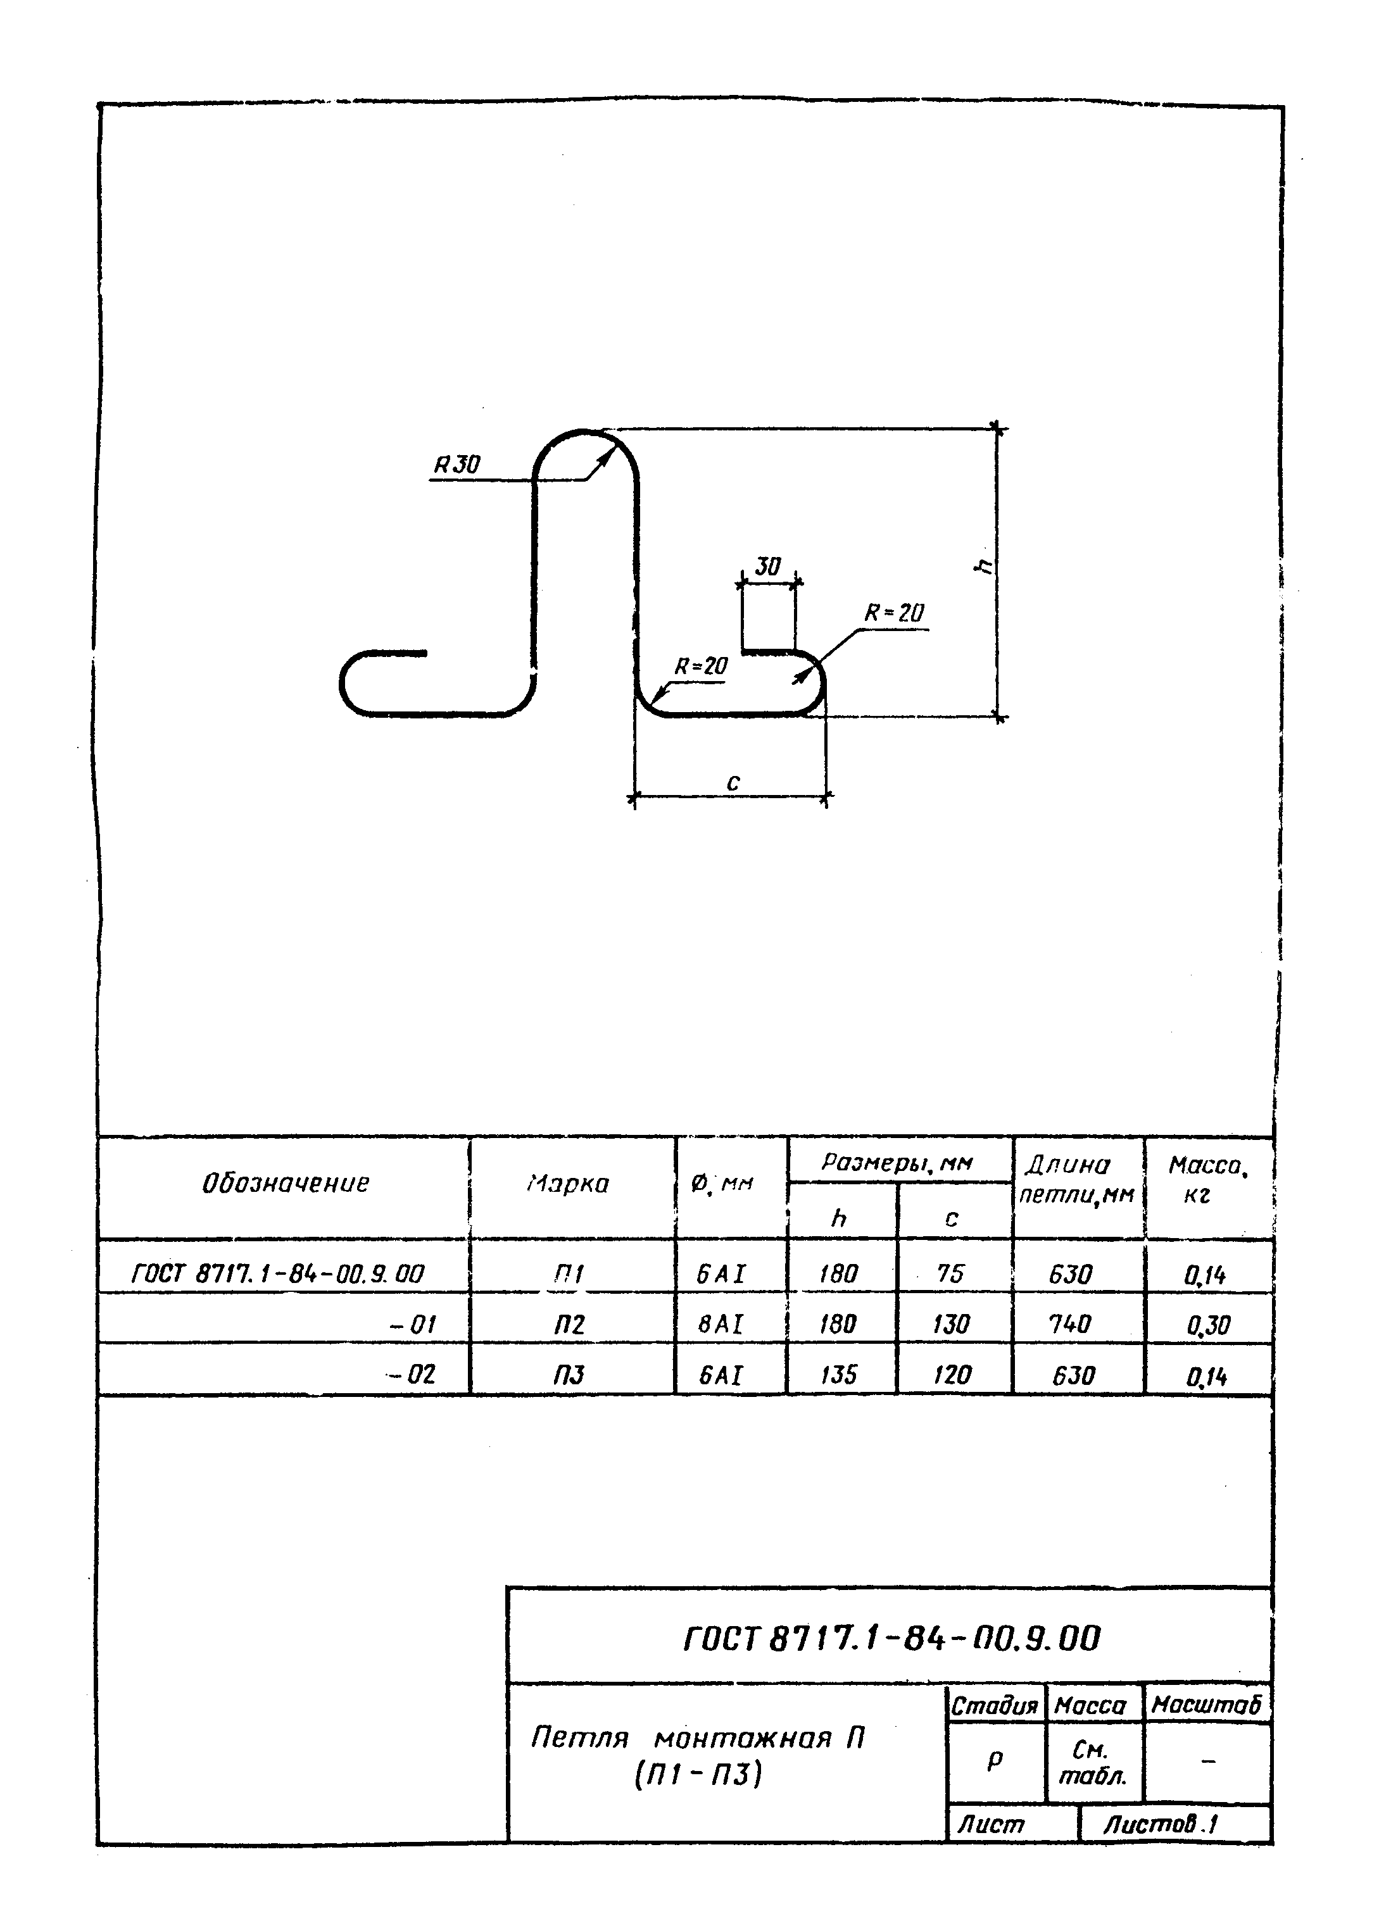

"ГОСТ 8717.1-84-00.9.00. Петля монтажная П (П1-П3)"
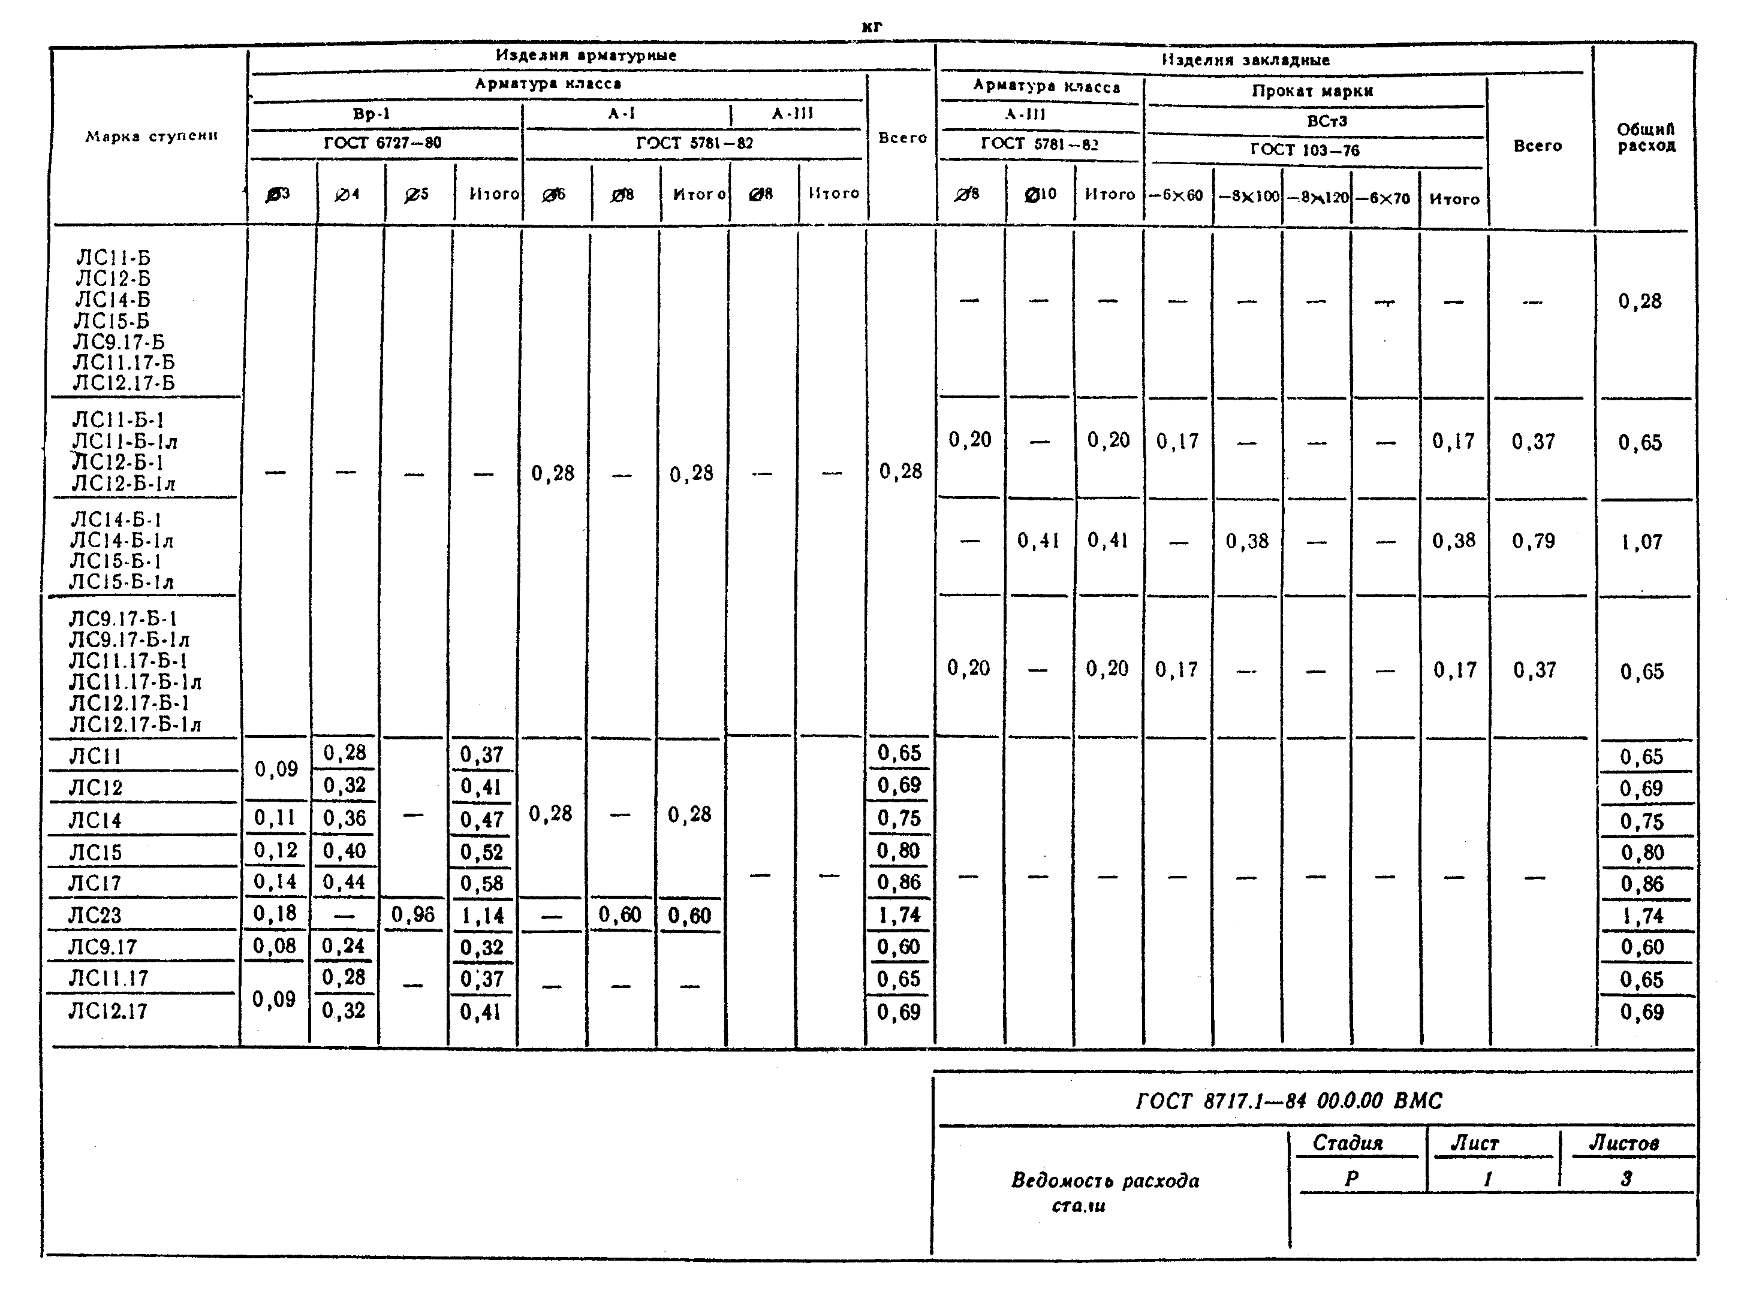

"ГОСТ 8717.1-84 00.0.00 ВМС. Ведомость расхода стали. Лист 1"
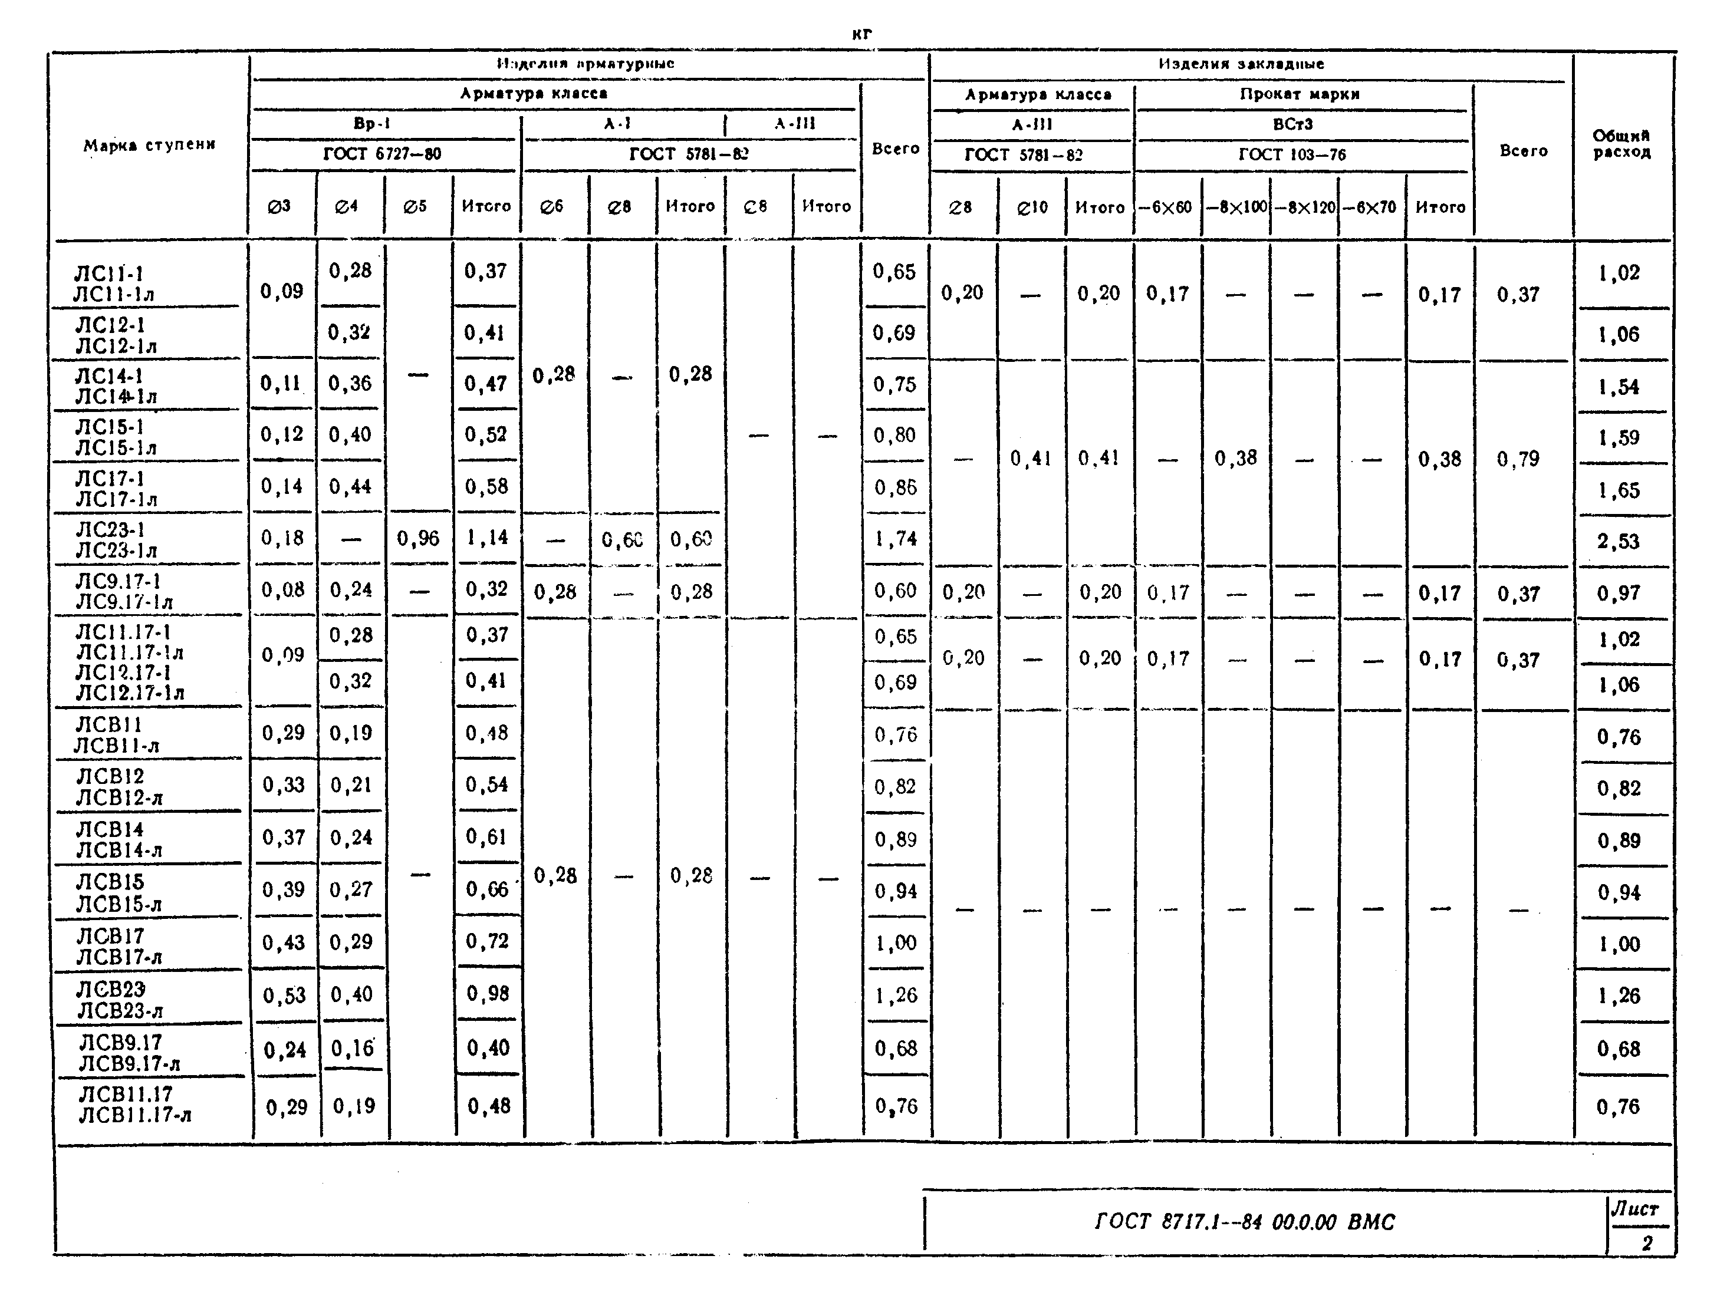

"ГОСТ 8717.1-84 00.0.00 ВМС. Лист 2"
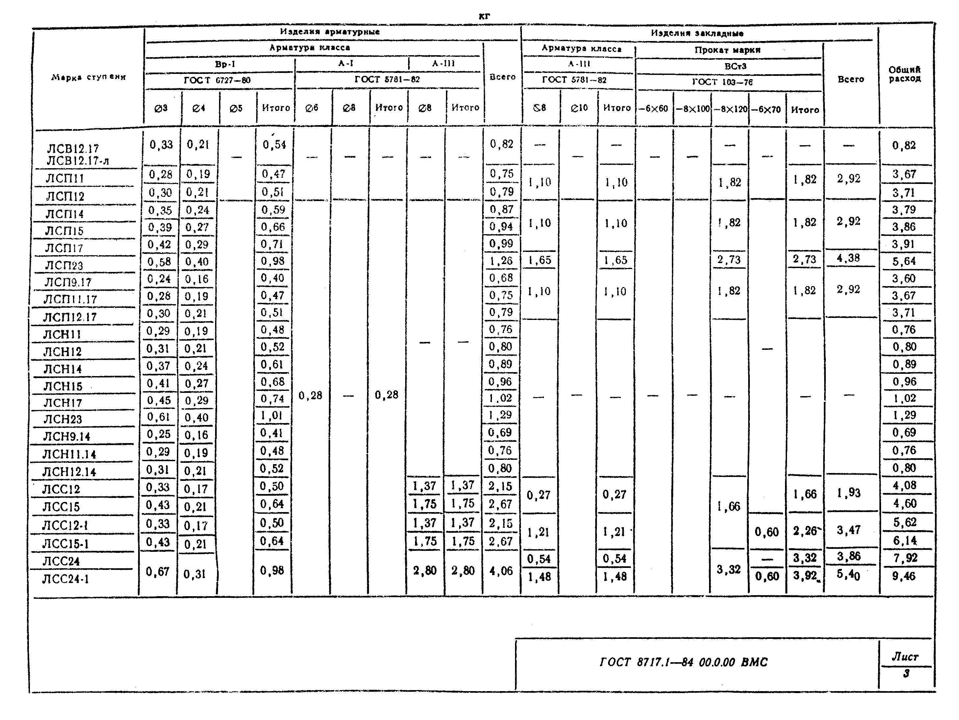

"ГОСТ 8717.1-84 00.0.00 ВМС. Лист 3"

